О.Н. Песина, Л.А. Песин

СБОРНИК ИЗБРАННЫХ ЗАДАНИЙ ДЛЯ ДИСТАНЦИОННОЙ
ТРЕНИРОВКИ САБЛИСТОВ 15-17 ЛЕТ

Данный сборник предназначен для теоретических и практических занятий в домашних условиях фехтовальщиков-саблистов, имеющих второй или более высокий спортивный разряд, если по каким-либо причинам очное посещение ими спортивного зале невозможно. Выполнение предлагаемых теоретических и практических заданий вряд ли позволит спортсменам осваивать новые технические и тактические элементы, однако даёт возможность закрепления пройденного ранее материала и поддержания хорошей физической формы.

- Теоретический материал
  - Тактическая подготовка
Задание: Внимательно прочитайте материал раздела и составьте тактические планы боёв с любыми четырьмя спортсменами своей спортивной группы.
В фехтовании тактика решающим образом влияет на исход отдельных боев, хода соревнования и его конечного результата. В отличие от других видов спортивных единоборств, в поединках применяется легкое оружие, что освобождает соперников в момент нанесения удара или укола от необходимости применять большую физическую силу. В связи с этим возрастает исключительное значение тактики в фехтовальном единоборстве. Этим же объясняется тот факт, что возрастной «потолок», при котором спортсмен-фехтовальщик не снижает своего мастерства и результатов в фехтовании, выше, чем в других видах спорта.
Разнообразные приемы тактики, используемые спортсменами, не только влияют на исход единоборства в фехтовании, но и делают его более зрелищным. Это украшает фехтование, распространяя его воздействие не только на физическое развитие, но и в значительной мере и на интеллектуальную сферу человека.
Тактика фехтования — это умение вести фехтовальный бой, заключающаяся в целесообразном и умелом применении различных приемов с целью победить соперника.
В поединке фехтовальщик может выбрать или создать любой способ ведения боя, применять любые приемы, выполнять их по-своему, выбирать и создавать различные боевые моменты для нанесения укола или удара. Однако, направляя все свои мысли и волю на то, чтобы выиграть бой, фехтовальщик в своих действиях должен всегда придерживаться официальных правил ведения боя на соответствующем виде оружия. Победа над соперником реальна, при условии, если фехтовальщик в совершенстве владеет техническими приемами, умело их сочетает и применяет, имеет высокие физические, моральные и волевые качества и достаточный боевой опыт, дающий возможность понимать действия соперников, их индивидуальные особенности ведения боя.
Умение вести бой тесно связано и с психическим состоянием фехтующего, и его способностью к устойчивому самообладанию. Испуг, робость, взволнованность, подавленность, смятение могут не дать возможности фехтовальщику реализовать в бою свое техническое мастерство, и, наоборот, сознание своей тактической подготовленности, опытности положительно действует на моральное состояние фехтовальщика, вселяя в него спокойствие и уверенность.
Ведение фехтовального боя предъявляет к нервной системе человека очень высокие и разнообразные требования. В фехтовальном бою соперники могут отличаться по уровню подготовки, физических и морально-волевых качеств, но их объединяет обоюдное желание победить. Стремление разрешить основную спортивную задачу – добиться победы - связано с постоянным напряжением воли, направлением ее на преодоление неожиданно и непрерывно возникающих трудностей.
Этот процесс борьбы сопровождается различными эмоциями: торжества, боязни, удовлетворения, огорчения и т.п.. Таким образом, создается общее нервное возбуждение соперников, на фоне которого решаются две тактические задачи — совершить внезапное нападение и не быть застигнутым врасплох атакой соперника, что попеременно овладевает вниманием фехтовальщика. Возникает раздвоенность и крайняя напряженность внимания. Умение мгновенно переключать внимание с одного объекта на другой позволяет обеспечить быстроту ориентировки и тактических умозаключений, что является одним из важнейших качеств, обеспечивающих победу в бою.
ВЗАИМОСВЯЗЬ ТАКТИКИ С ТЕХНИКОЙ
В боевых схватках фехтовальщиков, обладающих примерно равными физическими и морально-волевыми качествами, а также одинаково владеющих техникой выполнения приемов, победит тот, кто окажется сильнее тактически.
Однако тактика и техника неотделимы друг от друга, поскольку тактика в широком смысле является искусством применения техники. Поэтому несоответствие технической подготовки и тактических замыслов грозит поражением в бою. Недостаточная и однобокая техническая подготовка обычно приводит к упрощенной тактике, и, наоборот, разнообразная отточенная техника способствует применению разнообразной и сложной тактики. Вместе с тем, тактически верное действие, но выполненное технически несовершенно, так же как и отлично выполненное техническое действие, но примененное некстати и/или несвоевременно, обычно не достигают цели и могут привести к поражению.
Техника фехтовальщика должна соответствовать тактическим замыслам спортсмена, но и замыслы не должны выходить за пределы технических возможностей. Несмотря на полную взаимосвязь техники и тактики, фехтовальщик не может без ущерба для спортивного результата отвлекаться в бою только на тактику или на технику. Он должен быть поглощен только тактической подготовкой нанесения укола или удара и предотвращением получения таковых от соперника. Поэтому техника выполнения приемов должна быть в такой степени автоматизированной, чтобы в наименьшей мере отвлекать мысли фехтовальщика от тактической борьбы. Именно этим обстоятельством объясняется то, что обучение элементарной базовой технике предшествует обучению тактике.
Только гармоничное сочетание умной тактики с тонкой и в высокой степени автоматизированной техники владения оружием поднимает фехтование до уровня искусства.
ТАКТИЧЕСКИЕ ОСНОВЫ БОЯ
Общая цель действий фехтовальщика в бою ориентирована на победу над соперником. Важно первому нанести определенное количество уколов или ударов, стремясь при этом не получать их от соперника.
Большую часть времени боя соперники находятся на дальней дистанции и лишь кратковременно они оказываются на средней и ближней дистанциях, с которых и возможно непосредственно нанести укол или удар сопернику. Поэтому каждая попытка нанести удар или укол сопровождается предварительным сближением. Необходимость оказаться вблизи соперника, и притом желательно бездействующего соперника, и является основной тактической трудностью боя, так как момент сближения в атаке, если он тщательно не подготовлен, дает возможность сопернику успешно контратаковать, отвечая уколом или ударом после взятой защиты или отступлением.
Сближение в атаках лишает соперника инициативы и дает атакующему преимущество спокойной подготовки нападения и успешного применения преднамеренных действий и преодоления ожидаемых защитных противодействий. Следовательно, нападение и оборона таят в себе возможности, как успеха, так и поражения. В фехтовальном бою не существует объективно выгодных и невыгодных действий, а все зависит от умелого или неумелого их применения.
Подготовка безопасности своей позиции и вместе с тем, ожидаемого успеха сближения требует от фехтовальщика умения улавливать и осмысливать все действия соперника, понимать его поведение, быстро принимать решения и приводить их в исполнение соответствующими фехтовальными приемами в наиболее удобный момент.
Таким образом, от фехтовальщика требуются способность тактически правильно мыслить в ходе поединка и умение применять соответствующую тактику. Поэтому тактика включает в себя тактическое мышление и практические боевые действия, реализующие тактику.
ТАКТИЧЕСКОЕ МЫШЛЕНИЕ ФЕХТОВАЛЬЩИКА
Мышление фехтовальщика становится тактическим, т.е. специальным боевым умением, только тогда, когда оно осуществляется в действии и подкрепляется им. Существуют особенности боевой деятельности фехтовальщика, предъявляющие высокие требования к мышлению. Удовлетворять этим требованиям человек может только после специальной подготовки. Трудности тактического мышления заключаются в том, что в предельно короткие отрезки времени приходится осмысливать: 1) внешнюю непрерывно и неповторимо изменяющуюся боевую обстановку; 2) психологическую обстановку, т. е. ход мыслей и намерения соперника; 3) мышление фехтующего должно при этом разрешать одновременно две задачи: успешно нападать и успешно защищаться, т.е. оно имеет одновременно два объекта и, стало быть, проходит на фоне раздвоенности внимания (распределенного внимания).
Анализировать ход боя и делать выводы приходится при этом на фоне высокого возбуждения, вызванного самим характером спортивного соревнования, и пусть условной, но все же боевой деятельности. Воспринимаемый фехтовальщиком ход боя, главным образом посредством зрительного анализатора и отчасти тактильного, является материалом, который должен постоянно и быстро осмысливаться. Это осмысливание боя имеет две разновидности: одна из них называется у фехтовальщиков «чувством боя», а другая — «тактическим мышлением». Под чувством боя подразумевается быстротечная непрерывная ориентировка фехтовальщика в меняющейся обстановке, т.е. непрерывное восприятие, обработка воспринятого и принятие решений. Поняв и оценив боевую обстановку, фехтовальщик должен решать конкретные текущие задачи: что и когда делать? Решение первой задачи — что делать - осуществляется в целесообразном выборе и создании приемов, движений и поведения, т.е. в соответствии действий и поведения фехтовальщика действиям и поведению соперника. Решение второй задачи — когда делать - фехтовальщик осуществляет созданием неожиданных для соперника сближений, в которых он, застигая соперника своими действиями врасплох, получает инициативу для его поражения.
Все эти мыслительные акты имеют характер молниеносных импровизаций. Тактическое же мышление, имеющее форму развитого рассуждения, обычно обслуживает выполнение преднамеренных действий и подготовку их успешности. Неожиданность и разнообразие действий фехтовальщика, соответствующих ходу боя, нежелательно для его соперника, который также пытается нарушить эту целесообразность неожиданными действиями со своей стороны. Всякое неожиданное действие фехтовальщика в острые моменты боя, выражаемое в изменении дистанции между соперниками, в которой уже нельзя бездействовать, часто приводит соперника на некоторое время в замешательство, чего обычно бывает достаточно, чтобы он был пораженным. Неожиданность действий соперника увеличивает промежуток времени между восприятием этого действия соперником и его реагированием на него и, кроме того, ведет к инстинктивным противодействиям, постоянным по содержанию и характеру и, в какой-то степени искаженным по форме.
Фехтовальщик, умеющий действовать внезапно, в большой мере избавляет себя от преднамеренных, неожиданных для него действий соперника, от заранее заготовленных тактических ловушек. Действие фехтовальщика бывает неожиданным для соперника в тот момент, когда внимание его отвлечено от ожидания активного действия соперника на подготовку успеха своих действий. Неожиданность действия может быть полной и частичной. Фехтовальщик может, например, ожидать атаку соперника или может ожидать активных оборонных противодействий своей атаке, и возникновение их в этом случае не застанет его врасплох. Однако конкретное содержание атаки или активных противодействий в обороне соперника может оказаться для него неожиданным и чреватым нежелательными последствиями. В этом случае имеет место частичная неожиданность. Пример: фехтовальщик ожидает двух темповую атаку соперника и решает применить контратаку прямым уколом. Однако попытка претворить этот замысел приводит его к поражению, так как соперник в ожидаемой атаке применил неожиданно действие на оружие. Неожиданность оказывается полной тогда, когда фехтовальщик не допускал возможности возникновения активных действий соперника или, будучи увлечен своими намерениями, забыл о возможности их возникновения у соперника. Тактическая борьба соперников сводится в основном к подготовке возможности совершить атаку неожиданно, застав соперника врасплох.
Частичная неожиданность действий не является тактически менее ценной, нежели полная неожиданность. Это принципиально разные тактические моменты. Частичная неожиданность действий возможна благодаря множественности приемов, которые фехтовальщик может применять как в нападении, так и в обороне, несмотря даже на одинаковость действий соперника. Фехтовальщик, который применял бы только один прием в нападении и один прием в обороне, лишив себя возможности совершать частично неожиданные действия, был бы обречен на постоянное поражение.
Неожиданность атаки осуществляется посредством выбора определенного момента в действиях соперника для начала своего нападения, выбора приема или приемов для ее осуществления и выбора времени для их применения. Выбор времени при этом не следует смешивать с выбором моментов для начала активных действий. Например, если фехтовальщик наметил для выполнения своей атаки с захватом момент вытягивания руки соперником в показ укола, который периодически встречается в игре оружием соперника, то это не обязывает фехтовальщика использовать для атаки первое вытягивание руки соперника. Задумавший нападение использует тот показ укола, который, по его мнению, окажется наиболее подходящим для неожиданного нападения и совпадающим к тому же с наибольшей собственной готовностью ринуться в атаку. Возможность совершать частично неожиданные атакующие действия, как в нападении, так и в обороне находится в прямой зависимости от разнообразия тактических действий фехтовальщика.
Каждый фехтовальщик высокого спортивного разряда может, по заданию тренера, в уроке совершать весь комплекс боевых действий, возможных в фехтовальном единоборстве. Однако боевой репертуар фехтовальщика все же значительно уже комплекса всех возможных фехтовальных действий. Объясняется это тем, что целые группы различных технических приемов в тактическом отношении являются тождественными, так как вызывают одно и то же реагирование соперника. Поэтому нет нужды все их применять. Кроме того, у большинства фехтовальщиков есть небольшой круг излюбленных приемов, применение которых по какой-нибудь причине внешнего или внутреннего индивидуального порядка становится в условиях боя для них результативным.
Отработка одних и тех же приемов, которыми пользуется фехтовальщик в соревнованиях, приводит к крайне узкому кругу боевых действий. Такому бойцу очень трудно, даже почти невозможно действовать в бою неожиданно для соперника, изучившего его.
ОБЪЕКТЫ ТАКТИЧЕСКОГО ОСМЫСЛИВАНИЯ
К конкретным объектам тактического мышления в фехтовании относятся:
1) наблюдение за соперником и составление его боевой характеристики вообще и в определенные моменты боя в частности; 2) создание общего плана боя на основе личных наблюдений и всей обстановки, в которой проводится бой; 3) постановка частных, конкретных тактических задач для осуществления собственного решения поразить соперника уколом или ударом; 4) введение соперника в заблуждение, чтобы облегчить себе выполнение поставленных задач (создание тактических «ловушек»); 5) распознавание реакций и намерений соперника для определения дальнейших своих действий.
Деление мышления фехтовальщика в бою на такие элементы схематично. Часто бои протекают настолько сложно и разнообразно, что при ведении их фехтовальщику бывает очень трудно установить четкие границы хода своих мыслей. Но определение их, хотя бы схематичное, все же помогает фехтовальщикам действовать в бою более осмысленно, направляя внимание на решение главных и неотложных тактических задач, возникающих в процессе боя.
Наблюдая за действиями различных соперников в бою, фехтовальщик должен получить наиболее верное представление об их физических и технических возможностях, моральном состоянии и манере ведения боя. Наблюдать за действиями соперника следует не только в бою с ним, но и во время его боев с другими, подмечая при этом, какими приемами он пользуется особенно эффективно, а какие приемы, применяемые против него, дают положительный результат и т.п. В бою с незнакомым соперником эти сведения фехтовальщик получает в процессе наблюдения и главным образом во время разведывательных действий, производимых им непосредственно на поле боя.
Наблюдение окажется более полным, если фехтовальщик научится видеть и понимать состояние и намерения соперника по внешним признакам, часто едва уловимым его жестам, позам и движениям, а иногда и возгласам. Особое значение имеет способность понимать тактические замыслы соперника. Фехтовальщик, правильно улавливающий намерения и замыслы соперника, не будет, застигнут врасплох при его попытках нанести удар или укол. Предвидя действия соперника, он будет успевать реагировать на самые быстрые движения, вовремя переключать внимание в нужном направлении, выбирая наиболее правильное противодействие. Понимание мыслей соперника позволит фехтовальщику почти безошибочно производить атаку тогда, как соперник менее всего ее ожидает.
Получив более или менее верное представление о своем сопернике, фехтовальщик должен до боя или в процессе боя наметить план действий, т. е. решить, какой характер и построение боя следует навязать сопернику, чтобы победить его. План боя намечается с таким расчетом, чтобы фехтовальщик мог свои сильные стороны противопоставить в бою слабым сторонам соперника, а также предопределить общий характер боя, выбор тактических средств и последовательность их применения. Реализуется же этот план посредством разрешения в бою ряда частных тактических задач, имеющих целью «поймать» соперника в «ловушку», т.е. обмануть его, чтобы нанести укол или удар.
Цель тактических обманов состоит в том, чтобы создавать у соперника ошибочные представления о своем состоянии, возможностях и намерениях. Достигается это имитацией положений, движений и всего поведения, соответствующих не истинному положению вещей, а вымышленному, отвечающему тактическому замыслу фехтовальщика и приводящих соперника к ошибкам.
Обманы соперника и распознавание его намерений или попыток обмануть является самым существенным, решающим моментом тактической борьбы, моментом, в котором и проявляется самым полным образом тактическое мастерство фехтовальщика.
Однако тактические планы и задачи, созданные фехтовальщиком, не должны мешать ему решительно от них отказываться, когда того требуют обстоятельства. Планы и задачи должны быть подвижными и изменчивыми. Фехтовальщик, убедившись в их неправильности, несоответствии боевой обстановке или предварительной оценке соперника, должен уметь создавать новые планы, ставить новые задачи и действовать согласно им.
Понимание намерений соперника – одно из важнейших основ выбора верной тактики боя. В бою каждый фехтовальщик стремится распознавать, предугадать ближайшие намерения и действия соперника. Умение фехтовальщика делать это всегда безошибочно обеспечивало бы ему бесспорную победу над соперником. Но постоянная безошибочность предугадывания невозможна вследствие того, что и соперник стремится к тому же, противопоставляя фехтовальщику свое мышление и свои действия. Однако в ряде случаев предугадывание возможно. Суть его заключается в том, что фехтовальщик по определенным положениям, иногда и по едва уловимым невольным движениям соперника, может понимать его намерения и для предотвращения их выполнения выбрать именно те приемы, которые окажутся для соперника неотразимыми. Кроме того, предугадывания позволяют реагировать на действия соперника раньше, чем определится их точное содержание по начальным его движениям.
Более глубокое и более частое распознавание намерений соперника требует от фехтовальщика умения определять ход мыслей соперника, который должен возникать у него в связи с предыдущими 'боевыми взаимодействиями, и вызывать принятие им определенного решения. Предугадывание этого решения, которое может внешне и не проявиться, поможет фехтовальщику оказать соответствующее противодействие и поразить соперника уколом или ударом раньше, чем он приступит к его выполнению.
Полезно и распознавание в бою физического и морального состояния соперника. Оно помогает фехтовальщику своевременно перестраивать план боя и выбирать для его осуществления приемы и действия, ведущие к наиболее верному поражению соперника.
БОЕВЫЕ ДЕЙСТВИЯ ФЕХТОВАЛЬЩИКА
По тактическим целям боевые действия фехтовальщика можно разделить на три основные группы: 1) подготавливающие действия; 2) действия нападения; 3) действия обороны.
Подготавливающие действия имеют основной целью подготовить успешность действий нападения или обороны.
Действия нападения имеют целью нанести укол или удар относительно бездействующему сопернику в инициативной попытке.
Действия обороны имеют целью избежать получения укола или удара от атаковавшего соперника и использовать обстановку, создавшуюся в результате неудавшегося или незавершенного нападения для поражения соперника.
Для осуществления всех этих действий в фехтовании на разных видах оружия используются соответствующие приемы, изложенные в главах с четвертой по седьмую включительно.
Подготавливающие действия.
В фехтовальном бою на всех видах оружия большую часть его времени занимают подготавливающие действия. Главнейшими тактическими задачами этих действий являются: 1) разведка соперника; 2) подавление инициативы соперника; 3) маскировка своих намерений и действий; 4) вызовы соперника на определенные действия; 5) овладение полем боя; 6) обман соперника в «чувстве» дистанции и затруднение начала его атаки.
Разведка. Цели разведки в фехтовальном бою могут быть различные и в связи с этим различны и сами приемы разведки.
Общие цели разведки: узнать технические возможности соперника, его моральное состояние и тактическое построение боя.
Основными конкретными задачами разведки является стремление фехтовальщика выяснить:
а) как реагирует соперник на внезапную и ожидаемую им атаки; б) какие атаки применяет соперник и как их выполняет; в) как реагирует соперник на отдельные приемы атаки: обманы, удар по оружию и т.д.; г) как внешне проявляется состояние невнимательности и отсутствие настороженности у соперника.
Разведка защитных действий соперника производится посредством выполнения начальных движений атаки или всей атаки, но с меньшим, чем для нанесения укола или удара, продвижением вперед.
Разведка характера реагирования соперника на обманы, удары по оружию и другие приемы подготовки нанесения укола или удара производится посредством изолированного выполнения этих приемов с небольшим шагом вперед или наклоном туловища в том же направлении.
В ходе боя могут возникнуть и другие частные задачи, в зависимости от которых будут появляться и соответствующие им приемы разведки.
Подавление инициативы соперника. Подавить инициативу соперника — это значит лишить его активности, самостоятельности действий, обречь его на пассивное поведение в бою.
Фехтовальщик, подавивший инициативу соперника, «владеет боем» и поэтому имеет возможность пользоваться по своему желанию всем разнообразием своих боевых средств. Он навязывает сопернику выгодное для себя поведение в бою, определенные действия и время их выполнения и создает у него подавленное настроение. Он захватывает преимущество первого действия, обеспечивающего внезапность и опережение. Достигается подавление инициативы соперника, прежде всего, активностью ведения боя и технико-тактическим превосходством фехтовальщика, обрекшим на неудачу первые попытки соперника нанести укол (удар) или применить защиту.
Но «овладеть боем» оказывается часто возможным и посредством применения ряда приемов, имеющих специальную цель создать у соперника впечатление непрерывной угрозы получения внезапного удара. Технически это осуществляется в движениях и положениях предатакового характера, не дающих сопернику возможности найти ни сил, ни времени, чтобы переключить пассивную мысль: «Как спастись от удара?» на активную: «Как совершить нападение?»
Маскировка намерений и действий. Цель маскировки заключается в том, чтобы создать у соперника ошибочные представления о своем психическом и физическом состоянии, своих технических возможностях и, главное, о своих тактических намерениях. Особенно важно уметь маскировать свои намерения совершить атаку и контратаку.
Маскировка намерения атаковать, атаки и затем внезапное для соперника выполнение атаки достигаются в результате специальной подготовки, заключающейся в усыплении бдительности соперника. Внешне это может проявляться в медленных, как будто беспечных движениях фехтовальщика, создающих впечатление у соперника, что ему в данный момент ничего не грозит, так как, по его мнению, фехтовальщик не собирается приступать к нападению и, не опасаясь атаки соперника, начинает готовить свое нападение, что и нужно первому. Выбрав удобный момент, он может в этом случае внезапно для соперника и с наибольшим успехом атаковать его, т.е. поймать в заранее заготовленную ловушку. Свое намерение атаковать соперника фехтовальщик может маскировать и посредством движений и жестов, говорящих о его желании защищаться и уходить от атак соперника, что также может создать ряд моментов, соблазняющих соперника готовить атаку и также дающих возможность фехтовальщику внезапно и успешно атаковать соперника.
Маскировка контратаки основывается на применении фехтовальщиком приемов и действий, побуждающих соперника начать действительную атаку. Такими действиями фехтовальщика могут быть, главным образом, движения, выражающие его намерение реагировать на атаки соперника отступлением и применением защит.
Вызовы соперника на определенные действия и поведение. Подавленный морально в бою соперник, как правило, теряет инициативу действий. Однако овладеть инициативой действий в бою и управлять движениями соперника можно и не подавляя его воли. Соперник в этом случае, не ощущая угнетения, а иногда даже полагая себя «хозяином положения», действующим обдуманно и самостоятельно, на самом деле находится на поводу у фехтовальщика, заставляющего его поступать согласно своим желаниям. Вызванный на определенные действия, соперник может неискушенному зрителю даже показаться активным, подавившим фехтовальщика своей активностью, и только результат боя в этих случаях свидетельствует об истинном положении вещей. Это управление действиями соперника осуществляется посредством преднамеренных вызовов его на определенные, желаемые для фехтовальщика действия.
В качестве вызовов применяются положения или движения оружия и тела фехтовальщика, побуждающие соперника на атаку, контратаку, сдвоенный или ответный укол (удар) в открытую часть тела фехтовальщика для того, чтобы последний, защитившись оружием или контратакуя, мог поразить соперника уколом (ударом) в ответе или в контратаке. Вызовы, как и все тактические обманы, представляют собой имитации определенных действий фехтовальщика и должны сочетаться с маскировкой истинных намерений. Например, приняв в бою на шпагах или саблях вторую позицию движением, как будто свидетельствующим о потере осторожности, можно вызвать соперника на попытку поразить руку уколом сверху и, отразив это нападение, нанести ему ответный укол; выполняя в бою на саблях как бы беспечный шаг вперед в третьей позиции, можно вызвать соперника на атаку во внутренние сектора поражаемого пространства и, защитившись, нанести ему ответный удар и т.п.
Фехтовальщик, вызвавший соперника на определенные действия, всегда имеет преимущество перед ним, так как заранее предвидит его действия и знает, как сам будет противодействовать им. При этом фехтовальщик может начинать движения, необходимые для противодействия, значительно раньше, чем в случае неожиданных действий соперника.
Вызывать можно не только определенные боевые действия соперника, но и его различные психические состояния и тактические решения общего характера, затрудняющие сопернику реализацию намеченного им плана боя. Например, в бою с сильным в обороне соперником, изображая подавленность и робость, можно поднять его активность, вызвать на необдуманные чрезмерно смелые и технически слабые у него атаки и, легко взяв защиту, нанести сопернику ответный укол или удар.
Овладение полем боя. В связи с ограниченностью фехтовального поля боя для фехтовальщика на нем создаются то благоприятные, то неблагоприятные условия ведения боя. Так, фехтовальщик, оттесненный к самому концу поля, лишен возможности отступать дальше, и вынужден защищаться стоя на месте или контратаковать. Такое положение фехтовальщика затрудняет ему ведение боя, а его сопернику облегчает.
Поле боя выигрывается обычно в результате преобладания наступательных действий спортсмена над оборонительными соперника и теряется в результате преобладания оборонительных действий, при которых фехтовальщик преимущественно отступает. Овладение полем боя может стать и специальной тактической задачей фехтовальщика, например, тогда, когда он установит, что его соперник стремится вести бой на сверхдальней дистанции и спасается от атак глубоким отступлением, или когда фехтовальщик окажется прижатым к задней границе поля боя.
Для овладения полем боя применяются шаги вперед и ложные атаки, выражающиеся в «притоптываниях» стоящей впереди ногой, в наклонах туловища вперед, укороченных выпадах или обозначениях шага вперед и выпада.
Обманы соперника в «чувстве дистанции» и затруднение начала его атаки. Понимание дистанции, или, как говорят фехтовальщики, «чувство дистанции»,— одно из важнейших условий успешного ведения фехтовального боя. Грубо ошибающийся в оценке дистанции фехтовальщик обречен на поражение, и, наоборот, фехтовальщик, обладающий острым чувством дистанции и использующий в бою свое превосходство над соперником в этом отношении, будет иметь явное боевое преимущество перед ним.
Пассивное ожидание момента, когда соперник позволит совершить на себя нападение с сокращенной дистанции, не приведет к победе в бою, особенно с опытным соперником, у которого развито чувство дистанции. В этом случае не следует быть пассивным, а необходимо обманывать соперника игрой дистанцией и оружием.
Игра оружием и дистанцией. Подобно тому, как «чувство боя» содержит в себе все элементы тактического мышления, так и игра оружием и дистанцией содержит в себе обозначение всех подготавливающих успешность нанесения укола (удара) действий. Тем не менее, об игре оружием и ногами стоит говорить отдельно, как о самостоятельном явлении в боевых движениях фехтующего. Игра оружием и ногами, которую в дальнейшем мы будем называть просто «игрой фехтующего», отличается от подготавливающих действий, описанных выше, меньшей конкретностью и определенностью целей. Игра — это своего рода двигательный фон, чреватый возникновениями многочисленных поводов для успешного применения не только основных действий, но и подготавливающих, поэтому игра фехтующего не должна всецело концентрировать на себе его внимания; кроме того, она имеет положительное значение как физиологически благоприятный режим для выполнения взрывных, предельно быстрых, решающих движений.
Игра оружием и игра дистанцией, которую иногда называют, игрой ногами, представляют собой выполнение отдельных, не связанных воедино предварительных приемов атаки, обозначение различных технических действий. Это может быть и выполнение совсем неопределенных движений, не имеющих отношения к фехтовальной технике. Это непрерывное или лишь изредка прерываемое «холостое» движение оружием и ногами в этой игре выполняет целый ряд тактических задач, часто даже не осознаваемых фехтующим. Фехтовальщик приходит к игре оружием и дистанцией самостоятельно даже тогда, когда его не обучали этим, как будто выходящим из фехтовальной техники, приемам. Во всяком случае, все сформировавшиеся фехтовальщики приобретают, в конце концов, свою игру оружием и дистанцией, в которой индивидуальность фехтовальщика, может быть, проявляется с большей силой, нежели в других фехтовальных действиях, поскольку здесь нет необходимости всегда придавать движениям определенные технические формы. Основным назначением «холостого» движения оружием и ногами следует считать маскировку начала решающих действий. Спортсмен, видя перед собой оружие соперника в постоянном легком движении, сочетаемом с покачиванием тела соперника вперед, приседанием, притопыванием ног, чередованием быстрых коротких шагов вперед и назад, обозначением выпада посредством коротких выставлений впереди стоящей ноги и т.д., не всегда имеет возможность своевременно определить начало решающего действия, поскольку оно может не отличаться от наступательной фазы игрового движения.
Характерной особенностью этих игровых движений являются периодические и неглубокие вторжения в зону рискованной приближенности к сопернику телом, и оружием. В этом случае играющий дистанцией то входит в такую дистанцию, в которой уже бездействовать нельзя, то снова выходит из нее, оставляя линию нормальной боевой дистанции где-то между точками своего приближения и отдаления. Тем не менее, соперник не успевает воспользоваться мгновениями приближения фехтовальщика, так как они слишком мимолетны и неожиданны, чтобы можно было совершить атаку в момент одного из таких приближений.
Возникает ситуация, выгодная для играющего дистанцией, так как он одно из своих сближений может развить в действительную атаку, начав ее с дистанции, в которой соперники в бою не стоят. Следовательно, игра ногами не только маскирует начало атаки, но и позволяет ее начинать с укороченной дистанции. Само собой разумеется, что нет приема, который не имел бы своего опровержения. Чрезмерная ритмическая размеренность в изменении дистанции может позволить сопернику, упреждая движение вперед, самому устремиться в атаку и использовать момент сближения для нанесения укола (удара). Еще больший эффект может дать игра дистанцией с выдвижениями вперед оружия в захватах, батманах, нажимах или показах укола. Специальное значение может иметь игра в виде коротких и небыстрых выпадов с движением оружием угрожающим уколом или ударом. Этот прием имеет целью обезопасить фазу приближения к сопернику посредством своевременного занятия оружием положения угрозы. Этими посылами оружия вперед, имитирующими начало атаки, фехтовальщики, за исключением шпажистов, страхуют себя от поражения в случае контратаки.
Кроме перечисленных более или менее конкретных целей игры оружием и дистанцией может иметь место не столь определенная, но широкая задача. Эту задачу можно назвать «расшатыванием соперника», выведением его из состояния статической собранности, приведением его в движение, на фоне которого легче найти повод для совершения на него неожиданной атаки.
Затруднение атаки соперника. Игра оружием в виде быстрых, неправильных по форме и ритмически неразмеренных движений оружием и игра дистанцией в форме непрерывных и тоже быстрых перемещений вперед и назад могут затруднить сопернику выбор момента и приема для начала атаки. Такое поведение заставляет соперника пропускать моменты сближения и отказываться от действий на оружие, что уже является затруднением в выполнении им атак.
Обманные действия прямого и косвенного воздействия. Почти все приемы подготавливающих действий служат для того, чтобы обмануть, ввести в заблуждение соперника. Тактические обманы, исходя из задуманного воздействия их на соперника, можно разделить на две группы:
1) Обманы прямого воздействия, имеющие своей задачей вызвать соперника на действие, непосредственно вытекающее из самой боевой ситуации, создаваемой обманывающим. Например, фехтовальщик-саблист открыл свою руку снаружи, но сделал это так, чтобы соперник не уловил вызова его на атаку руки. Замысел: вызвать соперника на попытку рубить руку снаружи с тем, чтобы, защитившись, нанести ему ответный укол или удар.
2) Обманы косвенного воздействия, имеющие своей задачей вызвать соперника на реагирование, которое логически вытекает из обнаружения им попытки обмануть его. Например, фехтовальщик-саблист также открыл свою руку снаружи, но сделал это очень заметно, чтобы соперник обнаружил вызов его на атаку руки и сделал бы отсюда вывод о необходимости совершить обманный удар по руке снаружи, а нанести действительный удар в другое место. Замысел: вызвать соперника на атаку с обманом на руку снаружи с тем, чтобы поразить его контратакой во время выполнения им этого обмана.
Успешность этих актов тактического обмана требует тонкой наблюдательности и умения правильно изображать те или иные выразительные позы, жесты, движения и боевые действия. Техника обманов не может иметь каких-либо твердых норм, средства фехтовального обмана должны быть по своей форме крайне изменчивыми.
Формы обманных движений и положений изменяются в зависимости от повторности приема в бою, от психологических особенностей соперника, от всей ситуации боя и т.д. Один и тот же тактический прием, тождественно выполняемый в боях с разными соперниками или в разные моменты боя с одним и тем же соперником, может разрешать различные тактические задачи и вызвать совершенно разное реагирование соперника.
Искусство фехтовальщика в большой мере и заключается в умении учесть обстановку и в связи с этим дать то или иное воплощение одному и тому же тактическому намерению, чтобы исключить в наибольшей мере неожиданное для фехтовальщика реагирование соперника.
Действия нападения.
Нападение — тактически лучшее средство спортивного единоборства. Нет более верного пути к победе, как тщательно подготовленное нападение. Но это не означает, что в фехтовальном бою надо непрерывно нападать. Нападение почти безотказно приносит успех только в тех случаях, когда оно совершается своевременно, неожиданно для соперника, т.е. врасплох и в подходящей боевой ситуации. Фехтовальщик стремится искать и создавать эти моменты, но встречает сопротивление соперника, стремящегося к тому же.
Возникает борьба соперников, старающихся создать и уловить выгодный момент для атаки, борьба, исключающая возможность непрерывного нападения. Основная и тактически самая выгодная разновидность нападения — атака представляет собой быстрое приближение к сопернику, завершающееся попыткой поразить его уколом или ударом. Атака — инициативное и самостоятельное действие и поэтому предполагает некоторую бездеятельность соперника в момент, когда она возникает.
Большинство фехтовальщиков знает о преимуществе нападения, и поэтому подготовка атаки у них, чередуясь с подготовкой защитных действий, все же превалирует над последней. Атака имеет и техническое преимущество перед действиями обороны, так как атакующий, как инициатор боевых взаимодействий, может полностью сообразовать начало атаки с моментами своей наибольшей готовности к движению, чем не обладает обороняющийся при неожиданном на него нападении. Кроме того, атакующий соперник почти всегда имеет время и возможность заранее представить себе движения своей задуманной атаки. Защищающийся от внезапного нападения соперника этой возможности не имеет. Его защитные движения неожиданны для него самого, что может привести к потере правильности движений и обязательно к запаздыванию начала реагирования на действия атакующего. Следует, однако, отметить, что овладение техническим мастерством уменьшает эти потери неожиданно застигнутого атакой фехтовальщика.
Основная трудность в атаке заключается в невозможности поразить соперника без предварительного сближения с ним, так как бой, как правило, проходит из дальней дистанции. В ответ на предварительное сближение соперник может начать отступать или же предпринять контратаку. В первом случае атака может не дойти до соперника или так замедлиться, что он без труда сумеет защититься. Во втором случае атакующий может получить удар раньше, чем нанесет его сам. Преодоление этой основной трудности боя достигается специальной подготовкой атаки посредством умелого использования подготавливающих действий, позволяющих обеспечить внезапность, неожиданность атаки для соперника.
Внезапная атака со средней дистанции, немного меньшей, чем дальняя, имеет наибольшие шансы на успех. Атака может быть успешной и с дальней дистанции, но в этих случаях необходимо уметь ловить встречное движение соперника (начало маневренного шага, наклонение туловища вперед и т.д.). Выгодность внезапной атаки заключается в том, что у атакованного может возникнуть состояние некоторой растерянности; его движения вследствие этого могут принять хаотический характер, становятся слишком широкими, напряженными, опаздывающими, главное, фехтовальщик, застигнутый атакой врасплох, не может преднамеренно пользоваться такими выгодными средствами боя, как контратака во всех ее разновидностях.
Подготовка атаки.
Чтобы атака была внезапной, нужно совершать ее на соперника в момент ослабления его внимания, и в частности оборонной настороженности, или в момент переключения его внимания с обороны на подготовку своей атаки. Подготовка атаки может быть пассивной и активной. Пассивная подготовка обычно заключается в искании и ожидании повода для атаки без активного воздействия на соперника. Готовящийся атаковать при этом может искать повод вообще, не предрешая его конкретного содержания, а может ожидать и только определенный момент в движениях соперника, уверенность в возникновении которого обусловлена изученностью его поведения. Подготовка атаки сможет быть и активной, в свою очередь делится на обобщенную и конкретную. В обобщенной активной подготовке атаки фехтующий своими действиями выводит соперника из статической настороженности, как бы расшатывая его самого и его оружие, т.е. создает поведение соперника, чреватое возникновением рискованных для него моментов. В этой подготовке создается лишь общий фон боя, богатый предпосылками к нахождению подходящих, но не заранее ожидаемых моментов для атаки.
Другая разновидность активной подготовки — конкретная подготовка. Она заключается в том, что фехтовальщик затевает «игру в бой» на дальних подступах (не в критической дистанции), игру из атакующих и защитных движений в виде обозначения фраз разного содержания и сложности, из которой преднамеренно, в заранее задуманный момент, выходит в действительную, также задуманную заранее, быструю и длинную атаку. Такая развитая подготовительная игра требует тактической смелости и обладания совершенной техникой и поэтому является достоянием лишь больших мастеров. Следует еще отметить, что такая активная развитая игра может не предусматривать определенного выхода в атаку, а создаваться из расчета на «импровизированное» завершение.
Психологические разновидности атак.
Сами атаки могут быть с преднамеренным по техническому содержанию завершением их и с непреднамеренным. Атаки первого типа, застают соперника врасплох; когда атакующий, с предельной быстротой, от начала до конца в расчете на предугадывание, предвидение действий или бездействия соперника. Например, фехтовальщик-шпажист, видя своего соперника в шестой позиции, очень быстро производит скачок вперед, сохраняя четвертую позицию, а затем колет с переводом. Все действия в этой атаке были преднамеренны, так как исходили из расчета, что атака будет настолько быстрой, что застанет соперника перед нанесением ему укола бездействующим. Другим примером может служить быстрая атака, связанная с обманом или с ударом (батманом) по оружию соперника. Вследствие ее быстроты, атакующий соперник не успевает как-либо реагировать на неожиданные действия атакованного соперника. Действия атакующего исходят здесь только из уверенности в возникновении у соперника вызываемых реагирований.
Атаки второго типа, т.е. с непредвиденным, импровизированным во время выполнения их завершением, исходят из учета реагирований соперника на предварительное сближение. Например, саблист, делая не быстро шаг вперед, наблюдает за соперником и, заметив у него страхующее движение оружием в пятую защиту, наносит удар по правому боку с выпадом или с шагом-выпадом, в зависимости от возникшей дистанции.
В атаках этих типов, как и в других тактических разновидностях атак, непременным условием для их успеха остается внезапность последнего действия. Фехтовальщик должен уметь выполнить и применить атаки обоих типов, из которых каждая, в зависимости от особенностей соперника и боевых ситуаций, имеет свои преимущества, недостатки и тактическое оправдание. Однако в учебных боях следует уделять больше внимания упражнениям в выполнении и применении атак с непредвиденным их завершением, как развивающих быстроту и точность сложной реакции во всех ее звеньях и воспитывающих сложный, остро комбинированный стиль и прочную защиту.
Тактические разновидности атак.
Тактическими разновидностями атаки являются: основная атака, называемая обыкновенно просто атакой, контратака, повторная атака, ответная, ложная атака, атака второго намерения и в боях на шпагах, кроме того, встречная. Все эти атаки определяются по моменту взаимодействия фехтующих спортсменов, в который они выполняются. Момент этот создается фехтовальщиками обыкновенно умышленно, чтобы обеспечить внезапность, неожиданность начала атаки.
Основная атака — это атака, совершаемая на не атакующего соперника и без непосредственной связи с предшествующими основными действиями обоих фехтующих.
Контратака является наиболее активным противодействием атаке. Смысл этого действия заключается в использовании атакующего приближения соперника для совершения на него своего нападения. Наиболее надежны контратаки с опережением уколом-ударом укола-удара атакующего. Применимы контратаки и без опережения попытки атакующего колоть или рубить, но в этом случае необходимо избегать получения от него укола-удара при помощи оппозиции, отклонения или отступления.
Неожиданность контратаки обусловлена тем, что фехтовальщик, начавший действительную атаку, обыкновенно предполагает ее своевременность, т.е. неожиданность для соперника, и поэтому не может достаточно быстро и точно реагировать на непредвиденные им контрдействия соперника. Контратакующие уколы или удары в темп с отходом применяются также с целью обыграть момент сближения атакующего фехтовальщика, а также отдалить возникновение такой дистанции, с которой он сможет совершить укол (удар) и, следовательно, получить дополнительные возможности для опережения действий атакующего соперника своим уколом или ударом. Контратакующий укол (удар) в темп при отступлении у всех фехтовальщиков, кроме шпажистов,— как правило, действие преднамеренное, т.е. подготовленное заранее, что позволяет его осуществить без потерь во времени.
Неожиданность и выгодность повторной атаки обусловливается тем, что она может настичь фехтовальщика в момент ослабления его оборонной бдительности, возникающего у него сразу же после выявления безрезультатности предыдущей атаки соперника.
Неожиданность и выгодность ответной атаки обусловливается тем, что она совершается на фехтовальщика, только что закончившего свою атаку, который может еще не успеть переключить свое внимание на возможность атаки со стороны соперника.
Неожиданность получения фехтовальщиком укола или удара в атаке второго намерения, начатой его соперником, обусловливается тем, что соперник, будучи уверен в возможности успешно контратаковать ложно атакующего фехтовальщика или нанести ему ответный укол (удар), после взятой им защиты, может оказаться не готовым к продолжению схватки.
Ложная атака. Ложной атакой называется действие фехтовальщика, похожее по форме на атаку, но не преследующее цели непосредственного нанесения удара (укола), а разрешающее задачи подготовки успешности действительных попыток поразить соперника. Такими задачами могут быть: разведать оборонные намерения соперника, овладеть полем боя, в относительной безопасности приблизиться к сопернику, вызвать определенные реагирования, оттеснить соперника при своем стоянии на задней границе, замаскировать начало действительной атаки и т. д. Исключительно большое значение имеет ложная атака как способ относительно безопасного приближения к сопернику. Холостое движение удара (укола) в этой атаке предохраняет фехтовальщика от учащенного применения соперником останавливающего удара (укола), так как при его наличии холостое движение удара (укола) становится действительным. В то же время, приблизившись в ложной атаке, фехтовальщик имеет хорошую возможность развить ее в действительную повторную атаку.
Простая атака, вызывающая контратаку при фехтовании на рапирах и саблях, внешне имеет некоторое сходство с ложной атакой, но по своему замыслу является не разведкой и не способом сближения, а вызовом. Фехтовальщик, находясь в дальней дистанции и предполагая у своего соперника, так называемое намерение контратаковать с движением вперед, в одном выпаде совершает колющее или рубящее движение. Соперник, исходя из дистанции, принимает начало выпада за шаг вперед и контратакует, вследствие чего и оказывается достигнутым оружием атакующего. Удары (уколы) в этих случаях обыкновенно наносятся одновременно, так как атакующий соперник не может в своем выпаде спешить с совершением удара (укола) ранее того момента, когда приближение соперника в его контратаке сделает это возможным. Одновременность уколов в этом случае является желательной для атаковавшего соперника, так как, согласно правилам, удар (укол) будет засчитан фехтовальщику, опоздавшему с контратакой.
Встречная атака, как преднамеренное действие, ведущее к победе в бою, применяется только в фехтовании на шпагах, где одновременные уколы независимо от тактического содержания фразы присуждаются обоим. Однако и в шпажном бою фехтовальщик, которому выгоден обоюдный и параллельный рост числа уколов, должен всегда, выполняя встречный укол, стремиться к опережению своим уколом укола соперника.
Тщательная подготовка фехтовальщиком своей атаки, и тем более против опытного соперника, невозможна без должной концентрации внимания и мыслей на ней. Однако этому мешают опасения быть атакованным. Эти опасения возникают тем больше, чем чаще фехтовальщик подвергается атакам соперника. Атаки, производимые соперником, заставляют фехтовальщика переключать свое внимание и мысли в значительной мере и на оборону. Чтобы фехтовальщику не утратить нападающего стиля ведения боя, он должен отлично владеть техникой защит и быть уверен в их успешности в любые моменты боя. Это позволит фехтовальщику, выйдя на поле боя, постоянно теснить соперника и относительно спокойно готовить атаки и побеждать в них. Именно такой стиль ведения боя является отличительной чертой больших мастеров фехтования.
Действия обороны.
Обороной называется противодействие фехтовальщика нападающим действиям соперника, производимое с целью избежать получения укола или удара.
Оборона может быть активной и пассивной. Активная оборона характеризуется стремлением обороняющегося не только избежать получения удара (укола), но и использовать приближение соперника для нанесения ему поражения. Сюда относятся защиты с ответами и контратаки. Пассивная оборона ограничивается только предотвращением получения удара (укола). Это отступление, разрывающее дистанцию боя и защиты без последующих ответов. Действия обороны — ответные в широком смысле этого слова, поэтому обороняющийся, как правило, не владеет инициативой и не имеет преимущества начала движения, если он сам не вызывает атаку соперника. Однако в бою эти невыгодные моменты могут компенсироваться разнообразием противодействующих атаке средств: защит с ответами, контратак, перехватов, ловли оружия, уколов или ударов в темп при отходе атакованного и т.д. Разнообразие фехтовальщика в противодействиях нападению часто лишает его соперника смелости и решительности при выполнении атак, поэтому фехтовальщик, отражая атаки, не должен быть привержен к узкому кругу приемов. Действия в обороне могут быть преднамеренными, задуманными заранее, и непреднамеренными. Преднамеренные действия обороны осуществимы тогда, когда внимание фехтовальщика в момент начала атаки соперника было сосредоточено на ожидании этой атаки.
Непреднамеренные действия обороны возникают тогда, когда фехтовальщик застигнут атакой соперника неожиданно. В этих случаях особенно важно уметь защищаться оружием.
Известно, что фехтовальщики с плохо поставленной защитой всегда ведут бой очень тревожно, теряя боевое пространство и чрезмерно расходуя нервную энергию в бурных реагированиях на малейшие попытки соперника атаковать. Преднамеренность оборонных действий может быть обобщенной и конкретной. Обобщенной она бывает тогда, когда ожидалась атака вообще, без предугадывания ее содержания. Конкретной преднамеренность становится тогда, когда фехтовальщик сам вызывает соперника на попытку нанести укол или удар в определенном месте. Это последнее бывает обычно во время; боя, идущего на дистанциях, несколько меньших дальней. Преднамеренными действиями легко оперировать: против ожидающейся, но неопределенной атаки, фехтовальщик может задумать конкретные или безотносительные защиты в умеренном отступлении с последующими ответами, такими как ловлю оружия с шагом вперед и ответом, отступление с «прямой рукой», безотносительную сложную систему защит, стоя на месте с ответом, уклонение (приседание с пятой защитой), контратаку с последующим отступлением или, в конце концов, только глубокое отступление. Все эти действия при этом могут выполняться вариативно и в разные моменты атаки соперника.
Выполнение преднамеренных защит застает фехтовальщика в полной бдительности и готовности к соответствующему защитному движению, что позволяет производить его технически правильно и с минимальным отставанием начала защитного движения от начала атакующего движения (удара или укола). Более того, при взятии заранее определенной защиты можно начать выполнение ее раньше, чем можно было бы определить истинное направление движения укола (удара) соперника, если бы его атака оказалась неожиданной.
Непреднамеренные оборонные действия, и в частности защиты, возникают почти непроизвольно, с минимальным контролем сознания, как непосредственное реагирование на неожиданно увиденное в действии оружие соперника. Этими защитами, нуждающимися в высокой степени автоматизма двигательного навыка, фехтовальщик должен овладеть в полной мере, чтобы применение их в бою приводило в большинстве случаев к успеху. Являясь последней линией обороны, эти защиты должны стать фундаментом оборонных действий фехтовальщика, и надежность их должна освободить его сознание от излишней боязни нападения соперника и создать наиболее благоприятное психическое состояние и настроение для активного и успешного тактического творчества в бою.
Применение защит от неожиданного укола (удара) облегчается тем, что во время приближения атакующего фехтовальщика к сопернику, соперник, успевает начать движение назад, что удлиняет время выполнения укола (удара). Поэтому защиты, как правило, выполняются с одновременным небольшим отходом назад.
Разновидности защит.
Все защиты (парады) в фехтовании, независимо от того, преднамеренные; они или нет, разделяются по моментам их применения и решаемым задачам: конкретные, обобщающие (или безотносительные), условные («взятие клинка назад»), ложные и защиты второго намерения. Ложная защита, подобно условной, не является действительной защитой. Применяется она в сочетании с таким глубоким отходом, который делает защитное движение ненужным как защиту. Тем не менее, она находит широкое применение: во-первых, как выгодное исходное положение для атаки (ответной), и, во-вторых, как маскировка истинных оборонных намерений, т.е. как подготовка контратаки и действительной защиты.
Защита второго намерения по форме похожа на ложную защиту, отличаясь от нее лишь меньшей глубиной отхода, что делает ее нередко действительным актом защиты. По замыслу она является вызовом укола-удара с переводом с тем, чтобы, отпарировав его повторной истинной защитой, нанести ответ.
Пассивные оборонные действия обычно свидетельствуют о недостаточном самообладании фехтовальщика. Защита без ответа (пассивная оборона) — непростительное неумение использовать выгодный момент, а глубокое отступление с разрывом боевой дистанции — потеря поля боя, т.е. возможностей маневрирования. Применение пассивных оборонных действий допустимо лишь в качестве тактической подготовки успешности последующих боевых действий, а также в качестве одного из приемов разведки соперника.
Значение отступления.
Задачи отступления могут быть самые различные. Основной задачей отступления, сочетаемого с действиями оружием, является в широком смысле этих слов выигрыш времени. Беря защиту или нанося удар (укол) в темп в отходе, фехтовальщик удлиняет время выполнения соперником удара (укола), что содействует успешности действий оружием отступающего. Большое значение имеет отступление при внезапно начавшейся атаке соперника. Здесь оно опять-таки дает добавочное время для того, чтобы атакованный соперник имел возможность «собраться» и действовать наилучшим образом. Умелое отступление может искажать движения соперника, «растягивать» их. Так, начиная отход в самом начале рубящего движения соперника и тем более в повторных попытках его, можно вызвать в движениях соперника искажение техники, т.е. «затянутость» действий, что является лучшим условием для нанесения ему удара в темп. Кроме того, быстрое и глубокое отступление позволяет делать очень эффективные вызовы в процессе отхода.
Глубокое отступление с выходом из дистанции боя, если оно не стало единственным средством обороны, не является предосудительным приемом. Оно может оправдывать себя как создание момента для наблюдения за атакой соперника, как провоцирование соперника на следующую растянутую атаку, как средство лишения уверенности соперника в своих атакующих возможностях и, наконец, как способ избежать получения ударов (уколов) в неожиданных, непонятных и поэтому опасных атаках соперника.
ТАКТИЧЕСКИЕ ТИПЫ ФЕХТОВАЛЬЩИКОВ
Тактическое творчество фехтовальщика всегда с большой полнотой отражает личность спортсмена, его характер, морально-волевую сторону человека и особенности его процессов возбуждения и торможения (темперамент). Поэтому тактика фехтовальщика глубоко индивидуальна, хотя она в то же время в большой степени отражает особенности и направление тактической выучки. Ясно выражаемое проявление индивидуальности в тактике ведения боя позволяет говорить о тактических типах фехтовальщиков.
Определение тактических типов фехтовальщиков-бойцов имеет большое значение в умении фехтовальщика создавать верное представление о сопернике и на основании этого представления составлять наиболее соответствующий особенностям соперника план боя.
Активность и пассивность.
По психологическим признакам всех фехтовальщиков схематично можно разделить на два основных типа: активный фехтовальщик-боец и пассивный.
Активный фехтовальщик-боец пытается управлять ходом боевых взаимодействий, он не выжидает, не «высиживает» оплошности соперника для нанесения ему укола или удара, а создает обстановку, способствующую возникновению ошибочности действий соперника, ускоряет возникновение боевых схваток, идет на обострения, часто атакует. Отличительными его чертами являются: сильная воля, целеустремленность, смелость, решительность.
Пассивный фехтовальщик-боец отдает инициативу в действиях сопернику, обрекая себя на пассивность, предпочитает действовать в обороне, склонен к длительным бездействиям и выжиданиям во время боя. Психологически он характеризуется недостатком воли, нерешительностью, безынициативностью, слабо развитым тактическим мышлением.
Разумеется, что между этими крайними, так сказать чистыми, типами имеются промежуточные типы с теми или иными отклонениями в сторону активного или пассивного фехтовальщика-бойца. Эти два тактических типа фехтовальщиков обусловлены характером и физиологическими особенностями деятельности центральной нервной системы.
По более узкому, специально фехтовальному, признаку по склонности действовать в нападении или обороне фехтовальщиков можно разделить на бойцов атакующего стиля и оборонительного. Бойцы атакующего стиля, как правило, принадлежат к активному типу. Бойцы оборонного склада — к пассивному типу. Не редкость, однако, бойцы, которые сочетают активность со склонностью действовать в обороне. Не вникая в бой таких фехтовальщиков, можно и не заметить, что они «хозяйничают» в бою, вызывая соперника на желаемые им атаки, в противодействиях которым они и проявляют свое боевое преимущество перед соперником.
Преднамеренность и экспромт
По чисто тактической манере ведения боя, обусловленной особенностями обучения и тренировки, т.е. по направленности тактического мышления, фехтовальщиков, как пассивных, так и активных бойцов, можно разделить, правда, тоже схематично, на две группы: фехтовальщиков преимущественно преднамеренных действий и фехтовальщиков преимущественно мгновенно импровизированных действий.
Здесь, так же как и в предыдущей типовой классификации, следует иметь в виду, что не существует фехтовальщика, действующего только преднамеренно или только импровизирующего.
Фехтовальщик преднамеренного действия, задумав применить определенный тактический прием, подводит под него свои боевые действия или выжидает момент, когда задуманный прием окажется осуществимым, пропуская при этом часто моменты, выгодные для применения других, не задуманных им приемов. Такая статичность замысла, такая навязчивая преднамеренность приводит к неполноценному тактическому общению с соперником и к редким по времени включениям в боевые схватки. Положительной стороной фехтовальщиков преднамеренного действия является возникающая у них склонность к сложным многотемповым действиям, стремление к сложному острокомбинационному бою, основанному на тщательном изучении соперника.
Фехтовальщик мгновенно импровизированных действий не обременен замыслом, преднамеренностью он обычно играет оружием и дистанцией для создания боевой обстановки, чреватой разнообразными моментами и дающей простор для самых неожиданных боевых импровизированных действий, возникающих на основе мгновенных решений, вытекающих из внешней боевой ситуации и не успевающих даже облечься во внутреннюю словесную форму. Преимуществом фехтовальщика мгновенно импровизированных действий, обусловленных подвижностью его мышления, является разнообразие действий, их многочисленность и неожиданность, а недостатком — отсутствие твердой целенаправленности в обыгрывании слабых сторон соперника и неглубокое нередко проникновение в будущий ход взаимодействий с соперником.
Разная тактическая манера боя — установка на преднамеренные действия и на импровизированные (экспромтные) — находит в большей или меньшей мере место у фехтовальщиков обоих психологических складов — активных и пассивных. А это ведет к возникновению у разных фехтовальщиков бесчисленных сочетаний типовых черт, т.е. к большому количеству фехтовальщиков смешанного типа, значительно отличающихся один от другого как по тактике, так и по манере, стилю ведения боя.
Фехтовальщик каждого типа, постоянно пользуясь на тренировках и в бою тактическими и техническими приемами своего, только ему присущего арсенала боевых средств, совершенствуется в своей манере вести бой и может стать сильным фехтовальщиком. Однако достижение высокого спортивного мастерства возможно только при сочетании качеств активного типа фехтовальщика с умением, когда это требуется, действовать и преднамеренно и импровизированно. Создание такого типа фехтовальщика возможно, вопреки некоторым, глубоко заложенным в человеке чертам характера, но для этого требуется большая и трудная, зато благодарная работа фехтовальщика по самовоспитанию, без которой все усилия тренера не могут привести к существенному результату.
Сложная игра и упрощения
Различаются фехтовальщики своей склонностью к сложно-комбинированным завязкам и, наоборот, к коротким одиночным действиям. Эта склонность наиболее полно проявляется в реагированиях фехтовальщика на обнаруженные вызовы бойца. Реагирования могут быть: 1) контактирующими до известного момента с желанием соперника (у любителей комбинационных осложнений) и 2) отвергающими с самого начала предлагаемый соперником вызов (у фехтовальщика, склонного к упрощениям). При контактирующих реагированиях фехтовальщик, поняв вызов соперника, принимает его приглашение и производит вначале желаемые сопернику действия, а затем прибавляет к ним концовку, не входившую в планы соперника и ведущую к его поражению. Например, соперник-рапирист, находясь на дальней дистанции, периодически делает захваты в четвертое соединение, вызывая этим атаку двойным переводом. Фехтовальщик, поняв его замысел (вызов), идет на приглашение, атакуя двойным переводом, но выполняет атаку ложно, т. е. несколько укорочено, чтобы успеть взять защиту от задуманного соперником ответа и нанести ему укол в контрответе. Такие контактные, согласованные с соперником, реагирования ведут к сложному, комбинационному бою, требующему безупречного владения техникой.
При реагированиях, отвергающих вызовы соперника, фехтовальщик, понимая, чего желает соперник, использует его вызов для совершения несложного действия, не предполагаемого соперником и идущего с самого начала вразрез предлагаемой соперником игре. Например, соперник-рапирист, также как и в первом примере находясь на дальней дистанции, периодически делает захваты в четвертое соединение, вызывая атаку двойным переводом, на что фехтовальщик, понимая его замысел (вызов), сразу же нарушает контакт, производя на движение вызова контрзахват в шестое соединение с шагом вперед и последующим уколом прямо. Такие реагирования на вызовы, отвергающие тактическую игру соперника с самого начала, ведут к укороченным боевым схваткам и к различным столкновениям оружия. Бой становится прерывистым, внешне некрасивым и невыгодным для любителя сложной, комбинационной манеры боя.
Бойцы узкого и широкого круга действий
Довольно явственным признаком фехтовальщиков является приверженность к применению узкого круга действий или свободное пользование всеми известными им и импровизированными действиями. Первых можно назвать однообразными, а вторых разнообразными. Однако здесь необходимо уточнить эти понятия в применении их к фехтованию. Критерием разнообразия фехтовальщика является не столько количество используемых им технических приемов, сколько разнообразие подготовки эффективного применения их и место этих приемов в тактических взаимодействиях фехтовальщиков. Примером фехтовального разнообразия при ограниченности завершающих приемов являлся многократный чемпион мира венгр П. Ковач. Применяя почти исключительно два удара: по голове и реже по руке и правой стороне тела,— он был в период своего спортивного расцвета неистощим в разнообразии подготовки и применении этих ударов. Однообразные фехтовальщики — большей частью бойцы преимущественно преднамеренных действий. Боевое разнообразие фехтовальщиков обычно вытекает из острого и точного тактического общения с соперником, поглощающего бойца и заставляющего его представлять возможные контрдействия на все действия соперника. В этом случае фехтовальщик становится неограниченным в своем разнообразии: различие его соперников и острота его тактического общения являются постоянной предпосылкой его разнообразия. Немалую роль в становлении боевого разнообразия играют систематизированные знания фехтовальщика, позволяющие ему в каждый момент боя ясно представлять себе весь комплекс приемов, которые могут быть применены в подобной ситуации.
ТАКТИЧЕСКИЕ РЕКОМЕНДАЦИИ И ЧАСТНЫЕ ПОЛОЖЕНИЯ ТАКТИКИ
Тактика фехтовальщиков должна основываться на знаниях, сообщаемых тренером, приобретаемых из специальной литературы и добытых в личном боевом опыте и в наблюдении боев других фехтовальщиков. Обобщенный тактический опыт выражается в следующих требованиях: фехтовальщики должны быть активными, действовать неожиданно, решительно и быстро, сохранять ясную голову и самостоятельность мышления, подавлять волю соперника и завладевать инициативой, создавать у соперника ошибочные представления о своих возможностях и намерениях, навязывать ему невыгодные для него поведение и действия, заставлять делать то, что у него получается наиболее слабо, и самому пользоваться тем, что наиболее удается.
Советы общего психологического характера, например не теряться в бою, подавлять волю соперника и т.д., не вооружают сами по себе человека новыми качествами и способностями. Они являются лишь утверждением выгодных положительных моментов и указаниями, направляющими внимание и волевые усилия спортсмена в нужном направлении, как во время боя, так и особенно в повседневной учебно-тренировочной работе.
Более конкретные тактические положения вследствие невозможности учитывать все разнообразие тактических и психологических ситуаций боя страдают некоторой схематичностью, но, тем не менее, при начальном освоении тактики боя знание их необходимо:
1. В любом бою — учебном или соревновательном,— нанеся сопернику или получив от него укол или удар, следует немедленно разобраться в состоявшихся действиях и сделать четкий вывод о причине успеха или неудачи.
2. В действиях соперника следует запоминать и изучать все, что создает трудности в борьбе с ним, и в дальнейшем включать изученное в свою боевую практику, постоянно, таким образом, обогащая ее.
3. В бою с любым соперником фехтовальщик должен всегда пытаться победить его, используя в полной мере все свои боевые возможности.
4. В бою с соперником, имеющим превосходство в технике, следует стремиться к переигрыванию его в тактике, не входя при этом в технически сложные завязки.
5. Соперника, сильного в атаке, следует заставлять действовать в обороне, а сильного в обороне выгодно вызывать на атаку, не забывая при этом, что хорошо подготовленное нападение все же является наиболее верным средством достижения победы.
6. Соперника с быстрой и техничной рукой, но с короткими передвижениями в атаке следует держать на такой дистанции, с которой его атака невозможна, а на него вполне осуществима.
7. Против фехтовальщика, ведущего бой в быстром темпе, напористо и хаотично, несмотря на непонятность его движений, выгодно держаться спокойно и применять простые действия, не связывая их с предполагаемыми действиями соперника.
8. Намерение, выданное невольным жестом, следует заменить другим.
9. Действие, в результате которого соперник получил укол или удар, не следует повторять сразу; нужно заставить соперника забыть о нем и лишь тогда воспользоваться им снова.
10. Против фехтовальщика, атакующего бурно и не врасплох, выгодно применять разнообразные контратаки.
11. Против любителей контратак следует применять тщательно подготовленные атаки врасплох, а если это не удается, ложные атаки с целью вызвать соперника на излюбленный прием, простые атаки с односложным движением вперед и атаки с неожиданными разнообразными действиями на оружие соперника;
12. Фехтовальщику небольшого роста в бою с соперником высокого роста следует сближаться, применяя при этом действия на оружие.
13. Против фехтовальщика, владеющего сильной защитой и строящего на ней бой, выгодно применять комбинированные атаки, атаки с несколькими обманами и ложные атаки, вызывающие защиту и привычный для соперника ответ.
14. В бою с соперником, плохо действующим на ближней дистанции, следует постоянно создавать ее.
15. Против фехтовальщика, успешно применяющего атаки с ударами (батманами) по оружию и захватами оружия, выгодно держать свое оружие в постоянном движении или опущенным вниз (восьмая позиция и «опущенная рука» при фехтовании на саблях).
16. Против любителей атак с обманом следует применять контратаки и защиты, полно реагируя в них лишь на последнее, завершающее атаку движение оружия соперника.
Все изложенные тактические положения применимы и в отношении соперника-левши. Утверждение о наличии у фехтовальщиков-левшей каких-то специальных, присущих только им двигательных и тактических особенностей, не имеют оснований. В частности, утверждение об исключительной силе четвертой защиты левши является ошибочным и возникает лишь от непривычности ощущения фехтовальщика в бою при встрече четвертой защиты там, где обычно он имеет дело с менее активным движением оружия соперника в третьей защите. Особые технические затруднения в ведении боя с соперником-левшой могут возникать от непривычности положения его оружия и руки в боевых ситуациях и некоторого в связи с этим неудобства в выполнении приемов. Однако эти затруднения легко устраняются путем включения в индивидуальные уроки специальной тренировки в выполнении приемов против левши, а в учебные бои — тренировочных боев с левшой.
Следование советам конкретного характера, изложенным выше, не должно приводить к тактическим стандартам, к однообразию. Фехтовальщик должен быть тактически разнообразным, чтобы затруднять соперника в его стремлении предвидеть действия и предугадывать намерения. Приверженность фехтовальщика к использованию только небольшой группы тактических приемов позволяет сопернику без труда найти неопровержимый план боя и приемы тактических ложных действий. Необходимость быть разнообразным в бою включает в себя и необходимость, когда этого требуют обстоятельства, оказаться и однообразным. Более того, однообразие приемов или даже повторение одного и того же приема несколько раз подряд может стать обманывающим и поэтому эффективным, но только в случае ожидания фехтовальщиком от своего соперника непременного разнообразия.
Стремление к тактическому разнообразию не должно противоречить преимущественному использованию фехтовальщиком в соревновательном бою своих «излюбленных» технических и тактических приемов, приносящих обычно ему успех. В этом случае тактическое разнообразие должно проявляться в подготовке применения излюбленных приемов, которая должна быть столь разнообразной, чтобы повторное использование даже ожидаемого соперником приема оказалось бы для него снова неожиданным. Например, излюбленный прием фехтовальщика-рапириста, приносящий ему успех,— ответ с переводом после взятия четвертой защиты; соперник, получивший уже несколько уколов в таких ответах, насторожился против этого приема и перестал даже атаковать. Тогда фехтовальщик сам; атакует соперника, вызывая его на четвертую защиту и попытку отвечать уколом прямо, которая опять-таки отражается четвертой защитой с последующим ответом переводом; излюбленный прием применен вновь, но уже в новой, неожиданной для соперника обстановке.
В фехтовальном бою в некоторых случаях для обмана соперника допустимо совершение и кажущихся нелепостей — ударов по закрытому месту. Такие удары, однако, приносят успех вследствие того, что фехтовальщик обычно и не допускает мысли, что его умный и опытный соперник попытается их совершить. Например, фехтовальщик-саблист сближается, приняв пятую позицию, вызывая этим соперника на совершение контратаки ударом по руке снаружи, на что последний, не спеша, рубит все-таки не открытое место, а в маску. Контратака ударом по маске оказывается успешной лишь потому, что фехтовальщик, сближающийся в пятой позиции, заметив начало выпада в контратаке соперника, поспешил послать оружие из пятой позиции в третью защиту, не допуская мысли, что возможна попытка удара по умышленно и заранее закрытому месту (маске).

  - Психологическая подготовка. Создание психологической готовности фехтовальщиков к соревнованиям.
Задание: Внимательно прочитайте материал раздела. Напишите в отчёте, какие наиболее сильные стороны Вашего фехтования могут обеспечить победу над любым спортсменом из Вашей группы в бою на 5 ударов.
Все намерения и действия тренера и спортсмена, составляющие психологическую подготовку фехтовальщика, должны быть направлены на подведение его к участию в соревнованиях предельно собранным, способным отдать все силы для достижения планируемых результатов. Итогом психологической подготовки спортсмена является состояние его психологической готовности. Она выражается в определенной настроенности психики бойца, при которой нацеленность на достижение победы в соревнованиях стимулирует проявление сильнейших сторон мастерства, характера, индивидуальных черт всей личности фехтовальщика.
Рост общей и специальной тренированности, улучшение функционального состояния организма, осознаваемое спортсменами, создают основу для возникновения состояния психологической готовности к соревнованиям.
Однако повышение тренированности и улучшение психологической подготовленности бойцов не всегда идет параллельно. Возможно, что оценка качества специальной и физической тренированности не будет совпадать с уровнем психологической готовности. Объясняется это в основном тем, что психологическая подготовка, создание психологической готовности, требует более ярко выраженной (относится почти к каждому ученику) индивидуальной направленности средств и методов, в то время как физическая и специальная подготовки имеют много общих закономерностей, влияющих на рост тренированности и технико-тактическое совершенствование.
Нередки случаи, когда отдельные фехтовальщики, имея отличные показатели в физической и специальной подготовленности, не могли добиться хороших результатов, а иногда даже проигрывали соревнования. Наблюдались и другие случаи, когда боец после перенесенной травмы или болезни, иногда даже при недостаточной специальной или физической подготовленности проявлял предельную нацеленность всех своих действий и помыслов па достижение максимально возможных результатов в соревновательной борьбе и добивался высоких (или даже своих высших) спортивных показателей.
Создание психологической готовности - процесс «многослойный». Он включает в себя средства и методы подготовки к каждому официальному соревнованию годичного цикла, а также общую зависимость и направленность тех мероприятий психологической подготовки на достижение готовности к главнейшим соревнованиям.
Способность спортсмена предельно мобилизовать свои силы и добиться максимальных проявлений физических и технико-тактических возможностей складывается в каждом конкретном случае из многих компонентов.
Для того чтобы тренер избрал наиболее верный путь для работы с каждым учеником, ему предварительно нужно выяснить и четко определить следующее: на какой подготовленности зиждется уверенность ученика в своих силах и возможностях, на какой основе она может возникнуть; какие причины могут вызвать у него неуверенность в своих силах, в возможности достижения желаемого результата; на каком эмоциональном фоне и благодаря какой настроенности боец способен проявить максимальную нацеленность на борьбу; при какой психологической настроенности он снижает внимание и усилия на достижение победы в бою, соревновании. Если удается дать ответы на эти вопросы, то условно в педагогических целях можно определить важнейшие направления в работе.
1. Создание «внутренних опор» в оценке фехтовальщиком своего мастерства.
Такими «опорами» могут быть уверенность в своей защите, точности реакции и разнообразии репертуара оборонительных действий, надежда на быстроту и неотразимость своих нападений, хорошее «чувство боя», точность тактического мышления, знание соперников и способность противопоставить им свои сильные стороны и более высокий класс владения оружием, уверенность в способности выдержать физические и нервные нагрузки в многодневных соревнованиях и многое другое.
Уверенность многих бойцов в подготовленности выдержать 4-дневную личную и командную борьбу на первенстве мира нацеливает их на серьезные бои, в которых они проявляют большую выдержку и решимость и выдерживают огромные физические и нервные напряжения.
Осознание своей подготовленности часто перерастает в уверенность в себе, в своей спортивной силе, повышая способность противостоять ожидаемым соперникам.
Возможность, что соперник сумеет его победить, рассматривается спортсменом как покушение на свой общепризнанный спортивный авторитет. Отсюда возникает предельная собранность, показываются лучшие стороны мастерства.
В практике соревнований нередки случаи, когда боец проявляет недостаточную мобилизованность и переоценивает свои силы. Сознание проделанной большой тренировочной работы, которая должна обеспечить бойцу планируемый результат в соревнованиях, может снизить мобилизованность на борьбу. Недооценка состязаний и моральной «стоимости» победы в них - причина, способная вызвать у отдельных бойцов отсутствие желания, настроенности к проявлению максимальных волевых и физических усилий, без которых, как правило, высокие показатели в борьбе с сильными соперниками невозможны.
«Внутренние опоры» фехтовальщика не являются «величинами» постоянными. В процессе их формирования проявляются многие характерные для каждого спортсмена черты.
Очень важно, чтобы приобретенное чувство уверенности постоянно подкреплялось делами, иначе различные сомнения могут постепенно привести к его утере.
На чем же основывается уверенность фехтовальщика? «Внутренние опоры» возникают вместе с появлением убежденности бойца в наибольшей эффективности каких-либо сторон своего мастерства, спортивной подготовленности, которые могут сыграть решающую роль в ходе предстоящих боев, будущих соревнований.
Тренер, наблюдая бои своих учеников, анализируя вместе с ними итоги их участия в соревнованиях, должен уловить общий характер действий спортсменов в боях, отделить главное от второстепенного в боевых возможностях и реальных усилиях фехтовальщиков. Находя лучшее, в действиях и намерениях учеников, что позволяет им наиболее эффективно противодействовать соперникам, тренер стремится достичь совпадений оценок учеников с его мнением.
Постепенно мнение ученика, подтвержденное фактами дальнейшей боевой практики, совершенствованием действий нападения и обороны в индивидуальных уроках и парных упражнениях, нацеленное на закрепление той стороны подготовленности, которая находится в фокусе внимания бойца и тренера, может перерасти в убежденность.
Большое значение для тренеров имеют оценка и проверка высказываний спортсменов, анализ их впечатлений, субъективных ощущений и выводов о проведенных боях, соревнованиях. Обмен мнениями между тренером и спортсменом сам по себе является методом психологической подготовки, подводящим бойца к определенным нужным выводам, а также источником познания спортсмена тренером в его дальнейшей тренировочной работе.
Путь укрепления (восстановления) «внутренних опор» в оценке фехтовальщиком своего мастерства, укрепления (восстановление) его уверенности в какой-либо стороне своей подготовленности примерно тот же, что и при создании «внутренних опор». Используя необходимые в каждом случае средства и методы тренировки, индивидуальные уроки обзорного или репертуарного характера с тематическим подбором материала, тренер подбирает в уроках нужную дистанцию, быстроту и ритм движений, усложняет или облегчает действия ученику, подбирает партнеров. Давая задачи на применение действий в парных упражнениях и боях, тренер анализирует вместе с учеником итоги работы, подводит его к осознанию боевой результативности своих действий, стимулирует возникновение убежденности спортсмена в наибольшей эффективности тех из сторон его мастерства, которые лежат в основе уже достигнутых бойцом спортивных показателей и могут иметь решающее значение в борьбе на предстоящих соревнованиях.
Тренеру следует держать в фокусе внимания (своего и учеников) наиболее важные компоненты мастерства, на которых базируются сильнейшие стороны подготовленности фехтовальщика, обеспечивающие ему успех в единоборстве с соперниками. Например, успешность применения оборонительных действий во многом зависит от точности реакции, от дистанции и быстроты нападений соперников, а также от тактически обоснованного чередования средств обороны, сочетаемых с разнохарактерным маневрированием и точностью дистанционных оценок.
В основе результативности атакующих действий лежит внезапность «выхода» в атаку, незаметность или «пугающая» неожиданность старта. Это обеспечивается легкостью маневра, отсутствием предсигналов или каких-либо действий, вызывающих максимальную интенсивность внимания у соперников, а также тактически обоснованным чередованием нападений, отличающихся по глубине, сложности, быстроте, сектору завершения.
Уверенность фехтовальщика в возможности тактического обыгрывания соперников строится на основе ярко выраженной склонности к острокомбинационному бою, широкого разнообразия технико-тактических средств нападения и обороны, а также подготавливающих действий.
Способность фехтовальщика вести разнообразный бой, насыщенный сложными технико-тактическими импровизациями, возможна лишь на базе совершенного владения техникой действий оружием и передвижений, а также высокого уровня развития чувства боя.
2. Ликвидация слабых сторон в оценке фехтовальщиком собственных возможностей, могущих вызвать неуверенность, препятствующих созданию психологической готовности.
Сомнения спортсменов в отдельных сторонах своей подготовленности к соревнованиям, в способности противостоять соперникам, появление неуверенности вызываются разными причинами и требуют самых разнообразных средств устранения. Тренеру, прежде всего, нужно выяснить, на чем могут быть основаны внутренние опасения спортсмена при его недостаточной подготовленности и боязни слабого выступления, что может вызвать (или является причиной) появление неуверенности в себе, в возможности добиться желаемого результата.
Облегчить тренеру эту задачу поможет знание особенностей характера и психики ученика, его стиля боя и качества владения различными сторонами мастерства, постоянный откровенный обмен мнениями, ставший неотъемлемым элементом их совместной работы.
Кроме того, вся тренировочная деятельность учеников, особенно боевая и соревновательная практика, должна контролироваться тренером. Тогда реально своевременное вмешательство тренера, цель которого предупредить появление неуверенности и других нежелательных состояний.
Следующий шаг тренера — найти средства и применить в своей работе те методы, которые позволят ему убедить учеников в возможности восполнить недостатки другими элементами фехтовального мастерства, другими сторонами подготовленности, ликвидировать недостатки или максимально снизить их отрицательный эффект на результат в предстоящих соревнованиях. Например, неудовлетворительный вывод о собственном мастерстве, уровне подготовленности в сравнении с предполагаемыми соперниками.
Такой вывод может возникнуть на основе неудачного выступления, под впечатлением увиденных понравившихся боев других фехтовальщиков, после совместных тренировок с ними, в которых была заметна безуспешность своих попыток противодействия, под впечатлением образного рассказа товарищей или тренеров о силе команды соперников.
Тренер должен на примерах известных бойцов доказать, что победа в соревнованиях над соперниками любой силы решается преимущественно за счет высокой целеустремленности фехтовальщика. В практических занятиях, комментируя тренировочные бои, тренер акцентирует внимание бойца на сильнейших сторонах его подготовки и способах нейтрализации слабых. На примерах оснащенности ученика боевыми средствами, которые он демонстрирует в уроках, парных упражнениях и боях, тренер добивается собственных выводов фехтовальщика о возможности создания равной борьбы и реальных перспективах победы.
Слабое знание соперников, непонимание их тактических схем. Борьба с незнакомым и едва известным соперником трудна для любого фехтовальщика. Однако если бойцу приходится выступить в соревновании впервые, а его товарищи по команде уже знакомы с будущей обстановкой и соперниками, то такой спортсмен в сравнении с другими участниками команды будет в худшем положении. Вполне возможно, что в подобном случае у него появится неуверенность, боязнь показать неудовлетворительный результат.
Тренеру следует убедить ученика в том, что он находится на достаточном уровне подготовленности для данного периода и может рассчитывать на достижение планируемых показателей. Кроме того, бой с незнакомым соперником труден для обоих, и многое зависит от их изобретательности, интенсивности внимания, «чувства боя».
Метод «немого урока» в индивидуальных занятиях, упражнения на развитие инициативы, состоящие из разнообразных схем и начинающиеся с действий разведки, будут способствовать укреплению боеспособности и внимания при встрече с возможными неожиданностями. Может помочь обрести веру в себя и напоминание тренера о том, что во время соревнований у спортсмена будет еще возможность посмотреть соперников на разминке, в боях с другими фехтовальщиками, при разведке в начале поединка. Важно ликвидировать у ученика предвзятость мнений о соперниках и настроить его на творческий подход к предстоящей борьбе. Аналогично следует готовить бойца и к встрече с уже знакомыми соперниками, которые пока еще продолжают оставаться для него загадкой из-за непонимания их тактических схем, особенностей стиля боя.
Сомнения в способности справиться с нагрузками, боязнь оказаться неподготовленным к соревнованиям из-за недостаточных объемов проделанной работы. Пропустив какую-то часть тренировок из-за болезни, травмы или несколько снизив общий объем тренировки из-за интенсивной учебы, экзаменов и т. д., спортсмен при сравнении своей подготовленности с уровнем готовности соперника к соревнованиям может потерять веру в свои силы, ощутить боязнь, не выдержать физических и нервных напряжений.
В подобном случае тренер и врач должны действовать параллельно. Тренер на уроках должен убеждать ученика, что ему удастся восстановить уровень технико-тактического мастерства к соревнованиям, а расчетливое ведение поединков, разминки, сохранение сил между боями позволит ему быть выносливым. Врач, исследуя спортсмена и сдерживая его от форсированной подготовки, подтверждает, что состояние его здоровья (если это действительно так) и функциональное состояние к моменту соревнований позволит полноценно вступить в борьбу.
Кроме того, обсуждая с учеником перспективы предстоящих соревнований, тренер должен внушить ему, что соперники не ждут от него высокого уровня боеспособности и поэтому от целеустремленности в боях во многом будет зависеть, удастся ли ему преподнести сюрприз.
У спортсмена может возникнуть неуверенность в своих силах из-за недостаточной выносливости, относительно раннего наступления усталости в сравнении с другими бойцами, несмотря на удовлетворительное общее состояние здоровья. Нужно стимулировать ученика к волевым усилиям в борьбе с усталостью, убедить его в достаточном количестве сил и при заметных положительных сдвигах в развитии выносливости вселить в пего надежду на улучшение результатов в соревнованиях. Это позволит фехтовальщику раскрыть возможности своего организма.
Одновременно с развитием выносливости целесообразно обратить внимание ученика на недостатки стиля боя, излишнюю затрату физических сил и нервной энергии в боях, подсказать методы более быстрого восстановления сил между боями, пульками, днями соревнований (витамины, щелочная минеральная вода, сон, прогулки, массаж, самомассаж, успокаивающее самовнушение и др.).
Боязнь слабо выступить в соревнованиях, неуверенность в своих силах могут возникнуть из-за убежденности бойца в том, что он отстал в технике владения оружием по сравнению с соперниками, потерял уверенность в применении защит и ответов, применении атак, из-за ожидания со стороны соперников определенной манеры боя, против которой бойцу эффективно действовать до сих пор не удавалось и т.д.
Чтобы помочь спортсмену избавиться от неуверенности, боязни, тренер должен убедить учеников в том, что надо восполнить недостаток какой-либо другой стороной подготовки, например, применить определенные действия нападения и обороны, изменить манеру боя и др.
Например, если спортсмен осознает свое отставание в технике владения оружием, тренер, усиленно работая над ее совершенствованием, должен убедить ученика и том, что наступило заметное улучшение в технике. На уроках и парных упражнениях во время выполнения различных действий нападения и обороны, различных комбинаций фехтовальщик должен в этом убедиться.
Тренер должен настраивать бойца на ведение боев с предельно точным выбором действий для каждой предполагаемой ситуации, одновременно рекомендуя избегать «входа» в рискованные (для него) «многоэтажные» схватки. В тактической борьбе основное внимание уделяется одиночным, но точно рассчитанным действиям.
Надо убеждать ученика в их результативности при внезапности выполнения для соперника, быстроте действий, точном соблюдении дистанций и времени для их применения.
Боязнь использования защит-ответов и вызванную этим неуверенность в своей спортивной силе можно ликвидировать, сосредоточивая свои усилия на улучшении маневрирования, чередовании оборонительных средств (контратак с отступлением, со сближением, с уклонением, с оппозицией) с преднамеренными разрывами боевой дистанции, ведении поединков на дистанции, несколько большей, чем обычно. Одновременно в уроках тренер ставит задачи ученикам не реагировать на подготовки соперника при выполнении защитных и контратакующих действий, подбирает партнеров для боев, недостаточно сильных в наступлении, чтобы ученик реально ощутил, широту технико-тактических средств и боевые возможности своей обороны, ее взаимосвязь с атакующими действиями.
Неуверенность в своих атаках возникает обычно из-за, того, что соперник их подготовку предугадывает, а это приводит к частому получению опережающих ударов (уколов). В этом случае целесообразно добиваться активности спортсменов в использовании более широких средств обороны (контратак, ответов). Суетливость при маневрировании, лишние, ненужные движения являются для соперника предсигналами. Совершенствование перехватов контратак соперника, решение в боях задач на чередование различных атак (простых, с действием на оружие, с финтами), выбор моментов для неожиданного их применения несколько снизят количество атак в боях, увеличат число успешно завершенных нападений.
Недостатки в манере боя спортсмена, которые хорошо известны ему и его соперникам по предшествующим боям, не позволяют бойцу считать себя подготовленным к соревнованиям. Ведь, несмотря на общий хороший уровень тренированности, он будет ожидать от соперников применения тех же способов борьбы против себя, которые уже приносили им определенные преимущества. Например, ученик недостаточно быстр, особенно при выполнении глубоких нападений. Соперники, зная об этом, ведут бои против него в отступательной манере, как бы «растягивая» его, удлиняя тем самым его атаки по расстоянию и времени, успешно опережают контратаками или парируют атаки и наносят ответные удары (уколы), выполняют атаки на подготовку. Убедить данного спортсмена в том, что он готов в полной мере проявлять на соревнованиях свои способности и спортивную силу, удастся, только вооружив его методами борьбы против «убегающих» от него соперников.
Для этого помимо обычных способов тактической борьбы фехтовальщик должен изучать в уроках и проверять в тренировочных боях «двухэтажные» атаковые комбинации с различным сочетанием атакующих действий, дабы успешнее бороться с контратаками. В этих комбинациях первая атака окажется подготавливающей, если соперник не будет ей противодействовать и отступит назад, а вслед последует непрерывно выполняемая повторная атака. Придется также указать ученику на необходимость проявления в боях большой выдержки, применения активных сближений с целью вынудить соперника вести бой у границы.
3. Создание определенной психологической настроенности на предстоящие соревнования, на фоне которой конкретный фехтовальщик добивается своих высших спортивных показателей.
Анализируя практику подготовки и участия в соревнованиях по фехтованию широкого круга спортсменов, можно обобщенно выделить две наиболее типичные характеристики психологического состояния, того психологического фона, который наилучшим образом способствует максимальным проявлениям своих сил, подготовленности, достижению лучших спортивных результатов:
1. Убежденность в своей спортивной силе, подготовленности к соревнованиям, в равенстве своего мастерства и соперников или даже в превосходстве над ними, а также желание доказать свою силу, постоять за себя (команду), утвердить (или подтвердить) свой спортивный авторитет (команды, страны).
2. Трезвый учет силы соперников, осознание трудностей предстоящей борьбы и возможности проигрыша не только сильнейшим бойцам, но и уступающим по уровню мастерства при малейшем снижении внимания и усилий в поединках. И как следствие - возникновение у фехтовальщиков обостренного чувства опасности, вызывающего нацеленность на борьбу, предельную мобилизованность к противодействию, настроенность добиться победы, несмотря на упорные бои, которые потребуют от бойца отдачи всего себя.
На основе учета тренером необходимости создания психологического фона, на котором каждый из учеников способен к максимальной концентрации усилий и их проявлению для достижения спортивных побед, строится психологическая подготовка в учебно-тренировочном процессе, ее педагогическая и воспитательная направленность.
Решение этого вопроса в наибольшей мере упирается в знание тренером каждого своего ученика, его характера, подвижности и устойчивости психических процессов, способности к волевым проявлениям и пониманию мотивов, побуждающих к ним.
Авторитет тренера и действенность его работы во многом зависят от уверенности спортсменов в том, что педагог постоянно в курсе их дел. В его методах ученики хотят видеть учет их индивидуальных особенностей и стремление тренера к их максимальным проявлениям.
Жесты тренера в уроке, высказывание им своего мнения, удовольствия или неудовольствия, похвалы или неодобрения выполнения упражнения учеником, признание собственной неточности должны быть подчинены (помимо решения основной тренировочной задачи) завоеванию (укреплению) авторитета у спортсменов без навязывания им своего мнения. Тренеру нужно постоянно думать над укреплением своего влияния на бойцов, над сохранением «власти» над их взглядами, несмотря на рост мастерства и уровня специальных знаний своих учеников.

  - Спортивный дневник
Дневник тренировок спортсмена. Самоконтроль.
Задание: Внимательно прочитайте материал раздела и подумайте, как можно сделать более информативным и полезным Ваш собственный спортивный дневник.

Самоконтроль – это регулярное наблюдение спортсмена за состоянием своего здоровья и физическим развитием, и их изменениями под влиянием занятий физической культурой и спортом. Самоконтроль не может заменить врачебного контроля, а является лишь дополнением к нему. Самоконтроль позволяет спортсмену оценивать эффективность тренировки, следить за состоянием своего здоровья, выполнять правила личной гигиены, общий и спортивный режим и т.д. Данные регулярно проводимого самоконтроля помогают также тренеру и врачу анализировать методику проводимой тренировки, сдвиги в состоянии здоровья и функциональном состоянии организма. Поэтому тренер и спортивный врач должны прививать спортсмену навыки проведения самоконтроля, разъяснять значение и необходимость регулярного самоконтроля для правильного осуществления тренировочного процесса и улучшения спортивных результатов.
Самоконтроль необходимо вести регулярно каждый день во все периоды тренировки, а также во время отдыха. Учет данных самоконтроля проводится спортсменом самостоятельно, однако на первых этапах вести дневник самоконтроля спортсмену помогает тренер. В дальнейшем тренер должен периодически проверять, как осуществляется спортсменом самоконтроль и ведение дневника.
Самоконтроль состоит из простых, общедоступных приемов наблюдения и учета субъективных показателей (самочувствие, сон, аппетит, работоспособность и др.) и данных объективного исследования, получаемых при медосмотре в физкультурном диспансере (вес, пульс, динамометрия, и др.).
Для ведения дневника самоконтроля необходима небольшая тетрадь, которую следует разлиновать по показателям самоконтроля и датам. Смотрите пример в конце задания. Очень полезно дублировать дневник в электронном виде на компьютере или в телефоне.
Сведения, которые должны отражаться в дневнике:
- Режим. Без сведений о выполнении или нарушении общего режима порой невозможно бывает объяснить изменения показателей в других графах дневника. Спортсменам достаточно хорошо известно о необходимости соблюдения общего режима: если спортсмен действительно серьезно решил заниматься спортом и добиваться высоких результатов, то соблюдение режима должно быть строго обязательным.
- Самочувствие. Весьма важный показатель влияния занятий спортом на организм человека. Обычно при регулярной и правильно проводимой тренировке самочувствие у спортсмена бывает хорошее: он бодр, жизнерадостен, полон желания учиться, работать, тренироваться, у него высокая работоспособность. Самочувствие отражает состояние и деятельность всего организма, и главным образом состояние нервной системы. В дневнике самоконтроля самочувствие отмечается как хорошее, удовлетворительное, плохое. Самочувствие как показатель физического состояния надо оценивать с учетом настроения спортсмена.
- Работоспособность. При ведении самоконтроля дается общая оценка работоспособности: хорошая, нормальная, пониженная.
- Сон. Во время сна человек восстанавливает свои силы и особенно функцию центральной нервной системы. Малейшие отклонения в состоянии здоровья, еще не проявляемые другими симптомами, сразу же сказываются на сне. Нормальным считается сон, наступающий быстро после того, как человек лег спать, достаточно крепкий, протекающий без сновидений и дающий утром чувство бодрости и отдыха. Плохой сон характеризуется длительным периодом засыпания или ранним пробуждением среди ночи. После такого сна нет ощущения бодрости, свежести. Физическая работа и нормальный режим способствуют улучшению сна.
- Аппетит. Очень тонкий показатель состояния организма. Перегрузка на тренировке, недомогания, недосыпание и другие факторы отражаются на аппетите. Усиленный расход энергии, вызываемый деятельностью человеческого организма, в частности занятиями физкультурой, усиливает аппетит, что отражает увеличение потребности организма в энергии. В дневнике самоконтроля отражается хороший, нормальный, пониженный, повышенный аппетит или его отсутствие.
- Потоотделение. Во время усиленной физической работы потоотделение является вполне нормальным явлением. Потоотделение зависит от индивидуальных особенностей и состояния организма. Нормальным считается, когда спортсмен на первых учебно-тренировочных занятиях потеет обильно. С нарастанием тренированности потоотделение уменьшается. Потоотделение принято отмечать как обильное, большое, среднее или пониженное.
- Настроение. Существенный показатель, отражающий психическое состояние. Занятия всегда доставлять удовольствие. Настроение можно считать хорошим, когда человек уверен в себе, спокоен и жизнерадостен; удовлетворительным - при неустойчивом эмоциональном состоянии; неудовлетворительным - человек растерян, подавлен.
- Желание тренироваться. Желание тренироваться и участвовать в соревнованиях характерно для здоровых и особенно молодых людей, которым физические упражнения, по образному выражению И.П. Павлова, приносят «мышечную радость». Если спортсмен не испытывает желания тренироваться и участвовать в соревнованиях, то это очевидный признак наступившего переутомления или начальной фазы перетренированности. Желание заниматься спортом отмечается словами «большое», «есть», «нет».
- Переносимость занятия. В графе дневника переносимость занятия в очень короткой форме излагается существо занятия, т.к. эти данные в комплексе с другими показателями значительно облегчают объяснение тех или иных отклонений. В этой графе отмечается продолжительность основных частей тренировочного занятия. При этом указывается, как спортсмен перенес тренировку: хорошо, удовлетворительно, тяжело.
- Пульс. Весьма простым и широко распространенным методом наблюдения за деятельностью сердечно-сосудистой системы является исследование пульса. Наблюдение за пульсом не представляет никаких трудностей. Частота пульса – важный объективный показатель, контроль необходим до и после физической нагрузки.
- Вес. Наблюдение за весом спортсмена является важным элементом самоконтроля. Вес тела может меняться в течение дня, поэтому необходимо взвешиваться в одно и то же время, в одной и той же одежде, лучше утром, после освобождения кишечника и мочевого пузыря, или перед тренировкой. В течение макроцикла тренировки вес спортсмена меняется в зависимости от динамики тренированности. В начале подготовительного периода у одного и того же спортсмена в разные годы могут быть значительные различия в весе тела. По мере нарастания тренированности вес тела в большинстве случаев постепенно снижается. В состоянии спортивной формы в соревновательном периоде тренировки каждый спортсмен имеет свой определенный вес.
- Болевые ощущения. Этот показатель тоже в определенной мере субъективен. Боли могут быть признаком травмы, заболевания или перенапряжения. Чаще всего бывают боли в мышцах, в области правого подреберья, сердца и головные боли. В дневнике самоконтроля необходимо отмечать, при каких упражнениях появляются боли, их сила, длительность и т.д.
- Динамометрия. Определение мышечной силы проводится измерением силы отдельно каждой кисти рук. Динамика ручной силы - очень важный показатель состояния фехтовальщика.
- Объем легких. ЖЕЛ. Медицинское понятие ЖЕЛ — «жизненная емкость легких». Обозначает наибольший объем вдыхаемого человеком воздуха после быстрого и глубокого выдоха. Измеряется ЖЕЛ методом спирометрии при прохождении медосмотра.
- Цикл. Девушки должны записывать все, что связано с менструальным циклом: его начало, продолжительность, болевые ощущения и т.п.
Если спортсмен регулярно осуществляет самоконтроль, аккуратно ведет дневник самоконтроля, он постепенно накапливает полезный материал, который помогает ему, тренеру и специалисту по спортивной медицине в анализе тренировки, в правильном ее планировании.
Дневник заполняется каждый тренировочный день, а также эпизодически, если происходит какое-то событие, связанное с изменением состояния здоровья или самочувствия. Кроме того, в дневнике вне таблицы отражаются результаты собственных соревновательных боёв и соревнований в целом, впечатления и замечания от просмотров боёв других фехтовальщиков, анализ видеоматериалов и др.
Пример таблицы для ведения дневника спортсмена смотрите на трёх следующих страницах.

Таблица 1
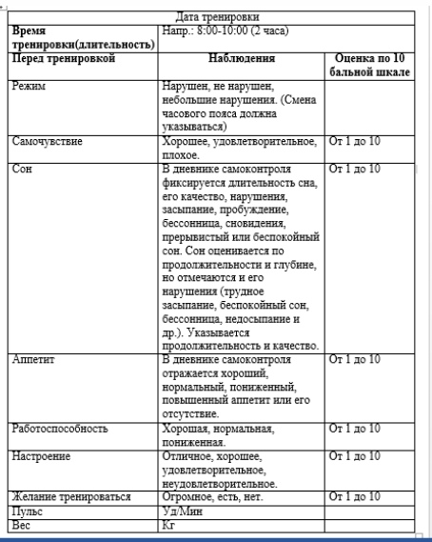

Таблица 2
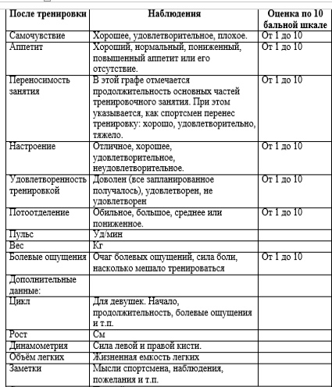

Часть 3 ……………………………………..
Таблица 3
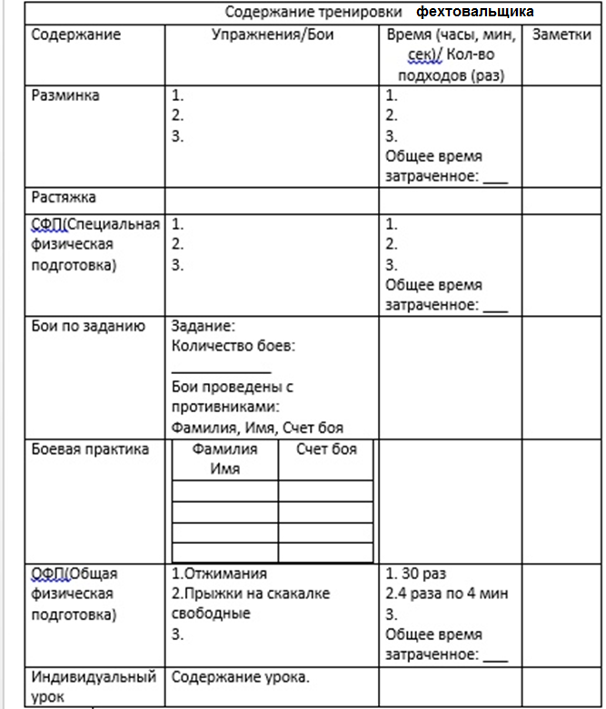

  - Документальное оформление заявок на соревнования
«Медицинская» заявка
Оформляется в специализированном медицинском учреждении, имеющем соответствующую лицензию (в нашем случае это физкультурный диспансер). Не указывается год рождения спортсмена, так как необходимые сведения содержатся в медицинской карточке. Врач перед подписанием заявки ОБЯЗАТЕЛЬНО просматривает КАЖДУЮ карточку и проверяет полноту прохождения медосмотра в плановые сроки. Проверив и допуская или не допуская спортсмена, он ставит свою визу, подпись и личную печать напротив каждой фамилии. В конце заявки пишет, сколько человек допущено, и снова ставит свою подпись и печать. Затем заявка заверяется главным врачом и печатью диспансера.
Ниже два примера заготовок «медицинской» заявки, с которыми тренер или спортсмен идёт на приём к спортивному врачу.
ЗАЯВКА
для участия в чемпионате Челябинской области по фехтованию на саблях 7-8 декабря 2021 г. от федерации фехтования г. Челябинска
№ п/п | ФИО | Разряд | Вид оружия | Тренер | Виза врача
1 | Артемонова Мальвина | 1 | Сабля жен | Зарубина Н.А.
2 | Синицкая Зося | КМС | Сабля жен | Петров Л.А.  Мишкин Г.Р.
3 | ………………………………… | …. | ……………… | ………………..
17 | Деточкин Юрий | КМС | Сабля муж | Петров Л.А.
18 | Подберёзовиков Максим | 2 | Сабля муж | Зарубина Н.А. Мишкин Г.Р.
19 | ………………………………… | …. | ……………… | ………………..

Врач Допущено _(число прописью)_ человек
______________________________________
Президент федерации_________________________А.С. Грибоедов
М.П. “6” декабря 2021 г.

ЗАЯВКА
для участия команды г. Челябинска в турнире по фехтованию
памяти МС С. Исакова в г. Тольятти 21-22 февраля 2022 г.
от федерации фехтования г. Челябинска
№ п/п | ФИО | Разряд | Вид оружия | Тренер | Виза врача
1 | Балаганова Александра | 1 юн | Сабля жен | Зарубина Н.А.
2 | Паниковский Михаил | 3 | Сабля муж | Петров Л.А.  Мишкин Г.Р.

Врач Допущено _(число прописью)_ человек

Президент федерации фехтования
г. Челябинска ____________ А.С. Пушкин

М.П. “17” февраля 2022 г.

Заявка-список для подготовки приказа о командировании спортсменов и тренеров для участия в соревнованиях
Эта форма содержит полные сведения об участниках планируемых соревнований и после проверки является основанием для издания приказа. Составляется каждым тренером, ответственным за подготовку закреплённых за ним спортсменов, либо ответственным за сопровождение спортсменов к месту проведения соревнований и обратно. Ниже два примера:
приложение №_1__
к приказу № ____ от года

УТВЕРЖДАЮ:
директор МАУДО «ДПШ»
__________ Ю.В. Смирнова

СПИСОК ВОСПИТАННИКОВ
Объединения «Фехтование на саблях»
Центр спортивной работы
для участия в чемпионате Челябинска по фехтованию 14-15 марта 2022 г.

№ п/п | ФИО обучающихся | Дата рождения | ОУ | Класс | Адрес | Конт. тел. родителей
1 | Грицацуева Элла | 18.11.2006 | Шк 528 | 9в | Фруктовая, 114-36 | 9221013517
2 | Бендер Остап | 14.08.2005 | Шк 473 | 10а | Виноградная 24-94 | 9134181719
3 | ……………………………… | ………………. | ………… | ……. | ………………………… | …………………
54 | ……………………………… | ………………. | ………… | ……. | ………………………… | …………………

Педагог дополнительного образования __________ __Берлага Л.А._________
личная подпись расшифровка подписи

Список воспитанников и их данные ___________________ с данными в учебном журнале. совпадают или есть отличия

Руководитель структурного подразделения

должность |  | личная подпись |  | Расшифровка подписи

УТВЕРЖДАЮ:
директор МАУДО «ДПШ»
__________ Ю.В. Смирнова

СПИСОК ВОСПИТАННИКОВ
Объединения «Фехтование на саблях»
Центр спортивной работы
для участия в межрегиональном турнире по фехтованию памяти МС Сергея Исакова
21-22 февраля 2022 г. в Тольятти

№ п/п | ФИО обучающихся | Дата рождения | ОУ | Класс | Адрес | Конт. тел. родителей
1 | Мармеладова Софья | 18.11.2006 | Шк 528 | 9в | Абрикосовая, 114-36 | 9221013517
2 | Козлевич Казимир | 14.08.2005 | Шк 473 | 10а | Тенистая 24-94 | 9134181719

Педагог дополнительного образования __________ __Скумбриевич Г.Р.______________
личная подпись расшифровка подписи

Список воспитанников и их данные _________________________ с данными в учебном журнале. совпадают или есть отличия

Руководитель структурного подразделения

должность |  | личная подпись |  | Расшифровка подписи
Заявка для участия в соревнованиях, входящих в календарный план ФФР
В заявку могут быть включены лишь спортсмены, зарегистрированные в базе данных ФФР, имеющие лицензию и страховку. Лицензия и страховка приобретаются спортсменом или его спонсорами (обычно родителями) самостоятельно непосредственно на сайте. Для этого в разделе «Спортсмены» необходимо войти на свою страничку и дальше действовать по инструкции (кнопки «Купить» и «Оплатить»). Заявка оформляется в личном кабинете региональной федерации на сайте ФФР президентом региональной федерации В.В. Шкляевым по представлению тренеров заявляемых спортсменов не позже трёх суток до начала дня соревнований в каждом виде оружия. В принципе, можно оформить заявку и позже, но с денежным штрафом в размере 1000 или 10000 рублей в зависимости от времени опоздания. По приезду на соревнования в комиссию по допуску предоставляются оговоренные в Регламенте соревнований документы, в том числе, «медицинская» заявка.

Творческое задание для отчёта: подготовьте электронные формы в редакторе Word двух заявок (медицинской и для подготовки приказа на командирование) для поездки на первенство России до 18 лет 2022 г. в г. Уфе себя любимого и любых семи спортсменов Вашей спортивной группы. Даты поездки определите сами с помощью сайте ФФР, раздел «Календарь», учтите, что в срок командировки включается весь промежуток времени от выезда на соревнование до возвращения в Челябинск.

  - Подготовка документов для проведения соревнований
На сайте ФФР ознакомьтесь со следующими документами:
  - Положение о всероссийских соревнованиях на 2021 год со всеми изменениями и дополнениями https://www.rusfencing.ru/docs_main.php?SECTION=29
  - Регламент Первенства УрФО среди молодёжи (U 23) https://www.rusfencing.ru/upload/iblock/5ef/5efb35dabb147795500b0e9dfd5fcb8e.pdf
Ответьте на вопрос: В чём принципиальные отличия между положениями и регламентами?
  - Теперь найдите сами на сайте ФФР и скачайте Единую всероссийскую спортивную квалификацию (фехтование).
Ознакомьтесь с этим документом очень внимательно. Какие соревнования мы обязаны согласно ЕВСК провести в сезоне 2021-2022 гг. в Челябинске? Составьте 3 календаря (городских, областных, УрФО) всех сабельных соревнований сезона, используя ЕВСК и Положение о всероссийских соревнованиях 2021 года в качестве справочных данных. Учтите при этом, что соревнования мы можем проводить только в выходные дни.
  - Ознакомьтесь ниже с примером регламента одного из городских соревнований и адаптируйте его к первенству ДПШ среди спортсменов 2009-2012 г.р.:

РЕГЛАМЕНТ
проведения Кубка г. Челябинска
по фехтованию
- Общие положения
  - Кубок города Челябинска по фехтованию (далее- спортивное соревнование) проводится в соответствии с правилами вида спорта «фехтование», утвержденными приказом Министерства спорта Российской Федерации от 08.08.2016 № 944 с изменениями, внесенными приказами Минспорта РФ от 03.05.2017 №402, от 01.06.2017 №481, от 14.01.2019 №11, и календарным планом физкультурных и спортивных мероприятий города Челябинска на 2021 год.
  - Спортивное соревнование проводится с целью развития фехтования в Челябинске и Челябинской области. Задачами проведения спортивных соревнований являются:
а) выявление сильнейших спортсменов для формирования списка кандидатов в спортивные сборные команды города Челябинска;
б) отбор спортсменов в спортивные сборные команды города Челябинска для подготовки к региональным соревнованиям и участия в них от имени города Челябинска;
в) популяризация и развитие фехтования;
г) повышение спортивного мастерства;
д) укрепление дружеских связей и обмен опытом.
1.3. Запрещается оказывать противоправное влияние на результаты спортивного соревнования. Запрещается участвовать в азартных играх в букмекерских конторах и тотализаторах путем заключения пари на официальные спортивные соревнования в соответствии с требованиями, установленными пунктом 3 части 4 статьи 26.2 Федерального закона от 4 декабря 2007 года № 329-ФЗ «О физической культуре и спорте в Российской Федерации».

- Права и обязанности организаторов спортивного соревнования

  - Организаторы спортивного соревнования:
- Челябинская городская федерация спортивного фехтования;
- Управление по физической культуре и спорту Администрации города Челябинска.
2.2. Организаторы определяют условия проведения соревнования, имеют право приостанавливать и прекращать соревнование, изменять время его проведения и утверждать его итоги.
  - Организаторы спортивного мероприятия несут солидарную ответственность за причиненный вред участникам мероприятия и (или) третьим лицам.

- Обеспечение безопасности участников и зрителей,
медицинское обеспечение

  - Обеспечение безопасности участников и зрителей осуществляется согласно требованиям Правил обеспечения безопасности при проведении официальных спортивных соревнований, утвержденных постановлением Правительства Российской Федерации от 18 апреля 2014 г. №353.
  - Участие в спортивном соревновании осуществляется только при наличии полиса (договора) страхования жизни и здоровья от несчастных случаев, который представляется в комиссию по допуску на каждого участника спортивного соревнования. Страхование участников соревнований может производиться как за счет бюджетных, так и внебюджетных средств в соответствии с законодательством Российской Федерации и субъектов Российской Федерации. Оказание скорой медицинской помощи осуществляется в соответствии с приказом Министерства здравоохранения Российской Федерации от 01.03.2016 №134н «О порядке организации оказания медицинской помощи лицам, занимающимся физической культурой и спортом…».
  - В связи с повышенной эпидемической опасностью спортивное соревнование проводится в соответствии с Регламентом по организации и проведению официальных физкультурных и спортивный мероприятий на территории РФ в условиях сохранения рисков распространения COVID-19, утверждённым 31.07.2020 г. с изменениями от 19.08.2020 г. и 13.11.2020 г., и требованиями Роспотребнадзора без зрителей, без торжественного открытия и общего построения, с соблюдением масочного режима, бесконтактного награждения, регулярным проветриванием и дезинфекцией места его проведения. За 30 мин до начала соревнования у всех его участников должна быть измерена температура.
  - Обеспечение медицинской помощью участников соревнований возлагается на врача НУЗ «Дорожная клиническая больница на ст. Челябинск ООО РЖД» Синицкую Зосю Викторовну.
  - Основанием для допуска спортсмена к спортивному соревнованию по медицинским заключениям является заявка на участие в спортивных соревнованиях с отметкой «Допущен» напротив каждой фамилии спортсмена, заверенная подписью врача по спортивной медицине и его личной печатью. Заявка на участие в спортивных соревнованиях подписывается врачом по спортивной медицине с расшифровкой фамилии, имени, отчества (при наличии) и заверяется печатью медицинской организации, имеющей лицензию на осуществление медицинской деятельности, предусматривающей работы (услуги) по лечебной физкультуре и спортивной медицине.

- Общие сведения о спортивном соревновании

4.1. Место проведения:
-г. Челябинск, СК «Лидер», Копейское шоссе, 43а
4.2. Перечень дисциплин, включенных в программу спортивного мероприятия:

сабля (мужчины) | 0200031611Я
сабля (женщины) | 0200031611Я
сабля – командные соревнования (мужчины) | 0200041611Я
сабля – командные соревнования (женщины) | 0200041611Я
шпага (мужчины) | 0200051611Я
шпага (женщины) | 0200051611Я
шпага – командные соревнования (мужчины) | 0200061611Я
шпага – командные соревнования (женщины) | 0200061611Я

4.3. Тип подведения итогов спортивного соревнования: личные и командные в соответствии с правилами FIE.В личных соревнованиях бой за третье место не проводится, оно присуждается обоим проигравшим участникам полуфинала. В командных соревнованиях выявляются все итоговые места, занятые командами полуфинальной четвёрки.
4.4. Количество участников, как личных соревнований, так и команд не ограничивается. Численный состав каждой команды, формируемой для участия в спортивном соревновании 4 (1 запасной) человека. Персональный состав команды заявляется до начала личной части турнира.
4.5. Программа спортивного соревнования:
27 августа – день приезда. Совещание судей в служебном помещении №33, II этаж, по адресу: СК «Лидер», Копейское шоссе, 43а. Комиссия по допуску принимает документы от спортивных организаций с 16.30 до 19.00;
28 августа – Сабля, шпага (мужчины, женщины) личные: 9.30-20.00, СК «Лидер», Копейское шоссе, 43а;
29 августа – Сабля, шпага (мужчины, женщины) командные: 9.30-18.00, СК «Лидер», Копейское шоссе, 43а;
29 августа – день отъезда.

- Требования к участникам и условия их допуска

К соревнованиям допускаются спортсмены не младше 2008 г.р. при наличии официального медицинского допуска (см. п. 3.5) и оригинала договора страхования жизни и здоровья.

- Заявки на участие

  - Заявки на участие в Соревновании принимаются от коллективов физической культуры, спортивных клубов и других организаций, осуществляющих основную деятельность в области физической культуры и спорта.
  - Предварительные заявки подаются до 0 часов местного времени 25.08.2021 года на электронную почту berlaga@mail.ru или skumbrievich@mail.ru Оригиналы заявок, подписанные руководителем спортивной организации и врачом, заверенные печатями организации и медицинского учреждения предоставляются в комиссию по допуску не позже, чем за 40 мин до начала соревнований.
  - В комиссию по допуску представляются следующие документы:
– заявка на участие в соревнованиях;
–оригинал общегражданского паспорта (свидетельства о рождении);
– договор о страховании (оригинал), действующий на день проведения соревнования;
- справка о неконтактности по СOVID-19.

- Условия подведения итогов

7.1. Соревнования проводятся в один круг.
7.2. Места, занятые участниками личных соревнований и командами, определяются согласно правилам FIE.
7.3. Итоговые результаты (протоколы) и отчеты на бумажном и электронном носителях представляются в Управление по физической культуре и спорту Администрации г. Челябинска в течение трех дней со дня окончания спортивного соревнования.

VIII. Награждение победителей и призёров

Участники, занявшие 1, 2 и 3 призовые места в каждой из восьми дисциплин программы награждаются грамотами (64 штуки), а победители и призёры личных соревнований – также кубками и медалями (4 кубка, 4 золотых, 4 серебряных, 8 бронзовых) Управления по физической культуре и спорту Администрации города Челябинска.

- Условия финансирования

  - Расходы по командированию (проезд, питание, размещение и страхование) участников соревнований обеспечивают командирующие организации.
  - Расходы по организации и проведению соревнования, осуществляются за счет средств Челябинской городской федерации спортивного фехтования.
  - Расходы, связанные с приобретением кубков, медалей, грамот и питанием судей, несет Управление по физической культуре и спорту Администрации города Челябинска.

Настоящее положение является вызовом на соревнование.

  - Перед проведением каждого соревнования организаторам необходимо составить план мероприятий для обеспечения безопасности участников и зрителей. Ознакомьтесь ниже с примером такого плана одного из городских соревнований:
ПЛАН
мероприятий по обеспечению общественного порядка и общественной безопасности при проведении Кубка г. Челябинска по фехтованию
в СК «Лидер» (г. Челябинск, Копейское шоссе, 43а)
28-29 августа 2021 г.
Челябинск 2021

Берлага Л.А. +7 928 2547205

Краткая характеристика проводимого мероприятия.
28-29 августа 2021 года в городе Челябинске в спортивном комплексе «Лидер» (далее -СК) состоится Кубок Челябинска по фехтованию (далее - Соревнование), по адресу г. Челябинск, Копейское шоссе, 43а.
Предполагаемое количество участников 30 человек, организаторов – 10 человек. Соревнование проводится без зрителей.
Первоначальное размещение участников Соревнования предполагается в раздевалках I и II этажах. Место проведения Соревнования – второй этаж, большой спортивный зал СК.
Программа Соревнования:
27 августа – день приезда. Совещание судей в служебном помещении №33, II этаж, СК. Комиссия по допуску принимает документы от спортивных организаций с 16.30 до 19.00.
28 августа – сабля, шпага (мужчины, женщины) личные: 9.30-20.00.
29 августа – сабля, шпага (мужчины, женщины) командные: 9.30-18.00.
29 августа – день отъезда.

- Реквизиты, договор между организатором и собственником объекта.
Основанием для проведения мероприятия является Положение о Соревновании.
Организаторы Соревнования:
- Челябинская городская федерация фехтования;
- Управление по физической культуре и спорту Администрации города Челябинска, подведомственным учреждением которого является СК.
Ответственность за общее руководство, подготовку и проведение Соревнования несет Челябинская городская федерация фехтования, которая обеспечивает надлежащую организацию и выполнение необходимых мер, в том числе, соблюдение общественной безопасности и общественного порядка при проведении мероприятия, техники безопасности, правил антитеррористической и пожарной безопасности
Челябинская городская федерация фехтования также несёт ответственность за ненадлежащую организацию мероприятия.
Заказчик: Управление по физической культуре и спорту Администрации города Челябинска.
Исполнитель: Челябинская городская федерация фехтования

- Состав ответственных лиц за реализацию мероприятия.
Персонально ответственные за организацию и проведение мероприятия:
- Скумбриевич Владимир Викторович - президент РОО «Федерация фехтования Челябинской области, главный судья Соревнования. Контактный телефон – 89176006006
- Полыхаев Леонид Борисович - президент Федерации фехтования Челябинска, главный секретарь Соревнования. Контактный телефон – 8928 2547205.
- Сидоров Пётр Михайлович – директор СК «Лидер». Контактный телефон 89193458044
- Состав координационного органа (штаба), место его размещения
Состав ответственных лиц за обеспечение правопорядка и безопасности (координационная комиссия (штаб)
- Скумбриевич Владимир Викторович - президент РОО «Федерация фехтования Челябинской области, главный судья Соревнования. Контактный телефон – 89026006006
- Полыхаев Леонид Борисович - президент Федерации фехтования Челябинска, главный секретарь Соревнования. Контактный телефон – 8928 2547205.
- Сидоров Пётр Михайлович – директор СК «Лидер». Контактный телефон 89193458044
- Представитель УМВД России по г. Челябинску
Место размещения координационной комиссии (штаба): служебное помещение №33, II этаж, СК..

- Инструктаж сил, задействованных в обеспечении правопорядка и общественной безопасности.
За 1 час до начала соревнований проводится инструктаж сторожа (вахтёра) и охранника (ООО ЧОП «Паритет СБ»).
Ответственный за инструктаж Полыхаев Леонид Борисович.
Темы инструктажей:
- контрольно-пропускной режим на парковках и входе в помещение СК;
- выявление и пресечение попыток проноса в спортивное сооружение запрещенных к проносу предметов и веществ;
- обеспечение безопасности участников мероприятия
- правила поведения в комплексе;
- алгоритм действий при возникновении ЧС, эвакуация участников и организаторов;
- взаимодействие охранников с сотрудниками правоохранительных органов.
За 1 час до начала соревнований осуществляется общий развод всех сил и средств, задействованных в обеспечении общественного правопорядка и общественной безопасности. Темы инструктажей сотрудников правоохранительных органов согласно плана УМВД России по городу Челябинску.

- Описание зон доступа участников, организаторов и других субъектов проводимого Соревнования и порядка прохода в них.
Участники и организаторы:
проход участников и организаторов на территорию СК осуществляется через главный вход после досмотра. Участники и организаторы имеют доступ в раздевалки и место проведения Соревнования.
Представители СМИ:
проход представителей СМИ на территорию СК осуществляется через главный вход после досмотра. Имеют доступ в место проведения Соревнования.

- Расстановка и задачи сотрудников полиции при проведении мероприятия.
Расстановка сотрудников правоохранительных органов согласно плана общественного порядка и общественной безопасности, утвержденного начальником УправленияMBД России по г. Челябинску.

8. Порядок взаимодействия сил, привлекаемых организатором официальных спортивных соревнований, собственником (пользователем) объекта спорта для обеспечения общественного порядка н общественной безопасности, в том числе с сотрудниками органов внутренних дел.
За 1 час дo начала Соревнования члены координационной комиссии (штаба) проводят обследование помещений СК на предмет обнаружения взрывчатых веществ. По окончании обследования объект принимается охраной СК и сотрудниками правоохранительных органов под усиленную охрану.
Общее руководство всеми задействованными силами по обеспечению правопорядка и безопасности осуществляется координационной комиссией (штабом).
Способ связи между охраной, сотрудниками полиции и организаторами осуществляется посредством мобильной связи и радиостанций.
Выработан совместный алгоритм действий при выявлении нарушений общественного порядка в спортивном сооружении при проведении Соревнования.
После окончания соревнования проводится совещание членов координационной комиссии (штаба) с анализом действий, обеспечивших общественный порядок и безопасность, а также выявленных недостатков.

- Алгоритм действий при возникновении внештатных ситуаций.
При обнаружении на территории СК или в непосредственной близости предмета, похожего на взрывное устройство:
- организовать на безопасном расстоянии от обнаруженного предмета оцепление силами сотрудников правоохранительных органов, никого не допускать до прибытия оперативно-следственной группы и взрывотехников;
- зафиксировать время обнаружения подозрительного предмета;
- организовать штаб ЧС;
- проинформировать об опасности ЧС руководителей соседних организаций;
- отдать распоряжение о запрещении пользования радио и мобильной связью вблизи обнаруженного предмета:
- включить голосовое оповещение об эвакуации.
- организовать эвакуацию участников, организаторов и персонала согласно планов-схем эвакуации на безопасное расстояние силами работников СК.
- отключить электрооборудование на объекте:
- обеспечить беспрепятственный проезд к объекту автотранспорта правоохранительных органов, пожарной охраны, скорой помощи, аварийных служб.
При возникновении пожара:
- организовать эвакуацию участников, организаторов и персонала на безопасное расстояние силами работников стадиона, согласно планам-схемам эвакуации;
- отключить электрооборудование на объекте:
- обеспечить беспрепятственный проезд к объекту автотранспорта правоохранительных органов, пожарной охраны, скорой помощи, аварийных служб;
- организовать тушение возгорания силами работников спортивного комплекса, противопожарной службы путем использования средств пожаротушения имеющихся в спортивном комплексе.

Ответьте на следующие вопросы:
- Какие меры противопожарной безопасности должны соблюдать участники соревнований?
- Какие меры должны предпринимать организаторы соревнований для предупреждения террористических актов?

  - Планирование спортивной подготовки
Задание: изучите текст и составьте проект перспективного плана Вашей собственной спортивной подготовки на текущий и три последующих сезона. Мы его с Вами обязательно обсудим при личной встрече или в переписке.
Роль и значение планирования как основы управления процессом тренировки. Перспективное и оперативное планирование.
Многолетний (перспективный) план подготовки спортсменов составляется на различные сроки в зависимости от возраста͵ уровня подготовленности спортсменов, их спортивного стажа. Важно заметить, что для спортсменов младшего возраста целесообразно составить групповые перспективные планы на 2-3 года, для спортсменов высокого класса – от 4 до 8 лет. В перспективный план должны быть включены лишь основные показатели, опираясь на них можно правильно составить годичные циклы.
Основное содержание перспективного плана подготовки спортсмена включает следующие разделы:
·– краткая характеристика спортсмена;
·– цель подготовки, главные задачи по годам, по этапам подготовки;
·– структура многолетнего цикла и сроки его макроциклов;
·– основная направленность тренировочного процесса по годам многолетнего цикла;
·– главные соревнования и основные старты, планируемые в каждом году;
·– контрольные спортивно-технические показатели по годам;
·– общее число тренировочных дней, занятий, дней соревнований и отдыха по годам подготовки;
·– общие и специальные параметры тренировочной нагрузки;
·– система и сроки комплексного контроля, в том числе и диспансеризация;
·– график тренировочных сборов и места занятий.
Годичный план подготовки состоит из следующих разделов:
·– краткая характеристика спортсмена;
·– основные задачи и средства подготовки;
·– их распределение по отводимому времени;
·– примерное распределение тренировочных нагрузок по объему и интенсивности, планирование соревнований;
·– тренировочные занятия и восстановительные мероприятия;
·– педагогический и врачебный контроль.
Текущее планирование связано с оптимизацией тренировочного процесса, подготовкой к соревнованиям календарного плана. Оно призвано отразить специфику тренировочного процесса (подбор средств, используемых в тренировочных занятиях, соревновательных стартах и методов восстановления). В системе тренировочных занятий, с одной стороны, планируются определенные «блоки» тренировочных занятий, включающие серии заданий для решения конкретных задач, с другой – проводится текущий контроль с применением тестов работоспособности спортсменов, выявление эффективности тренировочных занятий каждого блока.
Оперативное планирование – определяет степень физической, технической, тактической подготовленности спортсмена. Оперативное планирование предусматривает контроль всех сторон спортивной подготовки.

  - Особенности организации и проведения соревнований по фехтованию. Виды соревнований. Системы розыгрыша.
Скачайте или скопируйте из Интернета правила соревнований, которые можно найти по ссылке https://docplayer.ru/41415911-Pravila-organizacii-i-provedeniya-sorevnovaniy-po-sportivnomu-fehtovaniyu-rossiyskoy-federacii.html или на сайте ФФР.
Изучите памятку оператора для работы в программе «Engarde» и проведите в ней виртуальный чемпионат Челябинска без использования входного файла, сформировав список участников самостоятельно (см. п. 6). Необходимые материалы Вы найдёте по ссылке на Google Disk
https://drive.google.com/drive/folders/19jXM44usb3s0DqeNlv-fST8AKhyHJZnI
Она открывается в браузере. Программу не требуется устанавливать на Ваш компьютер, просто скачиваете и работаете.
Памятка оператора Engarde для личных соревнований.
- Открыть Engarde
- Из меню «Файл» выбрать «Новый турнир».
- В появившемся диалоговом окне выбрать «из XML файла».

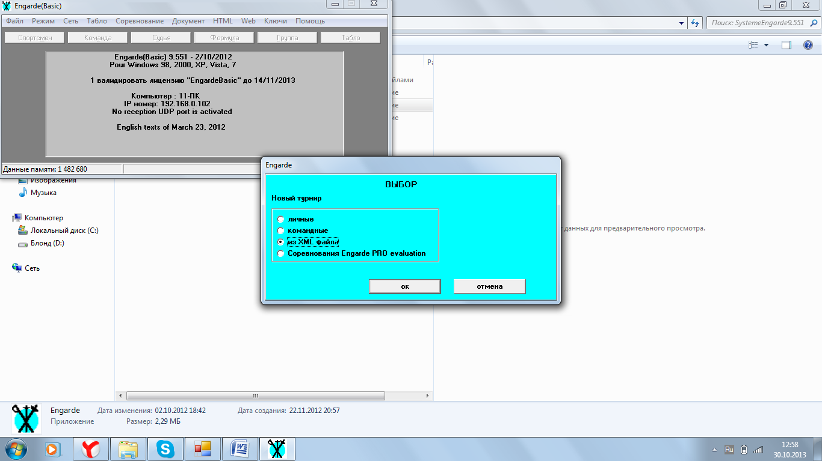

- Выбрать входной XML файл (заблаговременно загруженный с сайта ФФР) с номером соответствующим календарному номеру данных соревнований.
- В появившемся окне «Параметры» внести номер входного XML в первую строку «сокращенное название» и во вторую строку «заголовок на одной строке». Заполнить 4 нижние строки. Уже внесенные данные удалять или изменять нельзя.
- Если нет входного файла, можно создать список участников самостоятельно. Для этого загружаем ранее использованный входной файл и модифицируем его в соответствии с другим составом участников.

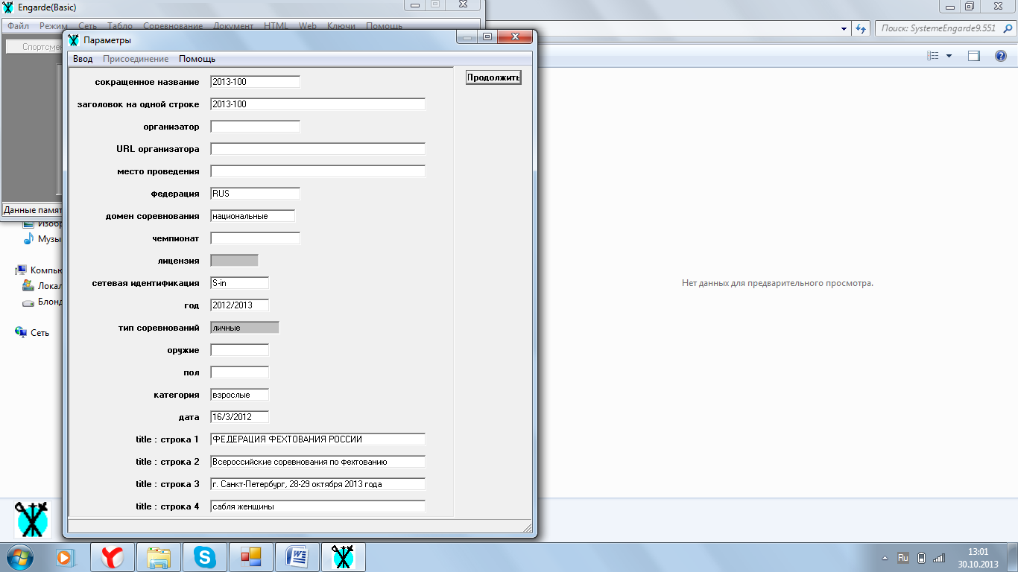

- Программа предложит сохранить папку соревнований на вашем компьютере. Сохраните в удобном для вас месте.
- Затем появится информационное окно, в котором будет указано количество спортсменов имеющихся в файле и количество субъектов РФ, которые они представляют.
- Далее программа предложит создать резервную папку. Сохраните её в том же месте, где вы уже сохранили основную папку.
- Автоматически откроются два рабочих окна программы Engarde: «судьи», «спортсмены».
- Внести данные судей или окно «судьи» закрыть.
- В окне «спортсмены» удалить тех, кто не явился на соревнования, или по каким-то причинам не допущен к участию. Никакие данные спортсменов не могут быть изменены. В случае обнаружения ошибок в данных спортсменов следует сообщить об этом в Федерацию фехтования России. Запрос на исправление может подать лишь ответственный представитель региональной федерации фехтования.
ВАЖНО: представители команд должны подать составы команд до начала личных соревнований. В файл личных соревнований оператор должен проставить команды до окончания личных соревнований для последующего переноса данных в командные соревнования.
- Проставить рейтинг спортсменам и перейти в окно «формула». В появившемся диалоговом окне выбрать формулу. Далее в окне «Формула» нажать кнопку «Тур групп».
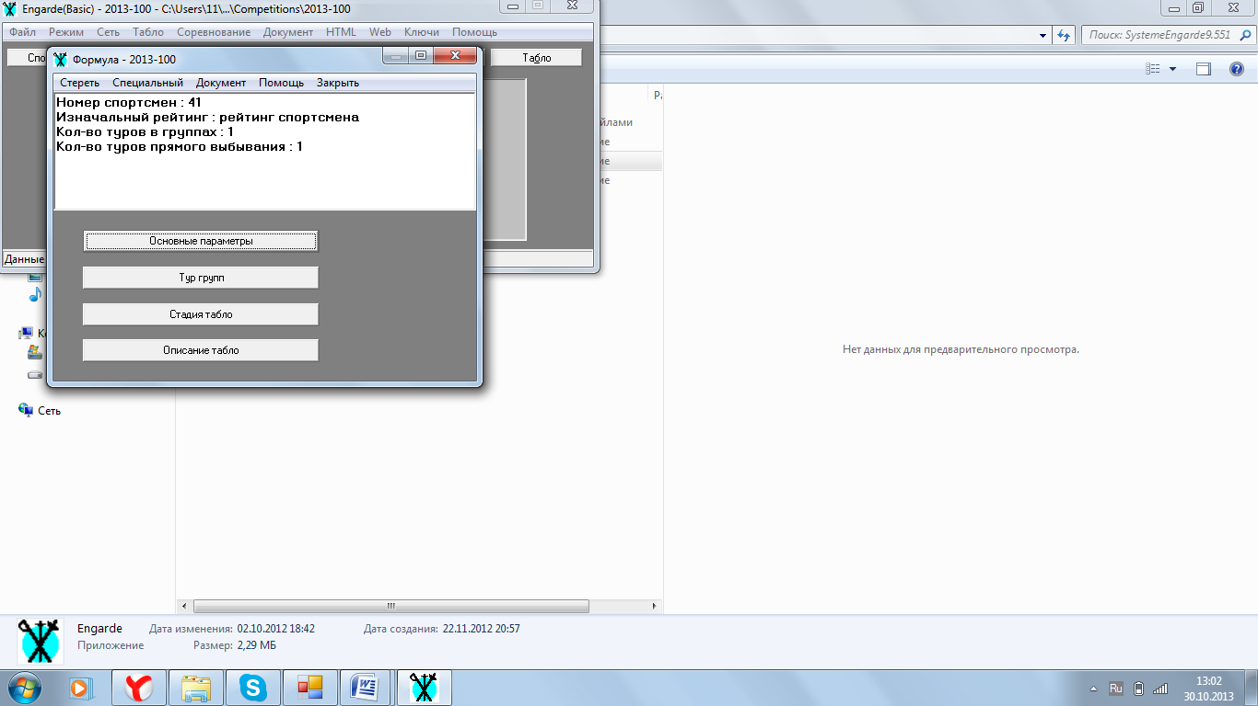

Откроется соответствующее окно. Двойным щелчком мыши открыть параметры тура групп, затем: указать количество спортсменов в группе, критерии распределения спортсменов по группам (кроме рейтинга, который учитывается по умолчанию), количество спортсменов переходящих в тур прямого выбывания (или следующих групповой тур) – числа в двух нижних ячейках должны совпадать.
- В случае если вы выбрали «другая формула» процедура лишь дополнится еще одним действием. В окне «Формула +название основной папки ваших соревнований» нужно нажать кнопку «Стадия табло», далее в появившемся окне «Стадия табло» кнопку «Загрузить формулу», выбрать её из представленных, после чего закрыть окно «Формула».
- Закрыть окно «Формула».
- Открыть окно «Группы». Появится соответствующее окно. В меню «Контроль» выбрать «создать группы»
- Появится диалоговое окно, в котором вам будет предложено указать количество групп, участвующих в предварительном туре. В след за этим появятся информационные окна с указанием на то, сколько групп создается, и из скольких спортсменов они будут состоять, а также окно с вопросом о количестве спортсменов, которые должны пройти в следующий тур соревнований.
- В окне «Группы» появятся номера созданных групп.
- Изменения в составах групп, внесение результатов и переход к туру прямого выбывания совпадают с прежней версией Engarde.
- По окончании соревнований в меню «Файл» выбрать XML файл, далее выбрать «Расширенный XML файл». Появится окно сохранения файла. Имя файла с результатами соревнований должно совпадать с именем входного XML файла.
Памятка оператора Engarde для командных соревнований.
- Открыть Engarde закончившихся личных соревнований.
- Из меню «Файл» выбрать «FFF трансферт файла» – далее «результаты финальный рейтинг».
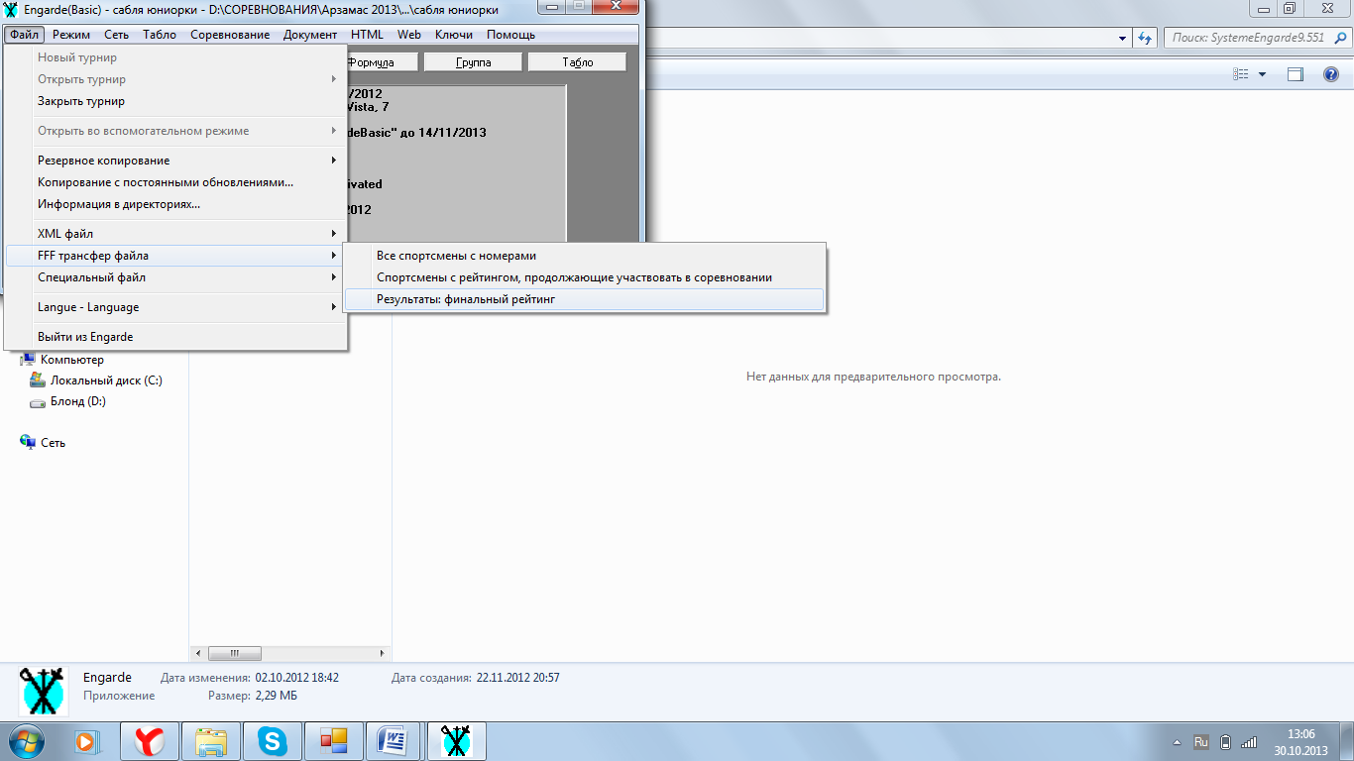

Появится диалоговое окно с вопросом о количестве участников – нажать «ОК» и в следующем окне опять «ОК» (ничего не менять). Далее выбрать путь сохранения этого файла (рабочий стол) и дать ему название по виду оружия с указанием номера в календаре.
- Открыть Engarde повторно.
- Из меню «Файл» выбрать «Новый турнир». Далее «Командные».
- В появившемся окне «Параметры» внести номер в календаре данного соревнования в первую строку «сокращенное название» и во вторую строку «заголовок на одной строке». Заполнить 4 нижние строки. Уже внесенные данные удалять или изменять нельзя.
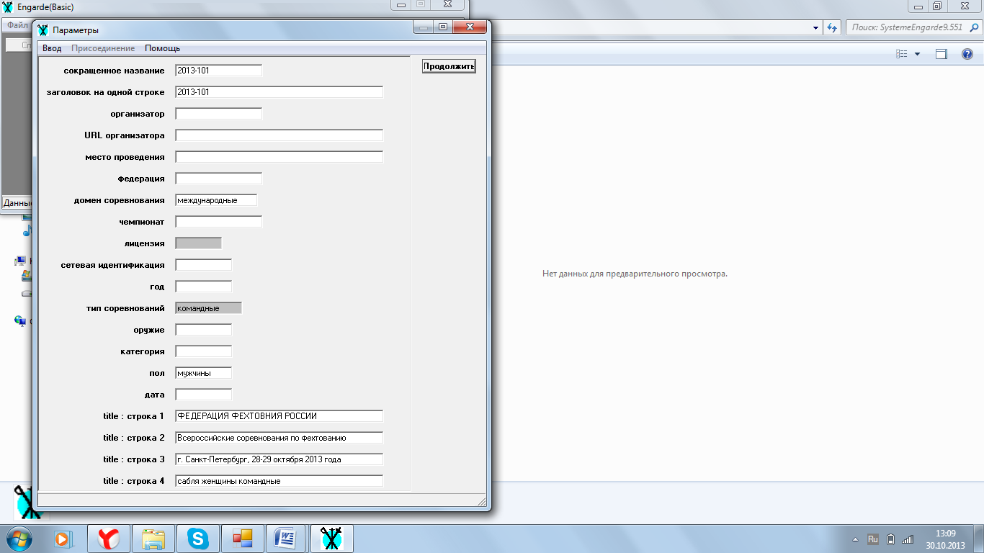

- Автоматически откроются два рабочих окна программы Engarde: «команда», «спортсмен». Закрыть рабочее окно «команда».
- В окне «спортсмен» выбираем «Память» - далее «Загрузить» и открываем рабочий стол. В появившемся окне в строке «тип файлов» выбираем FFF et Clas.
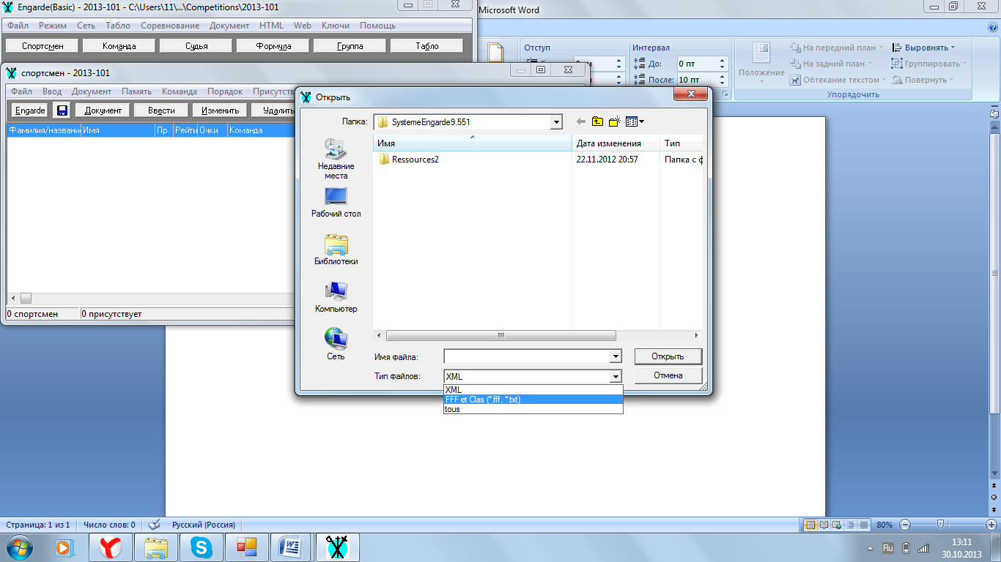

Появится диалоговое окно с количеством участников.
- В окне «спортсмен» выбираем «Память» - далее «Импорт всего» и нажимаем «ОК».

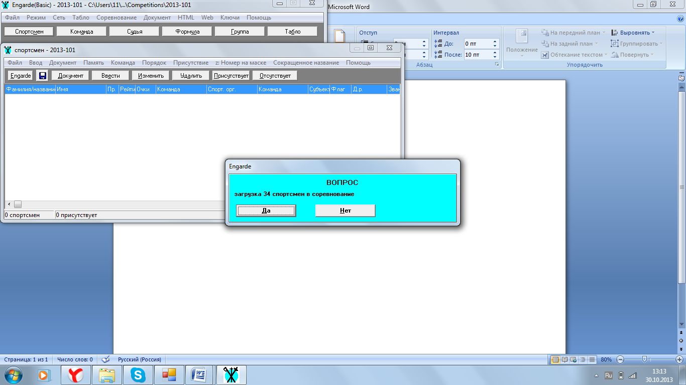

- Когда загрузятся все спортсмены, выбираем здесь же «Команда» - «Распределить команды» и далее в диалоговом окне выбираем распределение «КОМАНДА».
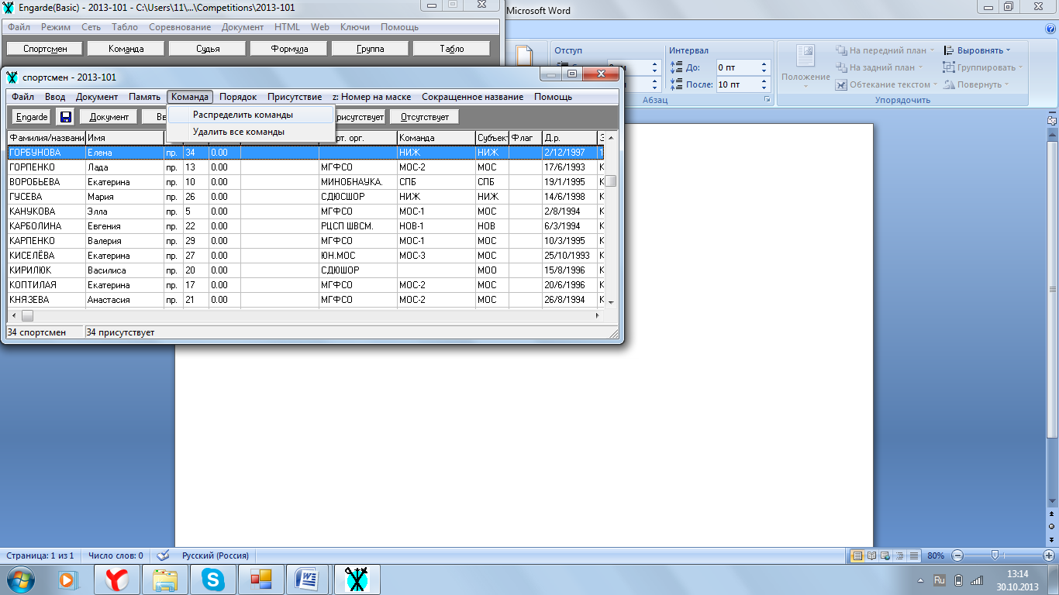

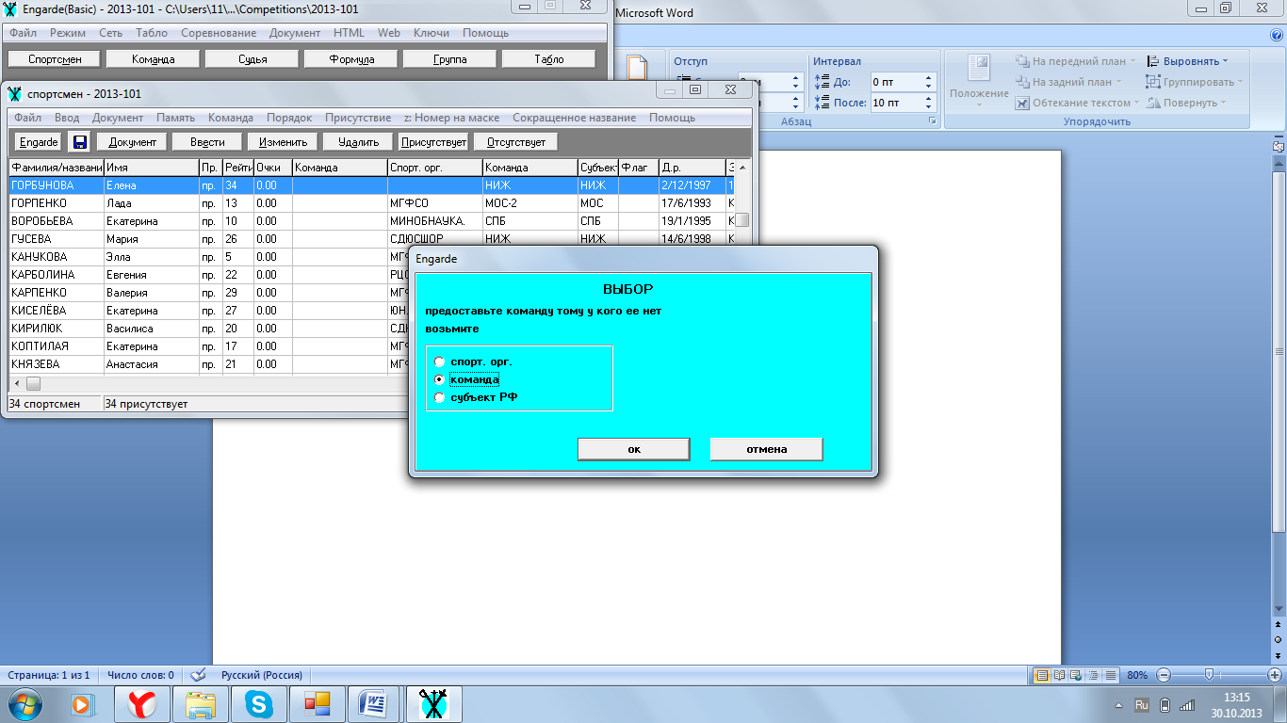

- Закрыть окно «Спортсмен» и перейти в окно «Команда». Здесь же выбрать еще раз «Команда» - «Подсчитать рейтинг команд» и выбрать «ДА». Здесь же можно распечатать карточки команд. Engarde автоматически подсчитает рейтинг (согласно месту спортсмена в личных соревнованиях).
- Перейти в окно «формула». В появившемся диалоговом окне выбрать «другая формула». Далее в окне «Формула» нажать кнопку «Стадия табло». Откроется соответствующее окно. В верхнем левом углу выбрать «Загрузить формулу» и из появившегося списка выбрать формулу для соревнований.
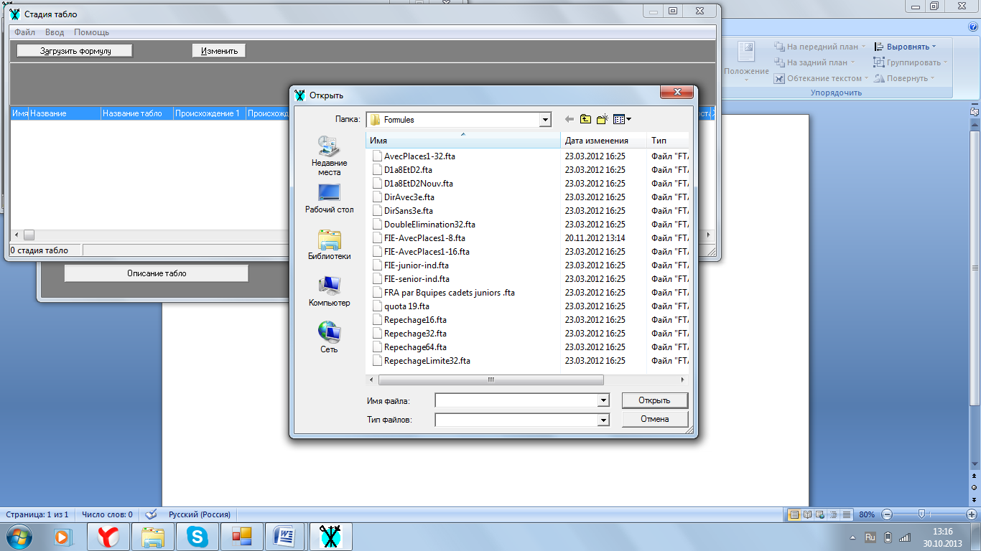

- Закрываем окно «формула» и переходим в окно «табло».
- Нажимаем «Контроль», далее «создать табло». Появится окно с количеством команд – нажимаем «ОК», а далее появится диалоговое окно «Жеребьевка в группах 2» - нажимаем «ОТМЕНА».

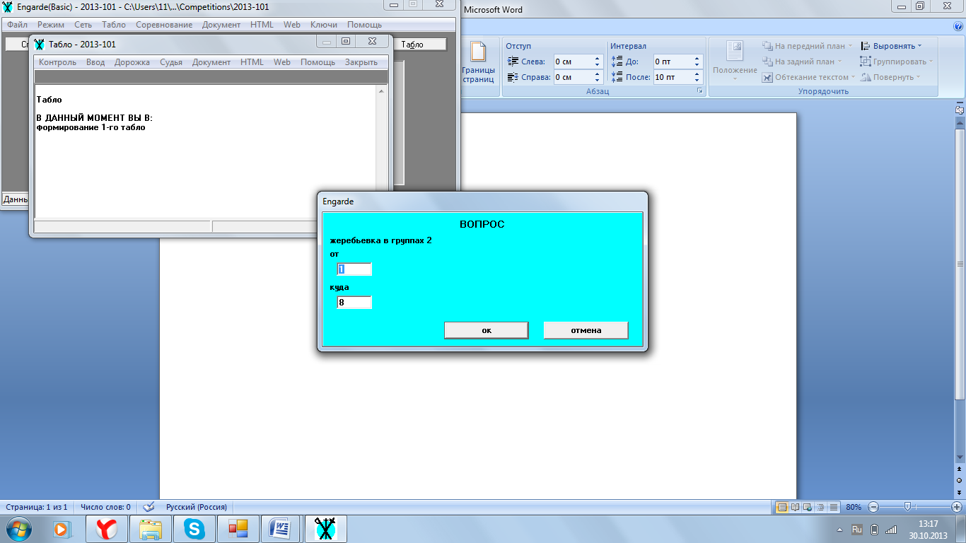

- По окончании соревнований в меню «Файл» выбрать XML файл, далее выбрать «Расширенный XML файл». Появится окно сохранения файла. Имя файла с результатами командных соревнований должно совпадать с номером данного соревнования в календаре.

Пользуясь материалами данного раздела, изучите следующие вопросы и выполните следующие задания:
– Какие существуют возрастные категории в спортивном фехтовании?
– Какие года рождения спортсменов будут соответствовать каждой из этих категорий в сезоне 2021-2022 гг.?
– Какова длина фехтовальной дорожки?
– Какова временная задержка срабатывания электрофиксатора в фехтовании на саблях, рапирах и шпагах?
– Кто такие «главный судья», старший судья», каковы их основные функции?
– Составьте форму протокола командной встречи.
– Составьте форму протокола для группового тура соревнований.
– Какова наиболее рациональная очерёдность боёв в группе из семи спортсменов?
– В каких случаях необходимо нарушить эту очерёдность?
– Каковы принципы формирования текущего рейтинга спортсменов по окончании группового тура?
– Каковы принципы формирования табло и очерёдности боёв в туре прямого выбывания?
В отчёт вставьте все сохранённые файлы, сформированные в программе «Engarde» при проведении виртуального чемпионата г. Челябинска.

  - Спортивное судейство
Роль судей при проведении соревнований по фехтованию.
Скачайте или скопируйте из Интернета правила соревнований, которые можно найти по ссылке
https://docplayer.ru/41415911-Pravila-organizacii-i-provedeniya-sorevnovaniy-po-sportivnomu-fehtovaniyu-rossiyskoy-federacii.html
или на сайте ФФР.
Пользуясь Правилами, изучите следующие вопросы:
– Обязанности и права судей.
– Особенности судейства в разных видах оружия.
– Дисциплинарные наказания различного уровня.
Вопросы для контроля усвоения учебного материала.
– Что такое «тактическая правота», «атака», «контратака», «атака на подготовку»?
– Каковы особенности правил фехтования на разных видах оружия?
–До какого счёта ведутся бои в кадетских и детских соревнованиях в турах групп и прямого выбывания?
– Каковы требования к экипировке и оружию спортсменов-кадетов (до 18 лет)?
– Каковы должны быть наложены санкции в случае следующих нарушений:
- вызванный боец не выходит на дорожку, и около дорожки его нет;
- вызванный боец отказывается проводить бой, не имея на это медицинских показаний;
- после боя боец отказывается пожать руку сопернику;
- боец в схватке умышленно нанёс грубый удар сопернику;
- боец после команды «Стой» умышленно нанёс грубый удар сопернику;
- боец «сливает» бой сопернику, не защищая изо всех сил свои турнирные интересы.
– Каковы действия старшего судьи при выходе бойца за боковую линию дорожки?
– Каковы действия старшего судьи, если боец касается дорожки невооружённой рукой? Коленом?
– Каковы действия старшего судьи, если боец кистью невооружённой руки частично прикрывает поражаемой пространство?
- касание невооружённой рукой своего личного снаряжения;
- выпрямление клинка на поле боя;
- использование невооружённой руки в обороне и атаке;
– Что называется не спортивным поведением? Нарушением спортивной этики?
Все ответы запишите в спортивный дневник и в отчёт

- Интегральная подготовка
  - Занятие 1.
Комплекс №1 (135 мин.)
- Разминка опорно-двигательного аппарата (голеностопных суставов) – 1 мин.
- Ходьба на месте. Разновидности ходьбы: обычной ходьбы в среднем темпе, на носках с вытягиванием туловища и подбородка вверх, на внешней и внутренней сторонах стопы, на пятках, перекатом с пятки на носок, с забрасыванием голени назад, с высоким подниманием бедра – 3 мин.
- Быстрая ходьба на месте – 0,5 мин.
- Бег на месте в среднем темпе – 6 мин.
- Ходьба в медленном темпе, восстановление дыхания, рывки руками, растяжка плечевого пояса, разминание кистей и пальцев – 2,5 мин.
- Бег на месте в среднем темпе – 6 мин.
- Быстрый бег на месте с высоким подниманием бедра – 3 серии по 8, 15 и 8 секунд (с). Между сериями бег на месте в среднем темпе – 10 с
- Ходьба в медленном темпе, восстановление дыхания – 1 мин.
- Растяжка – 10 мин.
- Прыжки со скакалкой сериями по 50, 50, 100 – 5 мин.
- https://the-challenger.ru/dvizhenie/trenirovki/otlichnaya-krugovaya-zhiroszhigayuschaya-trenirovka-na-polchasa/ 30 мин.
- Рекомендация: Если нет гири, используем 2-х литровую пластиковую бутылку, заполненную водой.
- Выталкивание туловища от стула с хлопком 3 серии по 10 (девушки) и 15 раз (юноши) с отдыхом 1 мин. между сериями. Внимание: спинка стула должна быть плотно прижата к стене!
- Отрабатываем правильный выпад с помощью ролика, с оружием https://vk.com/videos112349460?z=video112349460_456239050%2Fpl_112349460_-2
- Внимательно анализируем типичные ошибки при выполнении выпада.
- Работа на мишени: удары по маске в 5, 3 и 4 сектора из стойки с места, стойки с переступанием, шагом вперёд, с шагом-выпадом, со скачком-выпадом, серией шагов-выпадом, серией шагов-скачком-выпадом. Удар наносим «слабой» третью клинка сначала просто в выбранный сектор, а затем добавляем 1-2 переводов. На ударе рука опережает постановку передней ноги, рукоятку фиксируйте пальцами. Следим за длиной шага. При ускорении движения шаг вперёд не удлиняйте! Финальное правильное положение выпада фиксируйте. После закрытия после выпада одним движением (рука сгибается в последнюю очередь), возвращайтесь на выбранную вами исходную дистанцию в боевой стойке шагами назад переменной длины и сменой скорости отступления – 20 мин.
- 5 «заветных» упражнений (20 звёздочек, 3 серии по 10 непрерывных прыжков двумя ногами через маску, 20 раз подъём туловища назад из положения лёжа на животе (ноги фиксируют родственники), 2 боковые планки по 45 с, сгибание-разгибание рук в упоре – можно в несколько подходов, юноши 30, девушки – 15 раз.
- Заминка: включает упражнения на растягивание.

  - Занятие 2.
Комплекс №2 (90 мин.)
- Разминка голеностопных суставов – 1 мин.
- Разминка и растяжка с Тайлером Кволс-Ридлером:
https://vk.com/videos112349460?z=video112349460_456239066%2Fpl_112349460_-2 26 мин.
- Рекомендация: дистанцию для бега и прыжков на разминке соизмеряйте со свободным пространством вашей комнаты, просто делайте больше повторов.
- Скакалка серями 50-50—100 – 5 мин.
- Упражнения для укрепления мышц брюшного пресса:
https://www.facebook.com/edajizni/videos/1618300258382369/?v=1618300258382369 5 мин.
- Работа на мишени одновременно с Тайлером: выполнение атак по аналогии с демонстрациями тренера Тайлера Кволс-Ридлера:
https://vk.com/videos112349460?z=video112349460_456239064%2Fpl_112349460_-2 30 мин.
Обратите внимание при просмотре и выполнении этих упражнений на следующие детали:
- Во время удара предплечье вооружённой руки Тайлера всегда перемещается параллельно полу и боковым линиям дорожки.
- Во время удара корпус не разворачивается, а остаётся в полупрофильном положении (линия плеч оставляет 45^{о} к линиям дорожки).
- Удар идёт во все сектора поражаемого пространства без замаха и заканчивается нажатием большого пальца на рукоятку.
- При ударе в 3-й или 4-й сектора кулак с предплечьем поворачивается только в момент финального выпрямления руки, а до этого сабля направлена прямо на маску.
- Удар опережает касание пола передней ногой, в крайнем случае, они происходят одновременно.
- В начале выпада передняя нога полностью выпрямляется (носок на себя), приземление на пятку с перекатом на всю стопу. Во время выпада стопа сзади стоящей ноги Тайлера НЕ ЗАВАЛИВАЕТСЯ НА ВНУТРЕННЮЮ СТОРОНУ! Помните, эта ошибка очень опасна для связок коленного сустава и затрудняет закрытие с выпада. В финальном положении выпада угол между бедром и голенью впереди стоящей ноги 90^{о}, сзади стоящая нога выпрямлена полностью, стопы ног перпендикулярны друг другу и всей поверхностью подошвы прижаты к полу.
- Тайлер никогда не прекращает упражнение после нанесения удара, он обязательно закрывается в стойку и возвращается на исходную дистанцию также в стойке шагами назад. На прямые ноги он встаёт ТОЛЬКО после пяти повторений. Колени у Тайлера, когда он стоит в стойке или двигается, всегда согнуты так, как я от вас всегда требую. Помните: «Коленки над носочками!»
- Начиная с 16 минуты ролика, в атакующее действие включаются скачки. Попробуйте добавить на скачке, предшествующем выпаду, имитацию действия на оружие в 3-е, 4-е соединение, а также в 4-е соединение обухом с последующим ударом в 3-й сектор (в ролике действия на оружие нет).
- Выталкивание туловища от стула с хлопком в ладони: 3 серии по 10 (девушки) 15 раз (юноши) с отдыхом 1 мин. между сериями. Внимание: спинка стула должна быть плотно прижата к стене!
- «Трещотка» в боевой стойке в максимальном темпе 3 серии по 10, 25, 10 секунд. Работают только ноги, туловище и голова не раскачиваются, оружие в 3-й позиции.
- 5 заветных упражнений (20 звёздочек, 3 серии по 10 непрерывных прыжков двумя ногами через маску, 20 наклонов туловища назад из положения лёжа на животе (ноги фиксируют родственники), прямая планка 60 с, сгибание-разгибание рук в упоре лежа – можно за несколько подходов, юноши – 25, девушки 15 раз).
- Заминка: финальная растяжка.
Задания для отчёта (по последнему видеоролику):
У Тайлера есть ошибки, которых нам надо избегать. Попробуйте их заметить и указать в своём отчёте.
При внимательном просмотре вы заметите, что от упражнения к упражнению майка тренера Тайлера всё больше темнеет. Почему это происходит?
Изменилось ли состояние вашей майки к окончанию тренировки, и каким образом?

  - Занятие 3.
Комплекс №3 (135 мин.)
Разминка: проводится по материалу тренера Анастасии Котельниковой. Фото: Лана Павлова

Считаете, что разминка перед тренировкой не важна? Зря! Ведь именно она готовит нас к предстоящей нагрузке. Мы выбрали упражнения для разминки, которые повысят температуру тела и разогреют мышцы, запустят метаболизм и подготовят суставы и связки к предстоящей работе. В результате вы станете более гибким, и риск получения травмы уменьшится.
1. Наклоны головы в стороны
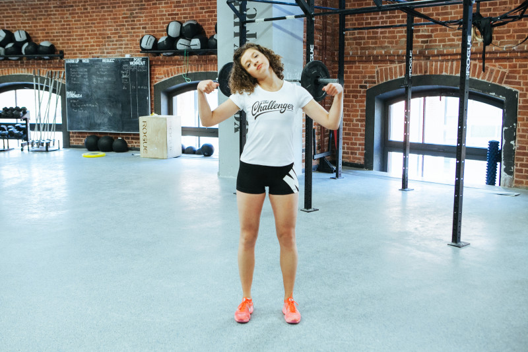
- Стойте прямо, смотрите вперёд.
- Наклоняйте голову влево, потом вправо. Делайте упражнение в течение 15-20 секунд.
- Можете в это же время разминать и кисти рук — вращайте их сначала по часовой, затем против стрелки.
- Наклоны головы вперёд

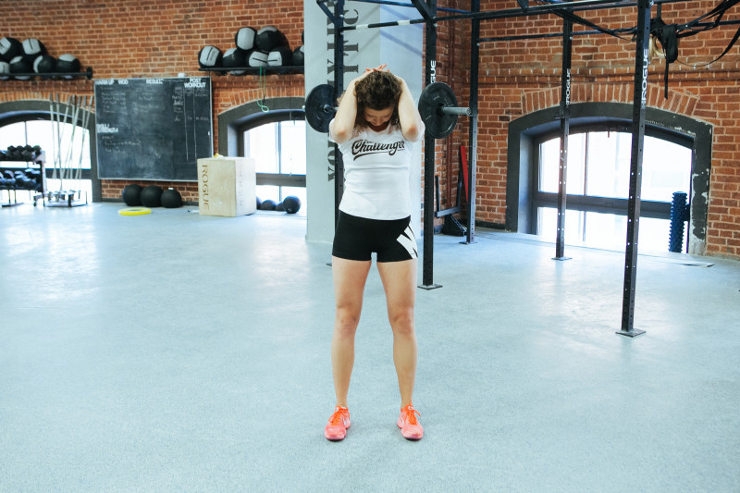

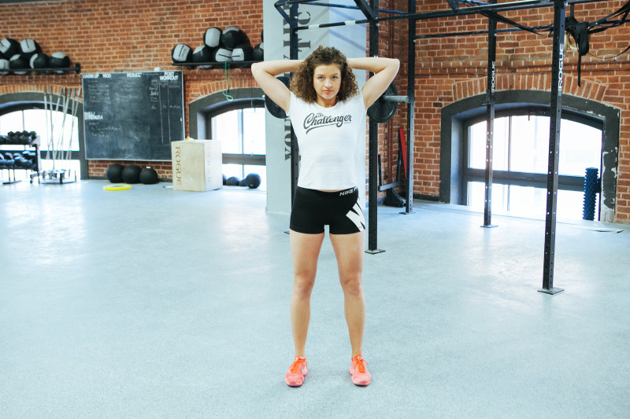

- Стойте прямо, руки положите на затылок.
- Наклоните голову вперёд и слегка надавите на затылок. Вы должны почувствовать, как растягиваются мышцы шеи. Будьте аккуратны и не давите слишком сильно.
- Через 10-15 секунд расслабьтесь.
- Растяжка плечевого сустава

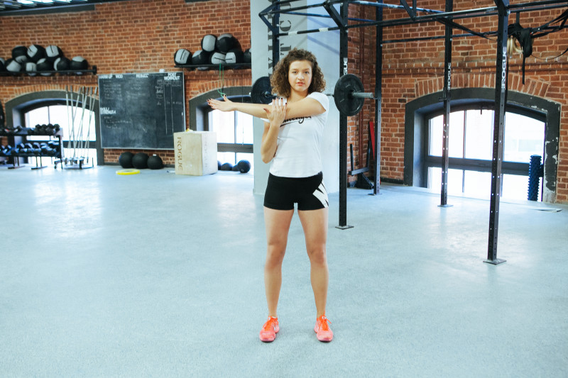

- Стойте прямо, ноги на ширине плеч.
- Распрямите левую руку, вытяните её перед собой. Правой рукой прижмите левый локоть к груди. Для усиления растяжки согните правую руку в локте и уведите её за затылок. Лицо и плечи должны быть направлены строго вперёд.
- Выполняйте растяжку в течение 10-15 секунд для каждой руки.

- Ещё одно упражнение для растяжки плечевого сустава

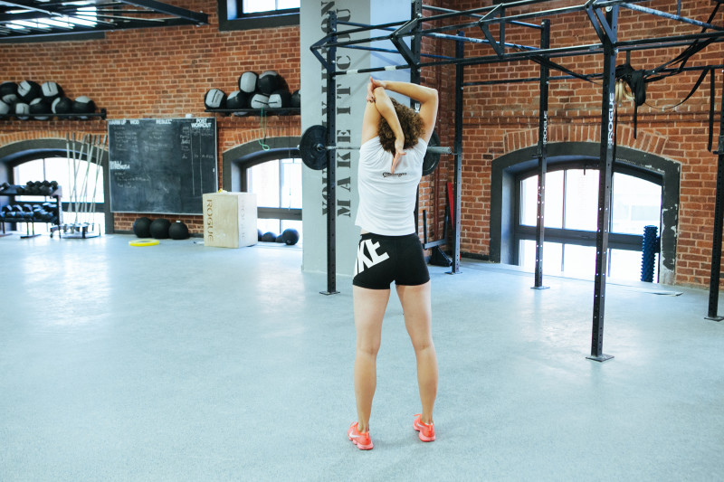

- Встаньте прямо, ноги на ширине плеч. Смотрите прямо.
- Аккуратно заведите левый локоть за голову, придерживайте его правой рукой. Чтобы уменьшить напряжение мышц шеи, не наклоняйте голову вперёд. Мягко надавите правой ладонью на локоть, чтобы направить его как можно дальше от себя назад.
- Задержитесь в положении на 10-15 секунд и повторите с другой рукой.
- Растяжка грудных мышц

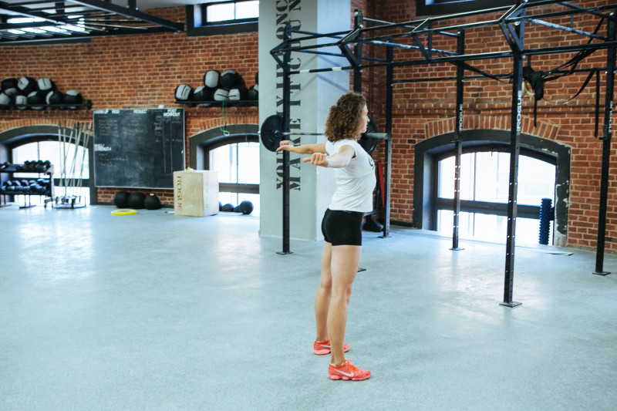

- Стойте прямо, ноги на ширине плеч. Поднимите руки и разведите в стороны.
- Сведите лопатки, отводя руки назад.
- Выполняйте упражнение в течение 10-15 секунд.

- Растяжка мышц спины
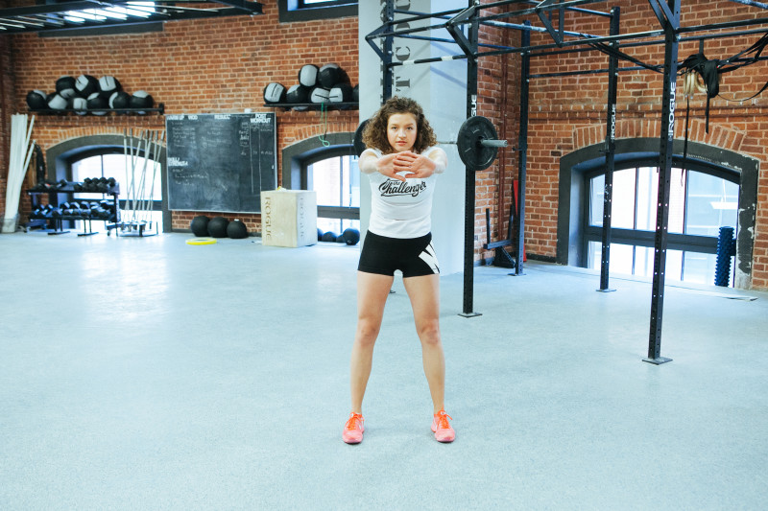
- Стойте прямо, ноги на ширине плеч.
- Поднимите руки перед собой и выпрямите, сцепите ладони в замок. Бёдра остаются неподвижными, округляется только спина и поясница.
- Тянитесь вперёд, растягивая мышцы спины, в течение 10-15 секунд.
7. Боковые мышцы туловища
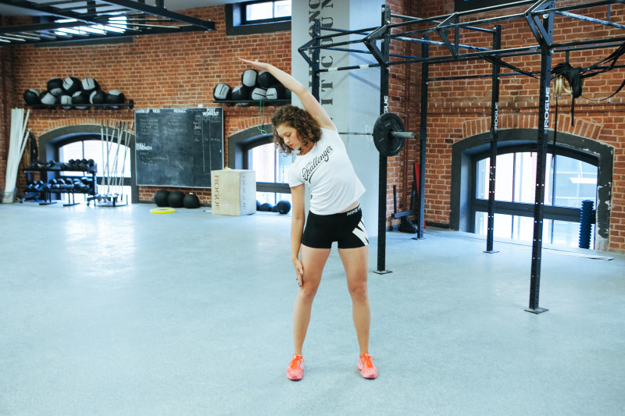

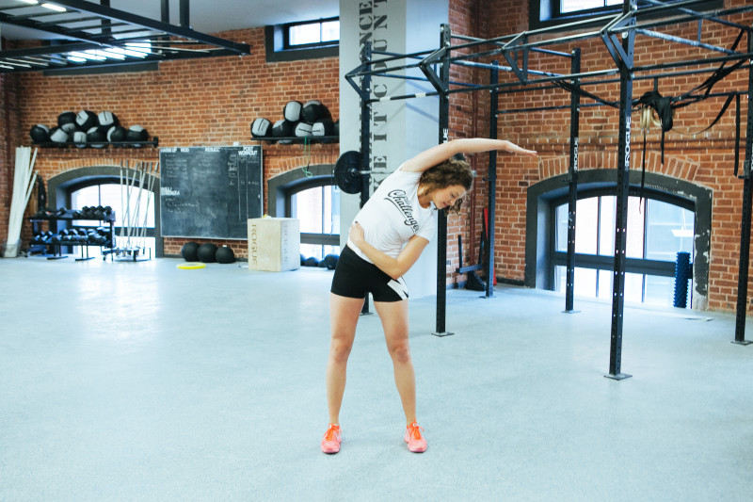

- Стойте прямо, ноги на ширине плеч.
- Поднимите левую руку вверх, правую положите на талию, опустите вниз или обхватите живот. Сделайте несколько наклонов вправо, тянитесь левой рукой вправо.
- Повторите с другой рукой.
- Упражнение для растяжки задней поверхности бедра

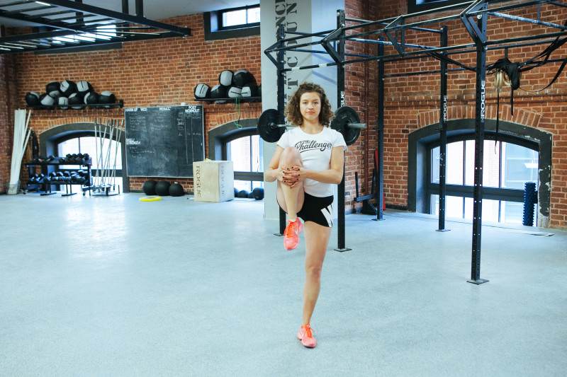

- Стойте прямо, ноги вместе.
- Поднимите левую ногу перед собой, обхватите колено обеими руками. Тяните ногу к туловищу в течение 15—20 секунд.
- Повторите с другой ногой.

- Упражнение для растяжки квадрицепсов

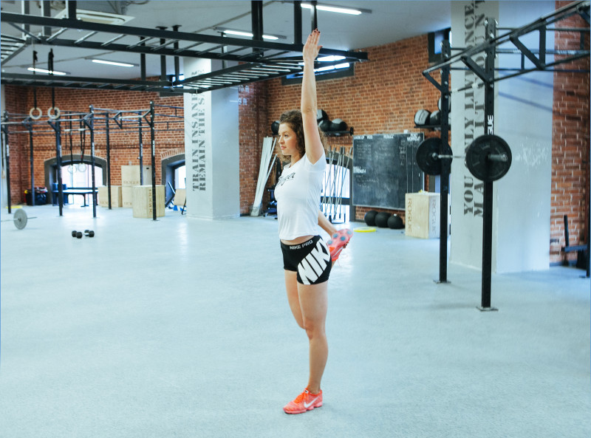

- Стойте прямо, ноги вместе.
- Согните левую ногу в колене и возьмитесь за неё левой рукой. Правую руку выпрямить и поднять вверх. Если вам трудно держать баланс, держитесь правой рукой за стол или стену.
- Подтягивайте левую стопу к ягодицам так, чтобы чувствовалось напряжение в квадрицепсе. Следите за тем, чтобы колени соприкасались, а левое колено не «уходило» вперёд.
- Задержитесь в положении на 10-15 секунд и повторите с другой ногой.
- Упражнение на растяжку подколенного сухожилия и икры

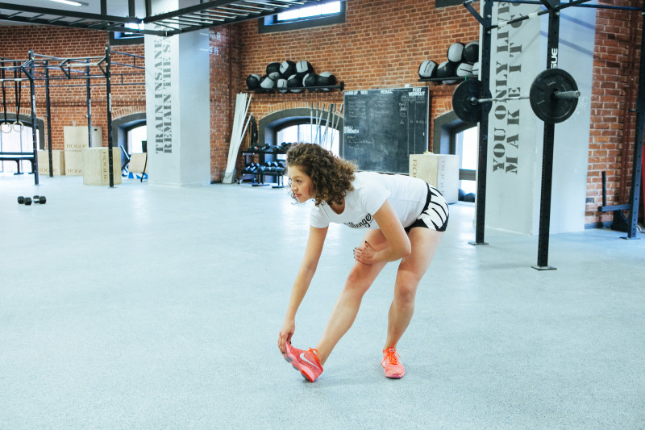

- Стойте прямо, ноги вместе. Сделайте небольшой шаг вперёд правой ногой.
- Вес тела держите на левой ноге. Согните её, а правую оставьте прямой.
- Наклонитесь вперёд, левую руку положите на правое бедро. Правой рукой постарайтесь коснуться правой стопы. Почувствуйте, как напрягаются сухожилие и икра.
- Задержитесь в этом положении на 10-15 секунд и повторите с другой ногой.

- Упражнение для разминки голеностопного сустава

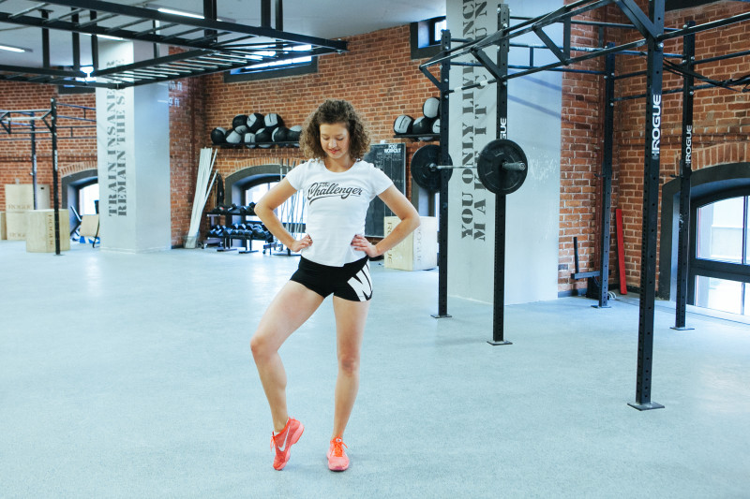

- Стойте прямо, ноги вместе.
- Выставите правую ногу перед собой, поставьте на пол или держите на весу. Покрутите стопу по кругу, влево, вправо.
- Разминайте сустав в течение 10-15 секунд, после повторите с другой ногой.
- Бег на месте

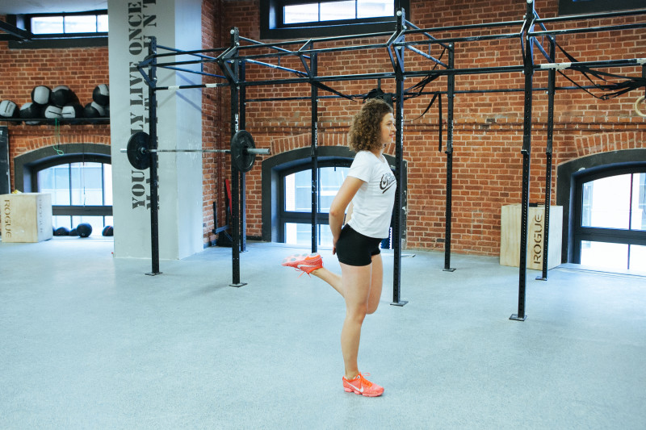

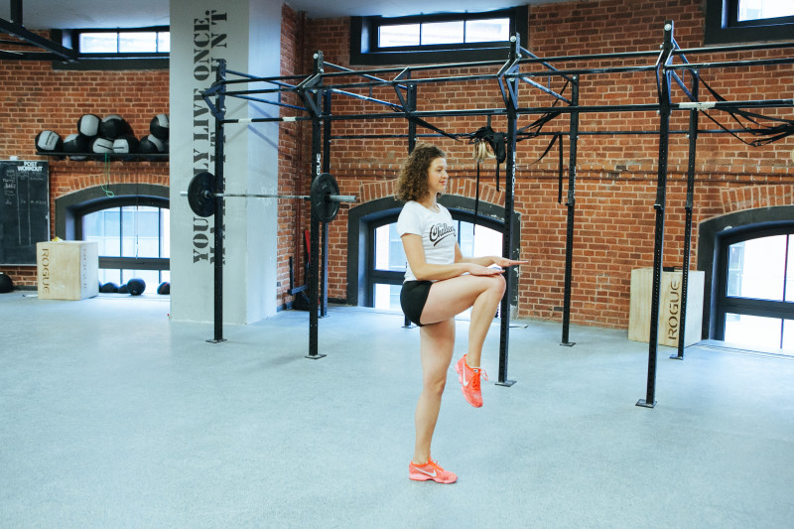

- Стойте прямо, ноги вместе. Выставьте перед собой руки на уровне талии.
- Бегите, высоко поднимая колени. Старайтесь коснуться ладоней. Выполняйте упражнение в течение 10-15 секунд. Отдохните 10 секунд.
- Положите руки на ягодицы и бегите, стараясь коснуться стопами рук. Выполняйте упражнение в течение 10-15 секунд.

2. https://www.youtube.com/watch?v=Jn3h3m5zVMk
Комплекс «Табата»
Ролик смотрите с самого начала, хотя упражнения начинаются с 6 мин. Эти шесть минут не садитесь, послушайте пояснения С. Ефимова, стоя, встряхивая ноги, руки и плечевой пояс, и наберитесь сил после разминки перед его упражнениями.
Рекомендации: все упражнения выполняем ТОЛЬКО ПОД ПРИСМОТРОМ РОДИТЕЛЕЙ ИЛИ ВМЕСТЕ С РОДИТЕЛЯМИ с учётом самочувствия в своём удобном темпе. Количество повторений (дозировка) – индивидуально, по самочувствию. Но необходимо попробовать выполнить ВСЕ предлагаемые упражнения, хотя бы с маленькой скоростью и небольшим числом повторений. Между упражнениями ни в коем случае не садитесь! Воду пить не более 2-3 глотков за один перерыв между упражнениями.
3. Растяжка квадрицепса
4. Фехтовальные упражнения для развития ловкости с Тайлером
https://www.youtube.com/watch?time_continue=4&v=cuh-uD08zJ0&feature=emb_logo

  - Занятие 4.
Комплекс №4 (135 мин.).
Выполнение упражнений из файлов (строго по порядку):
1. Разминка https://www.youtube.com/watch?v=5JNggeDSHfs 10 мин
2. Жиро сжигающая тренировка https://www.youtube.com/watch?v=I4aIfXj3Vug 20 мин.
Выполняйте каждый круг жиро сжигающей тренировки по два раза, прежде чем приступить к следующему.

Первый круг: Приседания

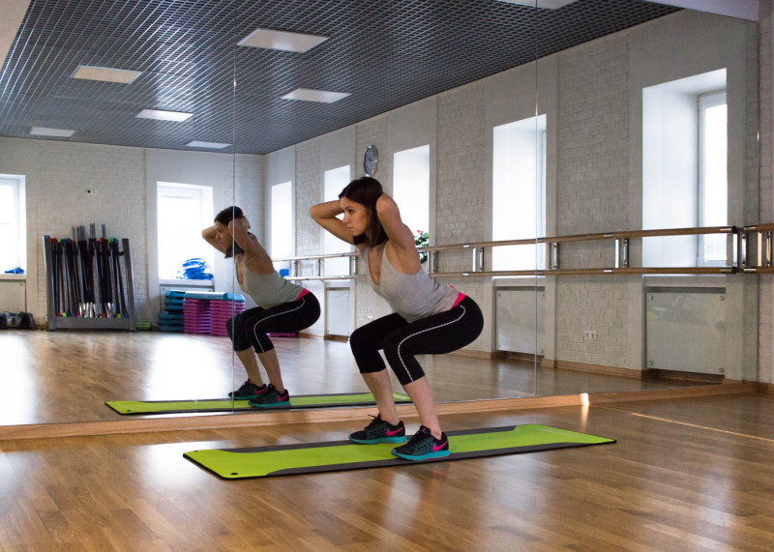

- Стойте прямо, ноги на ширине плеч, носки слегка расставлены в стороны.
- Сделайте приседание: опускайте таз, держа спину ровно, колени «смотрят» вперёд так же, как и носки. Не выносите колени дальше носков. Садитесь так, будто позади вас стоит стул. Руки держите перед собой.
- Выпрямитесь и повторите ещё 14 раз.
Русские скручивания
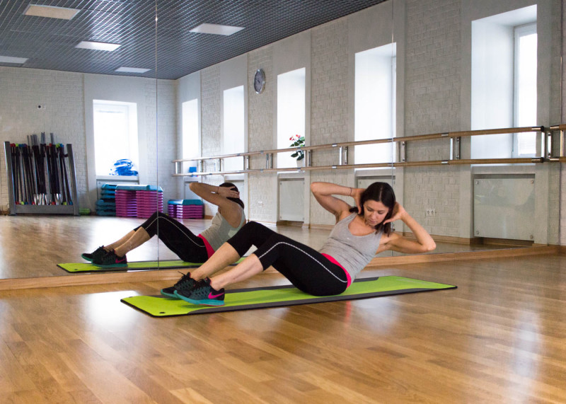

- Сядьте на пол, согните колени. Слегка отклонитесь назад.
- Поверните туловище влево, а затем вправо. Вы должны почувствовать, как напрягаются даже косые мышцы живота. Повторите 30 раз (по 15 с каждой стороны).

Планка с опорой на предплечья и подниманием ног
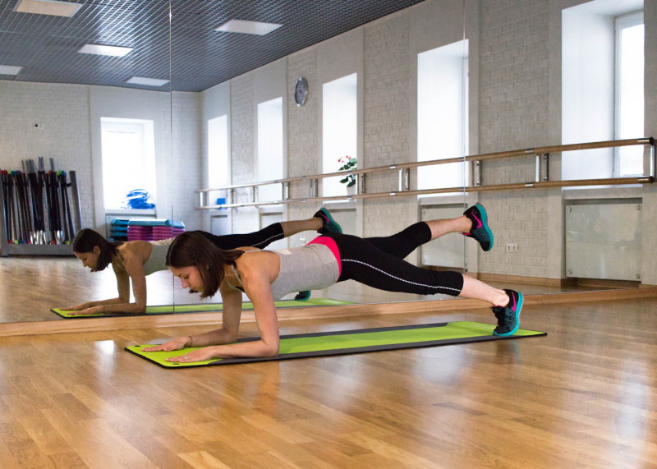
- Примите положение планки на предплечьях. Следите за тем, чтобы ягодицы не поднимались и не опускались, спина прямая.
- Попеременно поднимайте то левую, то правую ногу.
- Сделайте по 10 подъёмов каждой ногой.
Второй круг: Косой выпад назад
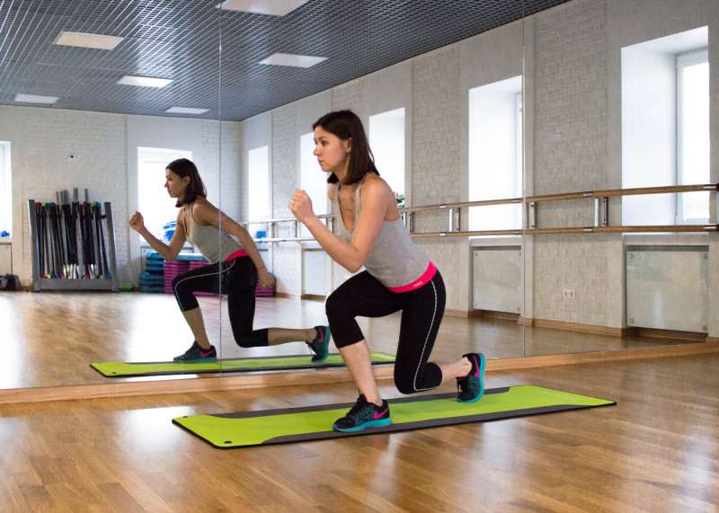
- Стойте прямо, стопы вместе. Сделайте косой выпад назад правой ногой.
- Выпрямитесь и повторите ещё 9 раз. Сделайте 10 повторов с другой ноги.

Отжимания на трицепс (сгибание-разгибание рук) в упоре сидя сзади
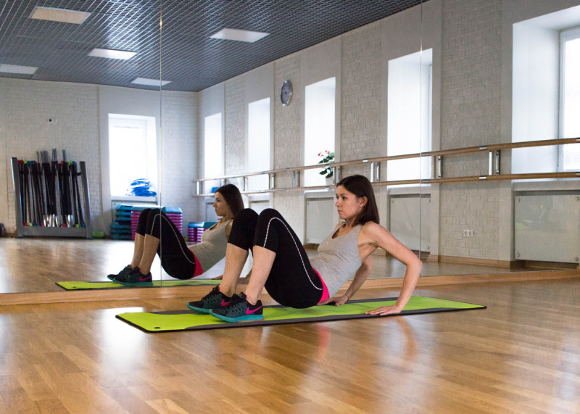
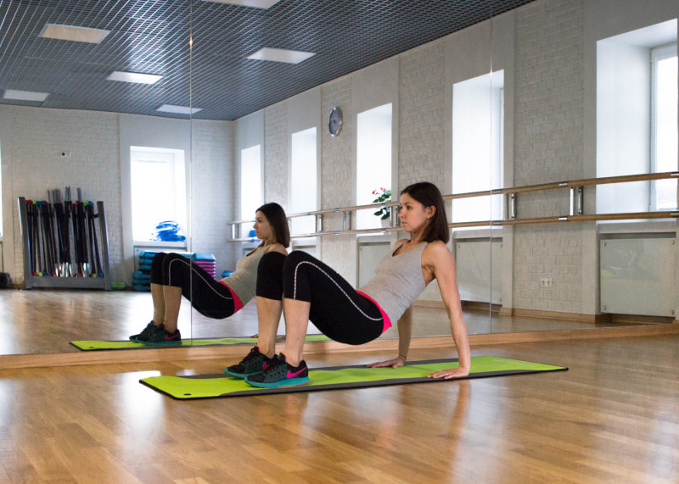
- Сядьте на пол, ноги согните. Поставьте руки назад, ладони направлены вперёд.
- Приподнимите таз. Сгибайте и разгибайте руки, при этом удерживайте туловище в одном положении.
- Повторите 15 раз.

Приседания с последующим ударом ногой в сторону

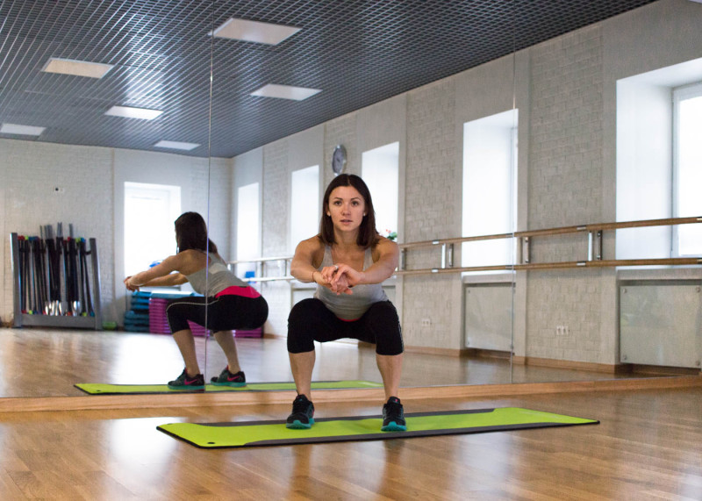
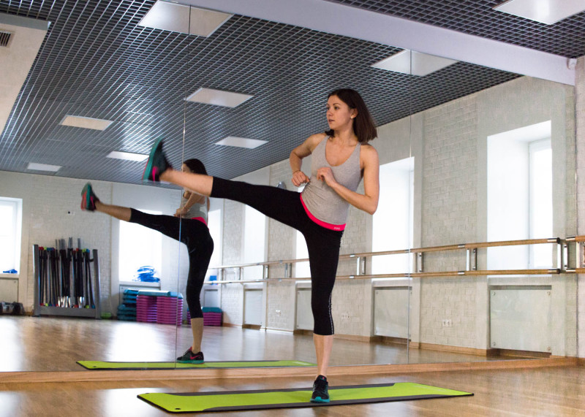

- Стойте прямо, ноги на ширине плеч, носки слегка расставлены в стороны. Опускайте таз, держа спину ровно, колени «смотрят» вперёд так же, как и носки. Не выносите колени дальше носков. Садитесь так, будто позади вас стоит стул. Руки держите перед собой.
- Выпрямите колени и резко оторвите правую ногу от пола, выполните ею удар вбок. Старайтесь во время удара выпрямить ногу до конца.
- Выполните по 10 ударов каждой ногой.

Третий круг: Скручивания

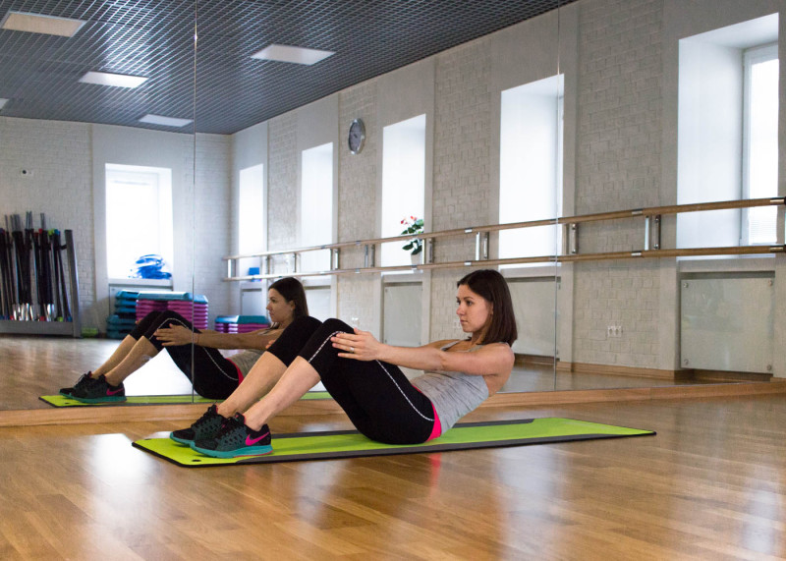
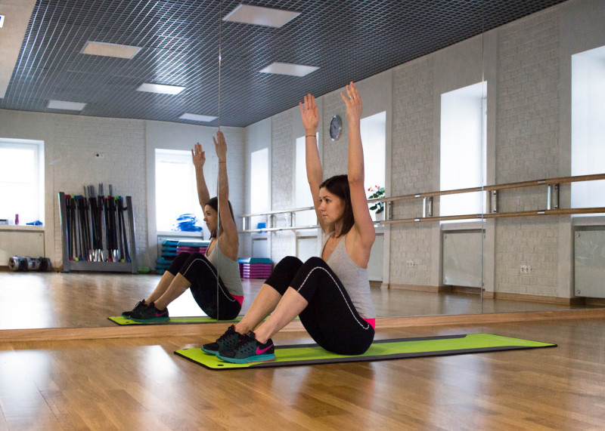

- Садитесь на пол, колени согните, руки поднимите.
- Отклоняйтесь назад, но спину на пол не опускайте. Как только почувствуете, что напряглись мышцы живота, задержитесь в этом положении на пару секунд и медленно поднимите туловище.
- Повторите 10 раз.

Лежащий выпад

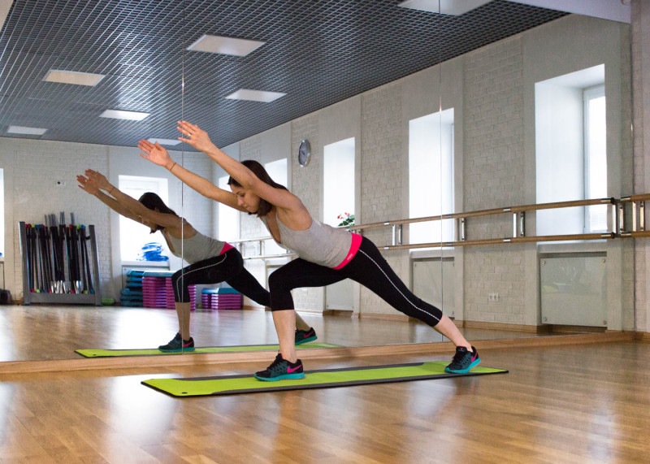

- Стойте прямо, руки подняты над головой.
- Сделайте шаг назад. Одновременно сгибайте колено стоящей впереди ноги и тянитесь грудью к колену. Корпус и отставленная назад нога должны образовать идеальную прямую линию.
- Вернитесь в исходную позицию. Повторите 12 раз, затем поменяйте ноги.

Упрощённое отжимание
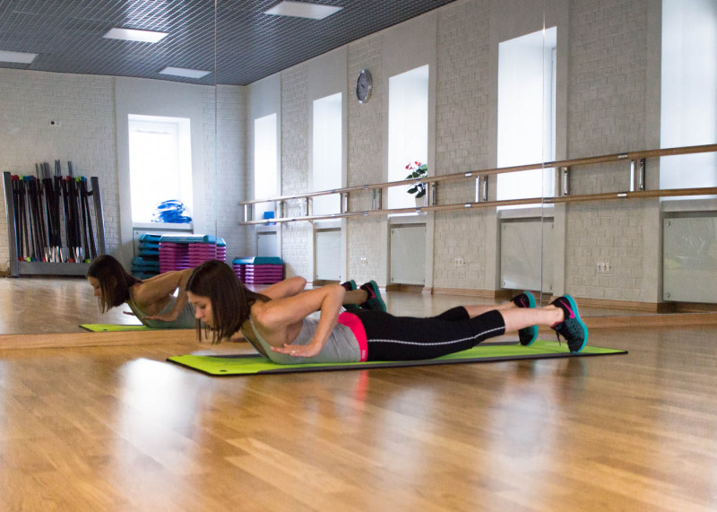

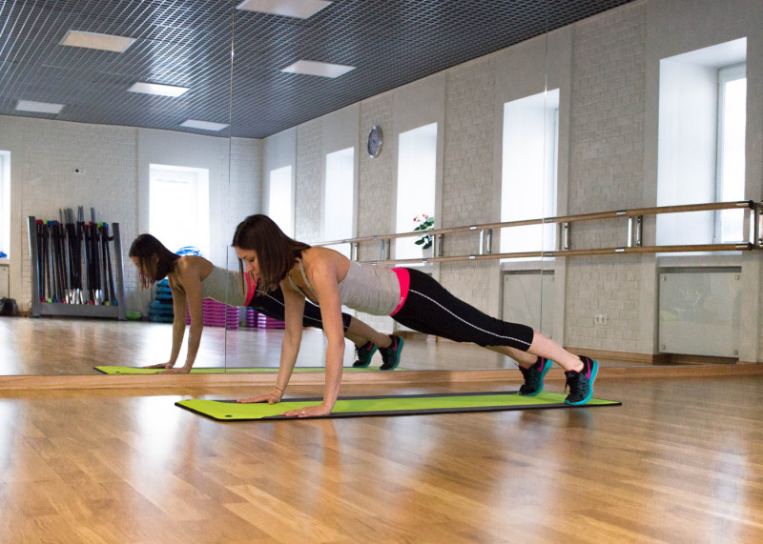
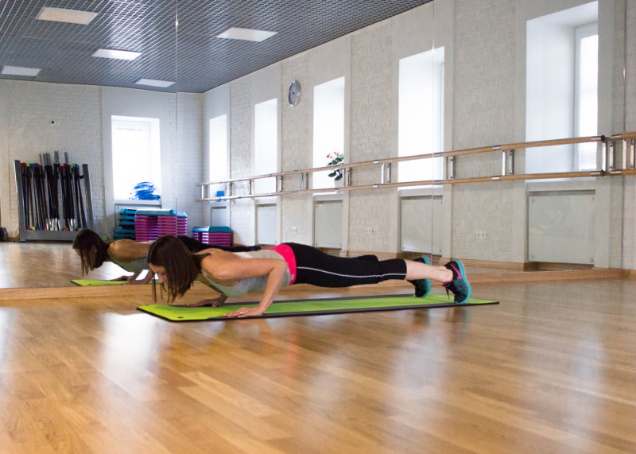

- Стойте в упоре лёжа, ладони строго под плечами, ноги прямые, голова не поднята, а подбородок не прижат к груди.
- Сгибайте локти, опуская тело на пол. При этом старайтесь держать корпусом и ногами одну прямую линию — не поднимайте таз и не ложитесь грудью на пол слишком быстро.
- Как только вы оказались на полу, приподнимите руки, затем снова поставьте их на пол и оттолкнитесь, поднимая корпус.
- Сделайте 10 повторов.

Закончите круговую тренировку парочкой упражнений для растяжки мышц ног, спины и рук.

3. Пресс https://www.youtube.com/watch?v=rqPxvpyvEPg 15 мин.
4. Упражнения для развития ловкости и координации с Тайлером
4.1. В этом ролике упражнение с 9 по 10 минуту пропустите. Приготовьте 2-3 мячика для большого тенниса, ракетку и шарик для настольного тенниса. Если ракетки для настольного тенниса нет, упражнения можно выполнять, используя свою ладонь. Каждое упражнение повторяйте 5 раз. При каждой ошибке – 5 отжиманий от пола или 5 звёздочек.
https://www.youtube.com/watch?time_continue=4&v=cuh-uD08zJ0&feature=emb_logo
4.2. Внимание! На 11:30 Тайлер ошибочно делает пистолетик на другой ноге! Делайте наоборот.
Видно, что собака Тайлера привыкла к его чудачествам. На всякий случай, когда будете делать упражнения из этого ролика, уберите из комнаты своих питомцев. Они могут помешать, потому что подумают, что вы с ними играете, и будут к вам лезть.
https://www.youtube.com/watch?time_continue=21&v=w6Js78dhhyw&feature=emb_logo
5. Передвижения с Тайлером: как делать ложные движения?
https://www.youtube.com/watch?v=slBfeGNKmoM&feature=emb_logo Все упражнения в этом последнем ролике выполняйте с оружием, на скачке вперёд ставьте впереди стоящую ногу не на носок, как это делает Тайлер, а просто на переднюю часть стопы. Периодически останавливайте демонстрацию ролика и повторяйте каждое упражнение 5 раз, оставаясь в стойке.
6. Растяжка квадрицепса
7. Тактика и техника с Ароном Силагьи
При появлении текста на экране останавливайте видео и делайте письменно перевод с английского в свой спортивный дневник. Туда же фиксируйте интересные моменты.
https://www.youtube.com/watch?v=2TNOEe2G_e8
  - Занятие 5.
Комплекс №5 (90 мин)
Разминка
https://www.youtube.com/watch?v=sIn54kB7F4g 12 мин.
ОФП
1. https://www.youtube.com/watch?v=bnzHECC0Z8A 30 мин.
2. Выталкивание туловища от стула с хлопком 4 подхода по 10 (девушки) 15 (юноши) раз с отдыхом 1 мин. между подходами. Внимание: спинка стула должна быть плотно прижата к стене! 8 мин.
3. Пять заветных упражнений: 10 мин.
20 звёздочек,
3 серии по 10 непрерывных прыжков двумя ногами через коробку из-под обуви,
20 прогибов туловища назад из И.п. положения лёжа на животе (ноги фиксируют родственники),
2 боковые планки по 45 с
сгибание-разгибание рук в упоре лежа – можно за несколько подходов, юноши 30, девушки – 15 раз.

Работа на мишени: удары по маске в 5, 3 и 4 сектора в течение 20 мин.:
– из стойки с места,
– из стойки с переступанием,
– с шагом вперёд,
– с шагом-выпадом,
– со скачком-выпадом,
– с серией шагов-выпадом,
– с серией шагов-скачком-выпадом.

Удар наносим «слабой» третью клинка сначала просто в выбранный сектор, а затем добавляем 1-2 перевода. На ударе рука опережает постановку передней ноги, рукоятку фиксируйте пальцами. В момент удара кончик клинка ОБЯЗАТЕЛЬНО выше гарды. Следим за длиной шага. При ускорении шаг вперёд не удлиняйте! Финальное правильное положение выпада фиксируйте. После закрытия с выпада одним движением (рука сгибается в последнюю очередь), возвращайтесь на выбранную вами исходную дистанцию в боевой стойке шагами назад переменной длины и сменой скорости отступления.
Бой с тенью – 3 серии по 2,5 мин. непрерывной имитации боя, не выходя из боевой стойки, с перерывами 1 мин между сериями. Максимальная длина всех перемещений 3 метра по10 мин.

- Передвижения
  - Занятие 1 (135 мин.).
Разминочный комплекс №1 (25 мин.)
- Разминка голеностопных суставов – 1 мин.
- Ходьба на месте. Чередование – обычной ходьбы в среднем темпе, на носках с вытягиванием туловища и подбородка вверх, на внешней и внутренней сторонах стопы, на пятках, перекатом с пятки на носок, с забрасыванием голени назад, с высоким подниманием бедра – 3 мин.
- Быстрая ходьба на месте – 0,5 мин.
- Бег на месте в среднем темпе – 6 мин.
- Ходьба в медленном темпе, восстановление дыхания, рывки руками, растяжка плечевого пояса, разминание кистей и пальцев – 2,5 мин.
- Быстрый бег на месте с высоким подниманием бедра – 3 серии по 8, 15 и 8 с. Между сериями бег на месте в среднем темпе – 10 с.
- Ходьба в медленном темпе, восстановление дыхания – 1 мин.
- Растяжка – 5 мин.
- Скакалка 50-50—100 – 5 мин.
Передвижения в стойке вместе с Тайлером Квон-Ридлером
(110 мин. с двумя пяти мин. перерывами для отдыха после 1-го и 2-го видео комплексов.
https://www.youtube.com/watch?v=8Uqi5Z2yaHk&t=329s
https://www.youtube.com/watch?v=4QN8AkhnAFU
https://vk.com/videos112349460?z=video112349460_456239070%2Fpl_112349460_-2
https://vk.com/videos112349460?z=video112349460_456239142%2Fpl_112349460_-2
Растяжка (самостоятельно) 3-5 мин.

  - Занятие 2 (90 мин.).
Разминочный комплекс №1 (25 мин)
Передвижения в стойке вместе с Тайлером Квон-Ридлером
(60 мин с 5-тиминутным перерывом для отдыха после 1-го видео комплекса)
https://vk.com/videos112349460?z=video112349460_456239152%2Fpl_112349460_-2 35 мин.
https://vk.com/videos112349460?z=video112349460_456239142%2Fpl_112349460_-2 20 мин.
Все упражнения выполняйте с оружием. Обращайте внимание на ошибки Тайлера, фиксируйте их в личном дневнике, сами не повторяйте, а делайте правильно. В отчёте укажите замеченные Вами ошибки (очень конкретно: какая ошибка, в каком видео, на какой минуте). Потом вместе обсудим. Не забудьте скачать на компьютер Zoom.
Растяжка (самостоятельно) 5 мин.

  - Занятие 3 (55 мин.).
Разминочный комплекс №2 (30 мин.)
- Разминка голеностопа – 1 мин.
- Ходьба на месте. Чередование – обычной ходьбы в среднем темпе, на носках с вытягиванием туловища и подбородка вверх, на внешней и внутренней сторонах стопы, на пятках, перекатом с пятки на носок, с забрасыванием голени назад, с высоким подниманием бедра – 3 мин
- Быстрая ходьба на месте – 0,5 мин.
- Бег на месте в среднем темпе – 6 мин.
- Ходьба в медленном темпе, восстановление дыхания, рывки руками, растяжка плечевого пояса, разминание кистей и пальцев – 2,5 мин.
- Общеразвивающие упражнения – 7 мин.
- Растяжка – 5 мин.
- Скакалка 50-50—100 – 5 мин.
Передвижения в стойке перед зеркалом (25 мин.).
Комбинации шагов, скачков вперёд и назад, комбинации шагов и скачков вперёд с финтами и выпадами. Имитация ударов на выпаде в разные сектора, в том числе под руку. Закрытия с выпада в комбинации с обычными и скрестными шагами назад. Постановка защит в комбинации с шагами назад на подстановку впереди стоящей ноги.
Все упражнения выполняйте с оружием.

  - Занятие 4 (90 мин.).
  - Разминка и ОФП с Алексеем Лимоновым 25 мин. Выполняйте без утяжелителей!
  - https://www.youtube.com/watch?v=eXR9C4QyMv0&feature=emb_err_watch_on_yt
Передвижения в стойке с Тайлером Квон-Ридлером
- Все упражнения выполняйте с саблей
- https://www.youtube.com/watch?time_continue=3&v=x4JsOGOtCJg&feature=emb_logo
- Не делайте более одного скрестного шага назад.
- https://www.youtube.com/watch?v=8Uqi5Z2yaHk
- Избегайте ошибок Тайлера!
Исключите противные визжащие звуки, которые у Тайлера возникают при движении шагами. Для этого надо при шаге назад активно работать передней частью стопы впереди стоящей ноги, а не скрежетать пяткой об пол.
На выпаде любой длины не забывайте про толчок сзади стоящей ногой, НЕ ВЫВОРАЧИВАЯ ЕЁ ПРИ ЭТОМ НА ВНУТРЕННЮЮ СТОРОНУ СТОПЫ. Стопа во время выпада в любой момент касается пола всей подошвой! Тайлер короткий выпад и выпад средней длины делает без толчка сзади стоящей ногой, это ошибка!
Иногда Тайлер закрывается с выпада в два движения, это ошибка.
Практически всегда Тайлер после выпада убирает руку назад или бросает вниз, НЕ ЗАКРЫВШИСЬ сначала НОГАМИ! Это грубая ошибка!
Перед выполнением скрестного шага назад Тайлер подставляет немного вперёд сзади стоящую ногу. Постарайтесь этого не делать.
Вместо ключа можно использовать любой предмет: период колебаний не зависит от массы, только от длины нити. Полоски можно сделать бумажными, смочить водой и наклеить РЯДОМ с дорожкой.
https://www.youtube.com/watch?v=slBfeGNKmoM

  - Занятие 5 (90 мин.).
Разминка с Арсением (20 мин.)
https://www.youtube.com/watch?v=Nh98By0Lb_Q

Самостоятельные передвижения в стойке + работа на мишени + бой с тенью 65 мин.
10 серий по 5 мин. непрерывных упражнений без выхода из боевой стойки.
Между сериями 1 мин. отдыха стоя на прямых ногах с наклонами.
Содержание серий чередуем в последовательности: передвижения в стойке, работа на мишени, бой с тенью. Следите за правильностью стойки, выполнения выпадов и ударов. При закрытии с выпада назад сначала работают ноги, потом рука, поэтому руку после удара не бросайте. Кроме обычного закрытия тренируйте закрытие скрестным шагом назад (без продвижения сзади стоящей ноги вперёд) и непрерывно скачком назад.
Растяжка (самостоятельно) 5 мин.

  - Занятие 6 (135 мин.).
Разминочный комплекс №2
Передвижения в стойке с Тайлером Квон-Ридлером
https://vk.com/videos112349460?z=video112349460_456239058%2Fpl_112349460_-2 26 мин.
https://vk.com/videos112349460?z=video112349460_456239070%2Fpl_112349460_-2 18 мин.
https://vk.com/videos112349460?z=video112349460_456239050%2Fpl_112349460_-2 14 мин.
https://vk.com/videos112349460?z=video112349460_456239122%2Fpl_112349460_-2 50 мин
Обратите внимание:
- Постарайтесь как можно больше упражнений выполнять с саблей, даже если Тайлер их делает без оружия.
- Больше одного скрестного шага назад Тайлер не делает. И вам не нужно.
- Колени всегда над носочками. И вам так надо.
- Окончив элемент упражнения, Тайлер всегда возвращается в стойку. Он встаёт на прямые ноги только после окончания ВСЕГО упражнения. И вам так тоже надо.
- При выполнении выпада любой длины, ни в какой момент времени сзади стоящая нога не переваливается на внутреннюю сторону стопы. Берите, друзья, с Тайлера хорошие примеры!

  - Занятие 7 (90 мин).
Разминка https://www.youtube.com/watch?v=njpvuG_9MsQ 25 мин.
Тренировка выпадов 60 мин
Просмотр видео, выполнение упражнений вместе с Тайлером. Все упражнения выполняйте с саблей. Перед просмотром прочитайте рекомендации (см. ниже).
https://www.youtube.com/watch?v=VYBuJljCeqk 15 мин.
Рекомендации по выполнению упражнений:
1. Посмотрите внимательно рисунки. Положение ног Тайлера в конечной стадии выпада ИДЕАЛЬНОЕ – стопы перпендикулярны друг другу, угол между бедром и голенью впереди стоящей ноги тупой (рисунок слева) или прямой, если выпад длинный (рисунок справа)!
А вот рука и голова (на левом рисунке) в таком положении быть не должны. Не бросайте руку! Сначала закрывайтесь с выпада ногами в стойку или непрерывно с шагом назад и не поворачивайте голову в сторону! Закрывайтесь в стойку одним движением без малейшего продвижения стопы сзади стоящей ноги вперёд или закручивания стопы на внутреннюю сторону, но с очень резким и быстрым сгибанием сзади стоящей ноги в колене и одновременным отталкиванием передней частью стопы впереди стоящей ноги.

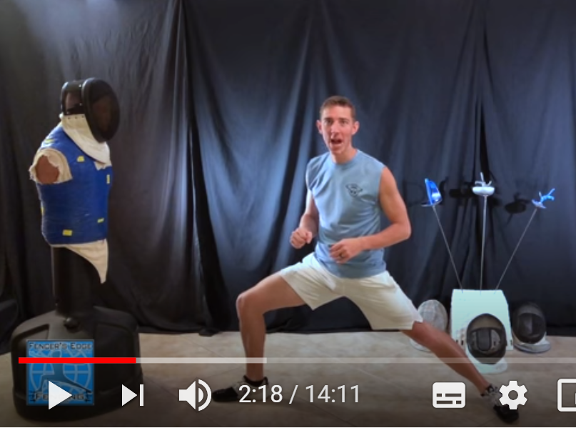 | 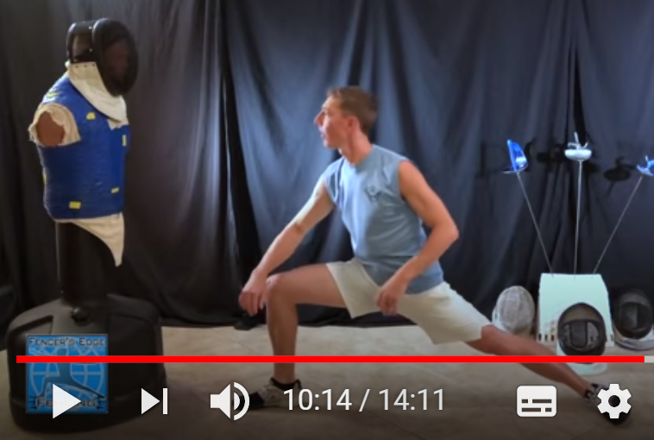

2. Иногда при выпаде Тайлер не толкается сзади стоящей ногой, а просто падает на переднюю ногу. Вам надо делать толчок ОБЯЗАТЕЛЬНО, но при этом сзади стоящая нога скользит по полу вперёд, не отрываясь от него, приблизительно всего на расстояние 1-1,5 ширины стопы и только пока впереди стоящая нога находится в полёте. Сзади стоящая нога НИ В КОЕМ СЛУЧАЕ не поворачивается на внутреннюю сторону стопы, в любой фазе выпада, касаясь пола ВСЕЙ поверхностью подошвы. При этом в голеностопной области возникает ощущение, как при ходьбе на внешней стороне стопы.
3. Поворот туловища при выпаде должен быть небольшим, оно должно в конечном положении выпада остаться в полу профильном состоянии. Выбрасывать невооружённую руку назад тоже не обязательно: даже сам Тайлер это делает далеко не всегда (см. рисунки!)
4. Рука с саблей на ударе опережает постановку впереди стоящей ноги на пол, но возвращается в позицию ТОЛЬКО после закрытия с выпада ногами. В момент удара в любой сектор кончик сабли должен быть выше гарды, гарда закрывает всю руку, включая плечо. В процессе удара предплечье перемещается параллельно полу и линии боя по внешней проекции туловища.
5. Запишите в спортивный дневник все отличия в конечном положении выпада Тайлера на двух рисунках.
Самостоятельная тренировка выпадов – 45 мин.
- Встаньте перед зеркалом лицом к нему в боевую стойку, рука с саблей в 3-й позиции. Убедитесь, что плечо не выдвинуто за линию клинка, а гарда закрывает всю руку до локтя. Невооружённая рука расслаблена и свободно покачивается с небольшой амплитудой. – 3 серии по 1 мин. каждая, между сериями в течение 30 с выпрямите и встряхните ноги и руки, сделайте несколько наклонов в сторону и назад.
- Встаньте к зеркалу внутренней стороной туловища в боевую стойку, рука с саблей в 3-й позиции. Голова минимально повёрнута к зеркалу, чтобы только видеть и контролировать движения. Переступание в среднем темпе, работают только ноги, колени над носочками, одно колено только вперёд, другое – только в сторону. Положение вооружённой руки, головы и туловища не меняются. Невооружённая рука расслаблена и свободно покачивается с небольшой амплитудой. 5 серий по 1 мин. каждая. Между сериями в течение 30 с выпрямите и встряхните ноги и руки, сделайте несколько наклонов в сторону и назад.
- Встаньте, как указано в п.1. Расстояние до зеркала должно быть таким, чтобы не коснуться саблей стекла при выполнении имитации нанесения удара по маске с дистанции 2 шага + выпад. Сделайте 20 выпадов разной длины, используя выше приведённые рекомендации. В конечном положении выпада пауза 3 с, чтобы проверить правильность самого выпада и положения руки на ударе. Закрывайтесь в стойку одним движением. Между повторениями из боевой стойки не выходите! В течение 1 мин. выпрямите и встряхните ноги и руки, сделайте несколько наклонов в сторону и назад.
- Встаньте, как указано в п. 2. Сделайте медленный очень короткий полушаг вперёд и сразу быстро подставьте сзади стоящую ногу как можно ближе к пятке впереди стоящей ноги и непрерывно выпад средней длины. В конечном положении выпада пауза 3 с, чтобы проверить правильность самого выпада и положения руки на ударе. Закрывайтесь в стойку одним движением. 20 повторений, затем в течение 1 мин. выпрямите и встряхните ноги и руки, сделайте несколько наклонов в сторону и назад.
- То же, что в п. 4, но закрытие скрестным шагом.
- То же, что в п. 4, но закрытие в стойку без паузы.
- То же, что в п. 5, но закрытие в стойку без паузы.
- Встаньте к зеркалу боком, чтобы случайно не задеть его саблей. Постарайтесь сделать за 60 с максимальное количество выпадов средней длины с закрытиями в стойку, сохраняя правильность выполнения всех движений. Результат запишите в свой спортивный дневник.

- Технико-тактическая подготовка. Просмотр и анализ видеоматериалов.
  - Занятие 1 (90 мин.)
Какие тактические нюансы, зависящие от начальной дистанции, Вы заметили? Запишите свои наблюдения и возникающие вопросы в спортивный дневник. Обсудим в Zoom или при очной встрече.
https://www.youtube.com/watch?time_continue=6&v=G8DU1AJZJIE&feature=emb_logo 6 мин.
https://www.youtube.com/watch?v=7n1enkjdePA 7 мин.
С 35 по 45 мин. промотайте, там неинформативная заставка. Просто посмотрите бои: вам в Австралии не было бы равных! Не шутка – вы могли бы быть чемпионами целого континента)))
https://www.youtube.com/watch?v=EkPo-FrQgjI&list=PLQlo9DWxRvnyVfHMNWbWXJyE9wtuvvnhP&index=42 39 мин.
Посмотрите все бои. Посчитайте отдельно количество результативных первичных, ответных и повторных атак в трёх боях Боладе Апити и запишите эти 9 результатов в свой спортивный дневник и мне в отчёт.
https://www.youtube.com/watch?v=uyQFl4Ipw2o 38 мин.

  - Занятие 2 (90 мин.)
Ложные атаки, провалы, защиты, ответные действия:
- Встаньте перед зеркалом лицом к нему в боевую стойку, рука с саблей в 3-й позиции. Убедитесь, что плечо не выдвинуто за линию клинка, а гарда закрывает всю руку до локтя. Невооружённая рука расслаблена и свободно покачивается с небольшой амплитудой. – 3 серии по 1 мин. каждая, между сериями в течение 30 с выпрямите и встряхните ноги и руки, сделайте несколько наклонов в сторону и назад.
- Переступание в среднем темпе, работают только ноги, положение руки, головы и туловища не меняются. Невооружённая рука расслаблена и свободно покачивается с небольшой амплитудой. 5 серий по 1 мин каждая. Между сериями в течение 30 с выпрямите и встряхните ноги и руки, сделайте несколько наклонов в сторону и назад.
- Ложная атака 1. Встаньте, как указано в п.1. Расстояние до зеркала должно быть таким, чтобы не коснуться саблей стекла при выполнении имитации нанесения удара по маске с дистанции 2 шага + выпад. Сделайте 2 быстрых очень коротких шага вперёд, во время второго шага резко, но не до конца выпрямите вооружённую руку с саблей, не опуская конец клинка книзу (клинок во время этого действия движется параллельно самому себе, кончик на уровне глаз чуть впереди гарды, а предплечье – параллельно полу и линии боя). Плечевой пояс и локтевой сустав не напряжены, колени над носочками. Пауза 3 с. Длинным шагом назад восстановите первоначальную дистанцию, на подстановку впереди стоящей ноги возьмите 3 (1, 2, 4, 5) защиту, затем медленно вернитесь в 3 позицию. В любой фазе упражнения плечевой пояс и невооружённая рука расслаблены. 20 повторений, затем в течение 1 мин. выпрямите и встряхните ноги и руки, сделайте несколько наклонов в сторону и назад. Между повторениями из боевой стойки не выходите!
- Ложная атака 2. Встаньте, как указано в п. 3. Сделайте 1 быстрый очень короткий шаг вперёд и сразу быстрый полушаг вперед в полтора раза шире предыдущего. Во время полушага резко, но не до конца выпрямите вооружённую руку с саблей, не опуская конец клинка книзу (клинок во время этого действия движется параллельно самому себе, а предплечье – параллельно полу и линии боя). Плечевой пояс и локтевой сустав не должны быть напряжены, колено впередистоящей ноги над носком. Другое колено тоже согнуто, но висит чуть впереди носка. Пауза 3 с. Одним скрестным и одним обычным шагами назад восстановите первоначальную дистанцию. На подстановку впереди стоящей ноги возьмите 3 (1, 2, 4, 5) защиту. 20 повторений, затем в течение 1 мин. выпрямить и встряхнуть ноги и руки, сделать несколько наклонов в сторону и назад.
- Ложная атака 3. Повторите пункт 4, выполнив вместо первого шага короткий скачок вперёд и без задержки полушаг. 20 повторений, затем в течение 1 мин. выпрямить и встряхнуть ноги и руки, сделать несколько наклонов в сторону и назад.
- Ложная атака 4. Повторите пункт 4, выполнив вместо второго (обычного) шага назад максимально длинный скачок назад. Для этого сзади стоящая нога во время скрестного шага, в момент касания носком впереди стоящей ноги пола выполняет мощное маховое движение назад, сопровождаемое толчком впереди стоящей ноги. 20 повторений, затем 5 мин. отдых.
- Ложные атаки и провалы. Повторите пп. 3-6 с минимальной временной паузой между движениями вперёд и назад. По 5-6 повторений каждого пункта, затем в течение 1 мин. выпрямить и встряхнуть ноги и руки, сделать несколько наклонов в сторону и назад.
- Ложные атаки, провалы и ответы. Повторите п. 7, не возвращаясь после взятия защиты в 3-ю позицию, а давая немедленные ответы без шага вперёд в различные сектора поражаемого пространства. Имитируем удары с небольшим наклоном корпуса вперёд (около 15^{о}), произвольно выбирая 3, 4 и 5 секторы.
- То же, но ответы с шагом вперёд. Имитируем удары, произвольно выбирая 3, 4 и 5 секторы. Рука опережает постановку ноги.
- То же, но ответы с выпадом. Имитируем удары, произвольно выбирая 3, 4 и 5 секторы. Рука опережает постановку ноги. На выпаде корпус в полу профильном положении и небольшим наклоном вперёд, рука горизонтальна, угол между бедром и голенью впереди стоящей ноги – прямой. Стопа сзади стоящей ноги перпендикулярна линии боя и не переваливается на внутреннюю сторону, оставаясь всей подошвой прижатой к полу. После выпада сначала закрытие в стойку, а затем возвращение руки в 3-ю позицию.
- То же, но ответы с шагом-выпадом. Шаг короткий, начало шага медленное с показом в 4-й сектор, затем максимально быстрая подстановка сзади стоящей ноги как можно ближе к пятке впереди стоящей и выпад максимальной длины с ударом в 3 (перевод сверху или снизу) и в 5 сектор. После выпада сначала закрытие в стойку, а затем возвращение руки в 3-ю позицию.

Заминка: 5 мин.
Пять «заветных» упражнений (20 звёздочек, 3 серии по 10 непрерывных прыжков двумя ногами через маску, 20 прогибов туловища назад из положения лёжа на животе (ноги фиксируют родственники), 2 боковые планки по 45 с, сгибание-разгибание рук в упоре – можно за несколько подходов, юноши 20, девушки – 15 раз).

  - Занятие 3 (60 мин)
Обязательный видеопросмотр боёв, начиная с 1/4 финала, остальное пока по желанию)
https://www.youtube.com/watch?v=vh8y-vuB3LQ
Задание: Просмотрите все бои восьмёрки. В трёх боях, которые проводила Ольга Никитина, подсчитайте число ударов, нанесённых ею соперницам в первичных атаках (сразу после команды "Allez"), в ответных атаках, в немедленных ответах, в контратаках и повторных атаках. Должно получиться 5 чисел для каждого из трёх боёв. В отчёте надо будет каждому написать свои ответы (15 чисел).
В остальных боях не только любуйтесь классным фехтованием, но и анализируйте действия судей самой высокой мировой квалификации. Они судят без ошибок. Если не понимаете, на чём основываются их решения, просмотрите эти фразы ещё несколько раз, чтобы постараться понять. Внимательно слушайте комментарии (на английском)

  - Занятие 4 (60 мин)
Обязательный видеопросмотр боёв, начиная с 1/4 финала, остальное пока по желанию)
https://www.youtube.com/watch?v=SjLrZbmHSq8&t=9s
Задание: Просмотрите все бои восьмёрки. В трёх боях, которые проводил Лука Куратолли, подсчитайте число ударов, нанесённых им соперникам в первичных атаках (сразу после команды "Allez"), в ответных атаках, в немедленных ответах, в контратаках и повторных атаках. Должно получиться 5 чисел для каждого из трёх боёв. В отчёте надо будет каждому написать свои ответы (15 чисел).
В остальных боях не только любуйтесь классным фехтованием, но и анализируйте действия судей самой высокой мировой квалификации. Они судят без ошибок. Если не понимаете, на чём основываются их решения, просмотрите эти фразы ещё несколько раз, чтобы постараться понять. Внимательно слушайте комментарии (на английском).

  - Занятие 5 (90 мин)
https://www.youtube.com/watch?v=d7CJueSvB1c Аничков дворец 2018, финал юноши
Посмотреть все бои. Подсчитайте количество ударов, нанесённых каждым из четырёх бойцов:
а) в первичных атаках
б) в ответных атаках
в) в повторных атаках
г) в контратаках
д) в немедленных ответах
Напишите, кого из знакомых вы смогли узнать на этом видео?
https://www.youtube.com/watch?v=J7AHjhPdGHI Первенство России, кадеты 2017 г.
Просмотрите все бои. Напишите, какие, по вашему мнению, особенности тактики спортсменок были обусловлены укорочением дистанции начала боя? Помните? В том сезоне она временно была изменена с 4 до 3 метров.

  - Занятие 6 (90 мин.)
https://www.youtube.com/watch?v=e0-3-y0GrS4&list=PLaARTja0cQ8Saqm9WBkSvjbpMWacpVQwW&index=24
https://www.youtube.com/watch?v=fgM6cCouxDI&list=PLaARTja0cQ8Saqm9WBkSvjbpMWacpVQwW&index=27
https://www.youtube.com/watch?v=sc4Cz5wILio&list=PLaARTja0cQ8Saqm9WBkSvjbpMWacpVQwW&index=29 Финал
Просмотрите внимательно все бои финала. Подсчитайте, сколько выпадов сделал Саша Бритвин в своих двух боях.

  - Занятие 7 (80 мин.)
В отчёте присылайте 4 числа: сколько ударов в двух боях нанесли Дима Макаров и Соня Кожухова в первичных, и сколько в ответных и повторных (ответные и повторные считайте вместе) атаках? Напишите, за что, по Вашему мнению, получила предупреждение Пастухова в финальном бою?
https://www.youtube.com/watch?v=LCl5I68A2xE

- Подвижные игры
  - Занятие 1 (45 мин.).
- Разминка и растяжка с Тайлером
https://vk.com/videos112349460?z=video112349460_456239066%2Fpl_112349460_-2
- Прыгни выше! Встаньте на табурет и прилепите к стене вашей комнаты на разной высоте несколько смоченных водой узких бумажных полосок (можно вырезанных из газетной или туалетной бумаги). Уберите табурет в сторону и в прыжке старайтесь задеть пальцами вытянутой вверх руки стену между полосками, последовательно проходя «уровни» на разной высоте. Пройдя все «уровни», переклейте полоски выше и продолжайте игру. Для большего интереса и, не побоюсь этого слова, «соревновательности», пригласите участвовать в игре родственников. Чтобы не беспокоить соседей снизу, играйте без обуви (в носках) и приземляйтесь на согнутые ноги, а лучше сразу в боевую стойку.
- Прыжки с места толчком двумя ногами. Аналогично сделайте разметку мокрыми полосками бумаги на полу и проходите «уровни» вместе с родственниками
- https://www.facebook.com/roberto.codonmiravalles.3/videos/1566981950109828/ Поймай перчатку, или обе одновременно. В игре помогают родственники.
- Возьмите мячик для большого тенниса. Встаньте в боевую стойку на расстоянии 3 метра от стены. Рукой, которой вы обычно держите саблю, бросайте мяч в стену. Отскочивший мяч ловите той же рукой, совершая необходимые передвижения в стойке. Если мяч поймать не удалось, качественно (касаясь пола грудью) делаем 3 сгибания-разгибания рук в упоре, и только потом поднимаем с пола мяч и продолжаем упражнение (50 повторений). Сосчитайте количество удачных попыток и напишите мне это число в отчёте.

  - Занятие 2 (45 мин.).
  - Разминка и растяжка с Тайлером
https://www.youtube.com/watch?time_continue=899&v=PAA9AxclBYs&feature=emb_logo
или
https://vk.com/videos112349460?z=video112349460_456239066%2Fpl_112349460_-2
  - «Нахлобучь шляпу!» Сначала соорудите пирамиду. Поставьте один стул на другой так, чтобы ножки верхнего стула смотрели вверх. Вместо стульев годятся две табуретки или комбинация стул-табурет. Возьмите бейсболку или какой-нибудь другой достаточно жёсткий головной убор (подойдёт старая мамина шляпка, которая вышла из моды, и мама всё равно больше никогда её не наденет, или папина зимняя шапка, потому что следующая зима ещё далеко, и, в принципе, можно будет купить новую). Вместо головного убора можно с успехом использовать резиновое кольцо, обычно употребляемое владельцами собак и их питомцами для выполнения команды «Апорт!», или иной мягкий предмет в виде кольца, например, те же шляпка или шапка, но без верха. Отойдите от сооружения на максимальное доступное расстояние, но не далее 4 метров. Сделайте несколько пробных бросков таким образом, чтобы бросаемый Вами предмет нахлобучился на одну из четырёх ножек стула. Затем начинаем зачётные попытки. Если нахлобучить не удалось, качественно (касаясь пола грудью) делаем 3 сгибания-разгибания рук в упоре, и только потом поднимаем бейсболку (шляпку и т.п.) и продолжаем упражнение (50 попыток). Сосчитайте количество удачных попыток и напишите мне это число в отчёте и в своём спортивном дневнике. А я Вас удивлю, угадав, сколько Вы должны были сделать «отжиманий».
Рекомендации.
Упражнение можно усложнить, если у верхнего табурета только 3 ножки (я такие в жизни видал).
Упражнение можно упростить, если подойти поближе.
Для большего интереса и, не побоюсь этого слова, соревновательности, пригласите участвовать в игре родственников. Пускай они тоже «отжимаются», и становятся от этого сильнее! Да и Вам будет не так обидно.
  - «Меткий бросок». Перестройте пирамиду. Теперь верхний стул должен стоять вверх спинкой. Между спинкой и сидением должен быть промежуток. Подобные стулья чрезмерно изобиловали в актовом зале ДПШ, помните? Возьмите мячик для большого тенниса или сделайте сами мягкий мячик из пары носок или варежек и полиэтиленового пакета. Встаньте в боевую стойку в полу профильное положение на любом желаемом расстоянии ( но не ближе 3 метров) от пирамиды. Рукой, которой вы обычно держите саблю, сделайте несколько пробных бросков мяча так, чтобы он проскочил между спинкой и сиденьем верхнего стула. Затем начинаем зачётные попытки. Если в каком-то броске Вас постигла неудача, качественно делаем 5 «звёздочек», и только потом поднимаем мячик и продолжаем упражнение (50 попыток). Сосчитайте количество удачных попыток и напишите мне это число в отчёте и в своём спортивном дневнике.
Рекомендации.
Чтобы не возникали конфликты с соседями снизу, «звёздочки» делайте без обуви, приземляясь на согнутые ноги, а лучше в боевую стойку.
Упражнение можно усложнить, если увеличить расстояние до пирамиды и развернуть сиденье верхнего стула в противоположную от Вас сторону.
Упражнение можно упростить, если подойти поближе и развернуть сиденье верхнего стула к Вам.
Родственникам «звёздочки» будут в удовольствие, а Вам не так обидно.
  - https://www.facebook.com/roberto.codonmiravalles.3/videos/1566981950109828/ «Поймай перчатку, или обе одновременно». В игре помогают родственники. Вместо перчаток можно использовать маленькие мячики или пару чистых носков. В случае каждой неудачной попытки – 10 приседаний.
- Развитие физических качеств
  - Быстрота (90 мин.)
Разминочный комплекс №3 25 мин.
  - Разминка голеностопа – 1 мин.
  - Ходьба на месте. Чередование – обычной ходьбы в среднем темпе, на носках с вытягиванием туловища и подбородка вверх, на внешней и внутренней сторонах стопы, на пятках, перекатом с пятки на носок, с забрасыванием голени назад, с высоким подниманием бедра – 3 мин
- Быстрая ходьба на месте – 0,5 мин.
- Бег на месте в среднем темпе – 4 мин.
- Ходьба в медленном темпе, восстановление дыхания, рывки руками, растяжка плечевого пояса, разминание кистей и пальцев – 1,5 мин.
- Общеразвивающие упражнения – 7 мин
- Растяжка – 3 мин.
- Скакалка 60 прыжков на левой, 60 – на правой, 120 – на обеих ногах 5 мин

Тренировочный комплекс 60 мин.
Все беговые упражнения выполняются на месте, либо с небольшими перемещениями вперёд-назад с поворотами! Между упражнениями отдых 30 с, восстановление дыхания с помощью махов руками.
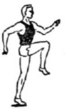
- Бег на месте с высоким подниманием бедра.
При отталкивании опорной ногой бедро маховой ноги поднимается вперед выше горизонтали, плечи расслаблены, руки согнуты в локтевых суставах как при беге, опорная нога и туловище составляют одну линию.
3 серии по 15,. 20 и 10 с. Между сериями спокойный бег 10 с. Не останавливайтесь!
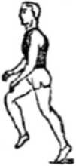
- Семенящий бег на месте («трещотка»)
Впереди стоящая нога ставится на носок с последующим слегка заметным касанием пяткой пола. Опорная нога полностью выпрямляется, составляя одну прямую линию с туловищем. Плечевой пояс не напряжен, плавным переходом из семенящего бега в обычный бег. Необходимо обращать внимание на полное выпрямление опорной ноги в коленном суставе при ее опускании. Не отводите таз назад, стопы ставьте параллельно.
3 серии по 15,. 20 и 10 с. Между сериями спокойный бег 10 с. Не останавливайтесь!
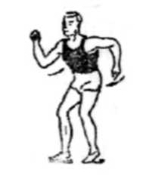
- Движение руками, как при беге
Исходное положение: ноги на ширине плеч, туловище несколько наклонено вперед, руки согнуты в локтевых суставах под прямым углом. Движения руками выполняются в среднем и быстром темпе сериями. Особое внимание обращайте на широкую амплитуду движений и расслабление в плечевых суставах.
3 серии максимально быстрых движений по 20 с. Между ними 2 серии движений в среднем темпе по 10 с.
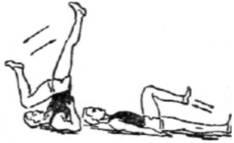
- Беговые движения ногами («велосипед») в стойке на лопатках («берёзка») и лежа на спине.
Амплитуда движений широкая и свободная, ноги по очереди выпрямляются полностью.
«Берёзка»: 3 серии максимально быстрых движений по 12 с. Между ними 2 серии движений в среднем темпе по 20 с.
На спине: 3 серии максимально быстрых движений по 20 с. Между ними 2 серии движений в среднем темпе по 20 с.
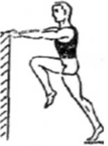
Смена положения ног у опоры. 3 серии максимально быстрых движений по 10 с. Между ними 2 серии движений в среднем темпе по 15 с.
Затем 1 серия: максимально быстрая смена положений ног с одноопорной паузой 3 с. 20 повторений.
- Бег на месте с забрасыванием («захлестыванием») голени назад
Упражнение выполняется свободно до касания пятками ягодиц, следите за осанкой - вертикальным положением тела и упругим положением на стопе опорной ноги. 3 серии максимально быстрых движений по 15 с. Между ними 2 серии обычного бега в медленном темпе по 15 с.
- Быстрая смена ног в положении широкого выпада, руки согнуты (3 серии по 15 повторений с отдыхом между сериями 10 с);
- Встаньте прямо, ноги на ширине плеч. В течение 7 с медленно равномерно приседайте. Затем максимально быстро встаньте (10 повторений).
- В положении стойки на лопатках (руки служат опорой для устойчивости) максимально быстрые сгибания-выпрямления ног. 3 серии по 15 повторений. Между ними – отдыхайте, лёжа на спине 10 с.
Заминка. 5 «заветных» упражнений

  - Скоростно-силовая тренировка (90 мин.)
- Разминка голеностопа – 1 мин
- Ходьба на месте. Чередование – обычной ходьбы в среднем темпе, на носках с вытягиванием туловища и подбородка вверх, на внешней и внутренней сторонах стопы, на пятках, перекатом с пятки на носок, с забрасыванием голени назад, с высоким подниманием бедра – 3 мин.
- Быстрая ходьба на месте – 0,5 мин
- Бег на месте в среднем темпе – 6 мин
- Ходьба в медленном темпе, восстановление дыхания, рывки руками, растяжка плечевого пояса, разминание кистей и пальцев – 2,5 мин.
- Бег на месте в среднем темпе – 6 мин.
- Быстрый бег на месте с высоким подниманием бедра – 3 серии по 8, 15 и 8 с. Между сериями бег на месте в среднем темпе – 10 с.
- Ходьба в медленном темпе, восстановление дыхания – 1 мин
- Растяжка – 10 мин
- Скакалка 50-50—100 – 5 мин.

https://the-challenger.ru/dvizhenie/trenirovki/otlichnaya-krugovaya-zhiroszhigayuschaya-trenirovka-na-polchasa/ 30 мин.
Рекомендация: Если нет гири, используем 2-х литровую пластиковую бутылку, заполненную водой.
12. Выталкивание туловища от стула с хлопком 3 серии по 10 раз с отдыхом 1 мин. между сериями. Внимание: спинка стула должна быть плотно прижата к стене!
13. 5 «заветных» упражнений (20 звёздочек, 3 серии по 10 непрерывных прыжков двумя ногами через маску, 20 прогибов туловища назад из положения лёжа на животе (ноги фиксируют родственники), 2 боковые планки по 45 с, сгибание-разгибание рук в упоре – можно за несколько подходов, мальчики – 25 раз, девочки 15.
14. Заминка: растяжка.

  - Тренировка общей выносливости (90 мин)
- Разминка голеностопа – 1 мин.
- Ходьба на месте. Чередование – обычной ходьбы в среднем темпе, на носках с вытягиванием туловища и подбородка вверх, на внешней и внутренней сторонах стопы, на пятках, перекатом с пятки на носок, с забрасыванием голени назад, с высоким подниманием бедра – 3 мин.
- Быстрая ходьба на месте – 0,5 мин.
- Бег на месте в среднем темпе – 6 мин.
- Ходьба в медленном темпе, восстановление дыхания, рывки руками, растяжка плечевого пояса, разминание кистей и пальцев – 2,5 мин
- Бег на месте в среднем темпе – 6 мин
- Быстрый бег на месте с высоким подниманием бедра – 3 серии по 8, 15 и 8 с. Между сериями бег на месте в среднем темпе – 10 с.
- Ходьба в медленном темпе, восстановление дыхания – 1 мин.
- Растяжка – 10 мин.
- Скакалка 50-50—100 – 5 мин.

https://the-challenger.ru/dvizhenie/trenirovki/10-vzryvnyh-uprazhnenij-kotorye-sdelayut-iz-tebya-vynoslivogo-monstra-spec1/ 30 мин.
Рекомендация: Если нет гири, используем 2-х литровую пластиковую бутылку, заполненную водой.
12. Выталкивание туловища от стула с хлопком 3 серии по 10 раз с отдыхом 1 мин. между сериями. Внимание: спинка стула должна быть плотно прижата к стене!
13. 5 заветных упражнений (20 звёздочек, 3 серии по 10 непрерывных прыжков двумя ногами через маску, 20 прогибов туловища назад из положения лёжа на животе(ноги фиксируют родственники), 2 боковые планки по 45 с, сгибание-разгибание рук в упоре – можно за несколько подходов, мальчики – 25 раз, девочки 15.
14. Заминка: растяжка.

  - Гибкость (90 мин.)
- Разминочный комплекс №4 (без растяжки) 30 мин.
Разминка голеностопа – 1 мин.
Ходьба на месте. Чередование – обычной ходьбы в среднем темпе, на носках с вытягиванием туловища и подбородка вверх, на внешней и внутренней сторонах стопы, на пятках, перекатом с пятки на носок, с забрасыванием голени назад, с высоким подниманием бедра – 3 мин
Быстрая ходьба на месте – 0,5 мин.
Бег на месте в среднем темпе – 6 мин.
Ходьба в медленном темпе, восстановление дыхания, рывки руками, растяжка плечевого пояса, разминание кистей и пальцев – 2,5 мин.
Быстрый бег на месте с высоким подниманием бедра – 3 серии по 8, 15 и 8 с. Между сериями бег на месте в среднем темпе – 10 с.
Ходьба в медленном темпе, восстановление дыхания – 1 мин.
Скакалка 50-50—100 – 5 мин.
- Комплекс упражнений для развития гибкости в домашних условиях:
последовательность выполнения слева-направо и сверху вниз, как читаете книгу по строчкам 55 мин.
Каждое упражнение выполняется по 150 с
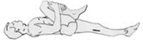 | 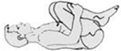 | 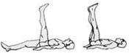 | 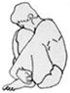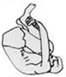 | 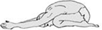
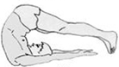 | 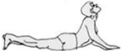 | 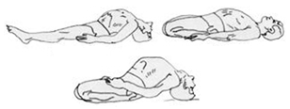 | 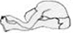 | 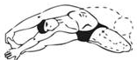
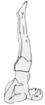 | 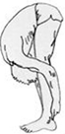 | 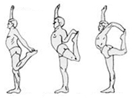 | 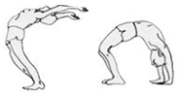 | 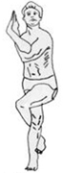
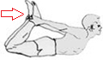 | 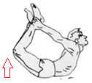 | 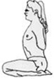 | 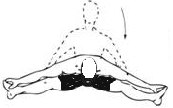 | 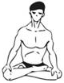

3. Заминка
Пять «заветных», уже полюбившихся упражнений.
  - Ловкость (90 мин.)
- Разминочный комплекс №1 25 мин.
- Выполнение упражнений для развития координации движений в той же последовательности, в какой они представлены в таблице:
Основная стойка | Вращения прямыми руками: правой вперед, левой назад. Затем смена направления движения рук | 6-8 раз | Для каждой руки
Основная стойка, в руках 2-3 теннисных мяча | Жонглирование теннисными мячами | 30-60 с | 2-3 подхода
Основная стойка | Прыжки на месте с поворотами на 90 и 180 градусов вправо и влево | 4-6 раз | Вправо и влево
Основная стойка | Упражнение «ласточка»: наклон вперед, туловище параллельно полу, правая рука вверх, левая - в левую сторону, правую ногу поднять параллельно полу. Далее смена положения рук и ног | 10-30 с | 2-3 подхода, в каждую сторону
Основная стойка, в руках мяч (предмет) | Броски мяча вверх, с хлопками ладонями спереди и сзади поочередно и ловлей мяча | 5-10 раз | Выполнять максимально возможное количество хлопков
Основная стойка в каждой руке по теннисному мячу | Одновременные броски мячей вверх и ловля | 10-12 раз | Выполнять поочередно обеими руками
Основная стойка, в вытянутой вперед руке - теннисный мяч | Выпустить мяч из руки и поймать его, не дав упасть на землю | 5-10 раз | То же для другой руки
Стойка на одной ноге, другая согнута в колене | Прыжок вверх со сменой положения ног в безопорном положении, приземлиться на другую ногу | 20-40 с | Постепенно увеличивать темп
Основная стойка, руки перед собой. | Выполнение одной рукой  произвольных движений, другой рисование геометрических фигур - круг, квадрат,  треугольник и т.п. | 10-15 раз | То же для другой руки
Стойка на одной ноге, руки разведены в стороны. | Повороты головы влево и вправо, равновесие | 2-3 раза в течение  1 мин. | То же для другой ноги, глаза закрыты
Стойка напротив стены, в руке теннисный мяч | Броски мяча в стену одной рукой, ловля другой рукой после отскок | 10-20 раз | Постепенно  увеличивать  темп
Основная стойка | Повороты на 360^{о} на правой ноге, то же на левой ноге | 4-6 раз | На обе ноги
- Передвижения в стойке шагами вперёд и назад с непрерывным подбрасыванием теннисного мяча вверх и последующей ловлей.
- Передвижения в стойке шагами вперёд и назад с ловлей теннисного мяча после отскока от пола.
- Передвижения в стойке шагами вперёд с выбрасыванием теннисного мяча вперёд и последующей ловлей.
- Передвижения в стойке выпадами с выбрасыванием теннисного мяча вперёд и последующей ловлей.
- Параллельное передвижение пары спортсменов в стойке шагами вперёд и назад с непрерывным перебрасыванием теннисного мяча друг другу.
- То же с отскоком от пола.
- Заминка: 5 «заветных» упражнений

- Техника и тактика фехтования
  - Тренировка «провалов» и ответных атак (50 мин.)
- Ложная атака 1. Встаньте, боевую стойку, рука в 3 позиции. Расстояние до зеркала должно быть таким, чтобы не коснуться саблей стекла при выполнении имитации нанесения удара по маске с дистанции 2 шага + выпад. Сделайте два быстрых очень коротких шага вперёд, во время второго шага резко, но не до конца выпрямите вооружённую руку с саблей, не опуская конец клинка книзу. Клинок во время этого действия движется параллельно самому себе, а предплечье – параллельно полу и линии боя. Плечевой пояс и локтевой сустав не напряжены, колени над носочками. Пауза 3 с. Длинным шагом назад восстановите первоначальную дистанцию, на подстановку впереди стоящей ноги возьмите 3 (1, 2, 4, 5) защиту (пока без ответа), затем медленно вернитесь в 3 позицию. В любой фазе упражнения плечевой пояс и невооружённая рука расслаблены. 20 повторений, затем в течение 1 мин. выпрямите и встряхните ноги и руки, сделайте несколько наклонов в сторону и назад. Между повторениями из боевой стойки не выходите!
- Ложная атака 2. Встаньте, как указано в п. 1. Сделайте 1 быстрый очень короткий шаг вперёд и сразу быстрый полушаг вперед в полтора раза шире предыдущего. Во время полушага резко, но не до конца выпрямите вооружённую руку с саблей, не опуская конец клинка книзу (клинок во время этого действия движется параллельно самому себе, а предплечье – параллельно полу и линии боя). Плечевой пояс и локтевой сустав не напряжены. Колено впереди стоящей ноги над носком, основная тяжесть тела на этой ноге. Другое колено тоже согнуто, но висит чуть впереди носка, а стопа полностью прижата к полу. Пауза 3 с. Одним скрестным и одним обычным шагами назад восстановите первоначальную дистанцию. На подстановку впереди стоящей ноги возьмите 3 (1, 2, 4, 5) защиту. 20 повторений, затем в течение 1 мин выпрямить и встряхнуть ноги и руки, сделать несколько наклонов в сторону и назад.
- Ложная атака 3. Повторите пункт 2, выполнив вместо первого шага короткий скачок вперёд и без задержки полушаг. 20 повторений, затем в течение 1 мин выпрямить и встряхнуть ноги и руки, сделать несколько наклонов в сторону и назад.
- Ложная атака 4. Повторите пункт 3, выполнив вместо второго (обычного) шага назад максимально длинный скачок назад. Для этого сзади стоящая нога во время скрестного шага, в момент касания носком впереди стоящей ноги пола выполняет мощное маховое движение назад, сопровождаемое толчком впереди стоящей ноги. 20 повторений, затем 5 мин. отдых.
- Ложные атаки и провалы. Повторите пп. 1-4 с минимальной временной паузой между движениями вперёд и назад. Вместо защит максимально отдёргивайте вооружённую руку назад, но так, чтобы предплечье оставалось параллельно полу и линии боя. Пауза 3 с. Возвращение руки в 3-ю позицию. По 5-6 повторений каждого пункта, затем в течение 1 мин выпрямить и встряхнуть ноги и руки, сделать несколько наклонов в сторону и назад.
- Ложные атаки, провалы и ответы. Повторите п. 5, не делая паузы и не возвращаясь после отдёргивания руки в 3-ю позицию, а давая немедленные ответы с максимальной скоростью без шага вперёд в различные сектора поражаемого пространства. Имитируем ответные удары с небольшим наклоном корпуса вперёд (около 15^{о}), произвольно выбирая 3, 4 и 5 секторы.
- Примечание: для того, чтобы скорость ответа была максимальной, мысленно представьте себе, что, резко отдёргивая руку назад, вы как будто быстро и сильно натягиваете внутри себя тугую тетиву индейского или «купидонского» лука и сразу отпускаете её. Тогда ваша рука полетит вперёд, как стрела, и вам только останется во время её выпрямления направить удар в выбранный заранее сектор и сжать пальцы.
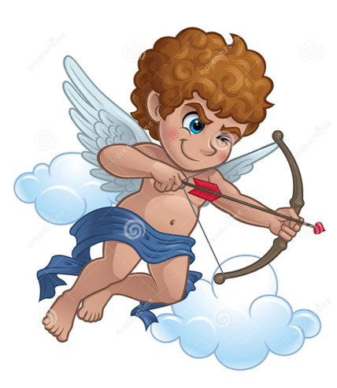
- То же, но ответы с шагом вперёд. Имитируем удары, произвольно выбирая 3, 4 и 5 секторы. Рука, она же индейская стрела, опережает постановку ноги.
- То же, но ответы с выпадом. Имитируем удары, произвольно выбирая 3, 4 и 5 секторы. Рука опережает постановку ноги. Выпад с максимальным маховым движением впереди стоящей ноги и мощным толчком сзади стоящей ноги с небольшим (1-1,5 ширины стопы) её проскальзыванием вперёд по полу. В конечном положении выпада корпус в полу профильном положении и небольшим наклоном вперёд, рука горизонтальна, угол между бедром и голенью впереди стоящей ноги – тупой около 100^{о}. Стопа сзади стоящей ноги перпендикулярна линии боя и не переваливается на внутреннюю сторону, оставаясь всей подошвой прижатой к полу и во время выпада, и после его окончания. После выпада сначала закрытие в стойку за счёт резкого сгибания колена сзади стоящей ноги без смещения стопы вперёд, а затем вместе с подстановкой впереди стоящей ноги возвращение руки в 3-ю позицию.
- То же, но ответы с шагом-выпадом. Шаг короткий, начало шага медленное с показом рукой в 4-й сектор, затем максимально быстрая подстановка сзади стоящей ноги как можно ближе к пятке впереди стоящей и выпад максимальной длины с ударом в 3 (перевод сверху или снизу) или в 5 секторы. После выпада сначала закрытие в стойку, а затем возвращение руки в 3-ю позицию.

  - Действия из положения «Оружие в линии» (90 мин.)
Разминка с Тайлером https://vk.com/videos112349460?z=video112349460_456239066%2Fpl_112349460_-2
Скакалка 50-50—100 – 5 мин.
Упражнения для тренировки атак уколом в домашних условиях
Если боец принимает положение «Оружие в линии» до начала атаки соперника, то он считается находящимся в атаке независимо от того, стоит ли он на месте или движется по дорожке вперёд или назад.
- Встаньте перед зеркалом лицом к нему в боевую стойку, рука с саблей в 3-й позиции. Убедитесь, что плечо не выдвинуто за линию клинка, а гарда закрывает всю руку до локтя. Невооружённая рука расслаблена и свободно покачивается с небольшой амплитудой. – 3 серии по 1 мин. каждая.
- Переступание в среднем темпе, работают только ноги, положение руки, головы и туловища не меняются. Невооружённая рука расслаблена и свободно покачивается с небольшой амплитудой.
5 серий по 1 мин. каждая.
- Встаньте перед зеркалом лицом к нему в боевую стойку (без переступания). Расстояние до зеркала должно быть таким, чтобы не коснуться стекла при имитации укола. Рука с саблей опущена, выпрямлена и полностью расслаблена, острие касается пола, дужка направлена вниз и назад. Медленно, не сгибая и не напрягая вооружённую руку, поднимайте её до горизонтального положения, одновременно постепенно поворачивая предплечье и кисть наружу (правши - вправо). В конце выпрямления руки дужка направлена у правшей точно вправо, у левшей – влево, острие клинка направлено в верхнюю часть туловища Вашего отражения (чуть ниже маски). Клинок и рука составляют одну линию, гарда закрывает от Вашего взгляда всю руку, включая плечо. Такое положение называется «Оружие в линии». Невооружённая рука расслаблена и свободно покачивается с небольшой амплитудой. Весь плечевой пояс и локтевой сустав вооружённой руки также не напряжены. Пауза 3 с. Медленно опускаем руку в первоначальное положение, контролируя в зеркале положения, гарды, кисти, предплечья, клинка. Рука и оружие проходит те же фазы движения, что и при поднимании, только в обратном порядке. Колени в течение всего упражнения над носками. 20 повторений.
- То же с переступанием в среднем темпе. Невооружённая рука расслаблена и свободно покачивается с небольшой амплитудой. 20 повторений без выпрямления ног.
- Встаньте, как указано в п. 1 (без переступания, рука с саблей в 3-й позиции). Расстояние до зеркала должно быть таким, чтобы не коснуться стекла при имитации укола. Медленно выпрямите вооружённую руку с саблей, постепенно поворачивая предплечье и кисть наружу (правши - вправо). В конце выпрямления руки дужка направлена у правшей точно вправо, у левшей – влево, острие клинка направлено в верхнюю часть туловища Вашего отражения (чуть ниже маски). В течение всего движения следите, чтобы гарда закрывала руку до локтя, а в конце выпрямления – всю руку, включая плечо. Клинок и рука составляют одну линию. Невооружённая рука расслаблена и свободно покачивается с небольшой амплитудой. Весь плечевой пояс и локтевой сустав вооружённой руки также не напряжены. Пауза 3 с. Медленно возвращаем руку в первоначальное положение, контролируя в зеркале положения, гарды, кисти, предплечья, клинка. Рука и оружие проходит те же фазы движения, что и при выпрямлении, только в обратном порядке. 20 повторений без выпрямления ног.
- То же с переступанием в среднем темпе. Невооружённая рука расслаблена и свободно покачивается с небольшой амплитудой. Не забывайте про паузу 3 с. 20 повторений.
- То же начало, что в п. 3 (без переступания). Положение «Оружие в линии». Переводы острием клинка полукругом снизу по и против часовой стрелки вращением кисти без напряжения плечевого пояса, руки, без смещения гарды и поворота дужки. Радиус полукруга не более 15 см. После каждого перевода кончик сабли направлен в ту же точку, что и до перевода, пауза (3 с). 20 повторений, из стойки не выходим.
- То же с переступанием в среднем темпе. 20 повторений.
- Начало такое же, что в п. 8 (переступания в среднем темпе). После каждых пяти переступаний быстрый полушаг вперёд, положение руки и оружия не меняются. Переступания прекращаются. После паузы (3 с) скрестные шаги назад, положение руки и оружия не меняются. Возобновление переступания. 3 серии по 7 повторений. Между сериями отдых 30 с.
- То же, что в п. 9, но добавляем на скрестных шагах перевод острием клинка полукругом снизу по (против) часовой стрелке вращением кисти без смещения гарды и поворота дужки. Радиус полукруга не более 15 см. 3 серии по 7 повторений. Между сериями отдых 30 с.
Внимание: берегите зеркало!
Заминка:
а) 20 выпадов перед зеркалом с закрытием назад в стойку. На выпадах имитируем удары, произвольно выбирая 3, 4 и 5 секторы. Рука опережает постановку ноги.
б) 5 заветных упражнений.
  - Атака с действием на оружие (50 мин.)
Атаки с действием на оружие применяются в боях на саблях в целях отвести угрожающее оружие в прямой руке, облегчить быстрое нападение или вызвать у противника защитное конкретное реагирование. Наиболее распространены ударные батманы в 4-е соединение, а также проходящие батманы в 4-е и 1-е соединения с ударом по маске (левому и правому боку).
Характер соприкосновения, с оружием противника, особенно его мощность и глубина, находится в прямой зависимости от решаемых тактических задач. Действие на оружие должно быть максимально быстрым, коротким и внезапным. Иначе противник сумеет, убирая свое оружие, избежать соприкосновения клинками и контратаковать в открывшийся сектор. В связи с этим особое значение имеет дистанция в схватке и позиция, предшествующие атаке с действием на оружие.
В технике атак с действием на оружие необходимо стремиться к слитности компонентов движений оружием в направлении к поражаемой поверхности противника, чтобы создать добавочную инерцию, убыстряющую последующую попытку удара.
Отследите действие на оружие в атаках https://youtu.be/a9Q-d1IKSU4
Напишите в отчёте, сколько таких атак Вы заметили и на каких минутах видео?

  - Тренировка защит и ответов.
Занятие 1 (90 мин.)
Разминочный комплекс №1
Тренировка 3-й защиты и ответов в 3, 4 и 5 секторы.
- Встаньте перед зеркалом лицом к нему в боевую стойку, рука с саблей в 3-й позиции. Убедитесь, что плечо не выдвинуто за линию клинка, а гарда закрывает всю руку до локтя. Невооружённая рука расслаблена и свободно покачивается с небольшой амплитудой. 3 серии по 1 мин. каждая.
- Переступание в среднем темпе, работают только ноги, положение руки, головы и туловища не меняются. Невооружённая рука расслаблена и свободно покачивается с небольшой амплитудой. 5 серий по 1 мин. каждая.
- Встаньте, как указано в п.1. Расстояние до зеркала должно быть таким, чтобы не коснуться стекла при имитации нанесения удара по маске. Медленно выпрямите вооружённую руку с саблей, постепенно сгибая кисть книзу, в конце выпрямления руки надавите большим пальцем на рукоятку, так чтобы исчез промежуток. В течение всего движения следите, чтобы гарда закрывала руку до локтя, а в конце выпрямления – всю руку, включая плечо. Невооружённая рука расслаблена и свободно покачивается с небольшой амплитудой. Плечевой пояс и локтевой сустав в тонусе, но не напряжены. Пауза 3 с. Медленно возвращаем руку в первоначальное положение, контролируя в зеркале положения, гарды, кисти, предплечья, клинка. Рука и оружие проходит те же фазы движения, что и при выпрямлении, только в обратном порядке. 20 повторений.
- То же с переступанием в среднем темпе. Невооружённая рука расслаблена и свободно покачивается с небольшой амплитудой. 20 повторений.
- То же, что в п. 3 (без переступания), но скорость выпрямления руки максимальна. После паузы (3 с) медленное возвращение в 3-ю позицию. 20 повторений.
- То же с переступанием в среднем темпе. 20 повторений.
- Начало такое же, что в п. 5 (без переступания), скорость выпрямления руки максимальна. После паузы (3 с) полушаг назад, пауза 3 с, заканчиваем шаг назад, подставляя впередистоящую ногу (возврат в стойку), одновременно сгибаем руку и ставим 3-ю защиту, поворачивая пальцами рукоятку кнаружи на 45 градусов. 20 повторений.
- То же, что в п. 7, но добавляем быстрый ответ после паузы 3 с на защите имитацией удара по маске с коротким шагом вперёд.
Внимание:
а) ответный удар опережает окончание шага вперёд;
б) невооружённая рука расслаблена и свободно покачивается с небольшой амплитудой;
в) берегите зеркало!
г) 20 повторений.
9. То же, что в п. 8, но с имитацией ответа ударом не по маске, а по правому боку (в 3-й сектор). 20 повторений.
10. То же, но с имитацией ответа ударом по левому плечу (в 4-й сектор). 20 повторений.
Заминка:
а) 20 выпадов перед зеркалом с закрытием назад в стойку. На выпадах имитируем удары, произвольно выбирая 3, 4 и 5 секторы. Рука опережает постановку ноги.
б) 5 «заветных» упражнений.
Занятие 2 (90 мин.)
Разминочный комплекс №1
Тренировка 4-й защиты и ответов в 3, 4 и 5 секторы:
- Встаньте перед зеркалом лицом к нему в боевую стойку, рука с саблей в 3-й позиции. Убедитесь, что плечо не выдвинуто за линию клинка, а гарда закрывает всю руку до локтя. Невооружённая рука расслаблена и свободно покачивается с небольшой амплитудой. Медленно перемещайте оружие в 4-ю позицию без смещения локтя, предплечье перемещается горизонтально. Пальцы рукоятку не поворачивают. Пауза 3 с в финальном положении предплечья (45^{о} к линиям дорожки). Медленно верните оружие в исходное положение. 3 серии по 1 мин. каждая.
- Переступание в среднем темпе, работают только ноги, положение руки, головы и туловища не меняются. Невооружённая рука расслаблена и свободно покачивается с небольшой амплитудой. Оружие в медленном темпе непрерывно перемещается между 3 и 4 позициями. 5 серий по 1 мин каждая.
- Встаньте, как указано в п.1. Расстояние до зеркала должно быть таким, чтобы не коснуться стекла при имитации нанесения удара по маске. Переместите оружие в 4-ю позицию. Медленно выпрямите вооружённую руку с саблей, постепенно сгибая кисть книзу, в конце выпрямления руки надавите большим пальцем на рукоятку, так чтобы исчез промежуток. В течение всего движения следите, чтобы кулак и гарда перемещались по прямой линии вперёд и вверх до той же точки, где они находятся при ударе из 3 позиции. В конце выпрямления гарда закрывает всю руку, включая плечо. Невооружённая рука расслаблена и свободно покачивается с небольшой амплитудой. Плечевой пояс и локтевой сустав в тонусе, но не напряжены. Пауза 3 с. Медленно возвращаем руку в 4 позицию, а затем – в первоначальное положение, контролируя в зеркале положения, гарды, кисти, предплечья, клинка. Рука и оружие проходит те же фазы движения, только в обратном порядке. 20 повторений.
- То же с переступанием в среднем темпе. Невооружённая рука расслаблена и свободно покачивается с небольшой амплитудой. 20 повторений.
- То же, что в п. 3 (без переступания), но скорость выпрямления руки максимальна. После имитации удара по маске и паузы (3 с) медленное возвращение в 3-ю позицию. 20 повторений.
- То же с переступанием в среднем темпе. 20 повторений.
- Начало такое же, что в п. 5 (без переступания), скорость выпрямления руки максимальна. После паузы (3 с) полушаг назад, пауза 3 с, заканчиваем шаг назад, подставляя впередистоящую ногу (возврат в стойку), одновременно сгибаем руку и ставим 4-ю защиту. 20 повторений.
- То же, что в п. 7, но добавляем быстрый ответ после паузы 3 с на 4 защите имитацией удара по маске с коротким шагом вперёд.
Внимание:
а) ответный удар опережает окончание шага вперёд;
б) невооружённая рука расслаблена и свободно покачивается с небольшой амплитудой;
в) берегите зеркало!
г) 20 повторений.
- То же, что в п. 8, но с имитацией ответа ударом не по маске, а по правому боку (в 3-й сектор). 20 повторений.
- То же, но с имитацией ответа ударом по левому плечу (в 4-й сектор). 20 повторений.
Заминка:
а) 20 выпадов перед зеркалом с закрытием назад в стойку. На выпадах имитируем удары, произвольно выбирая 3, 4 и 5 секторы. Рука опережает постановку ноги.
б) 5 «заветных» упражнений.
Занятие 3 (90 мин)
Разминочный комплекс №1
Тренировка 5-ей защиты и ответов в 3, 4 и 5 секторы
- Встаньте перед зеркалом лицом к нему в боевую стойку, рука с саблей в 3-й позиции. Убедитесь, что плечо не выдвинуто за линию клинка, а гарда закрывает всю руку до локтя. Невооружённая рука расслаблена и свободно покачивается с небольшой амплитудой. Медленно перемещайте оружие в 5-ю позицию без смещения локтя в сторону, предплечье перемещается в вертикальной плоскости. Кисть у правшей при этом поворачивается против часовой стрелки, у левшей - наоборот. Пальцы рукоятку не поворачивают, но средний, безымянный и мизинец немного расслабляются. Пауза 8 с в финальном положении: угол между плечом и предплечьем тупой (110-130^{о}), плечо расположено горизонтально, конец клинка чуть выше и впереди гарды. Медленно верните оружие в исходное положение, рука и оружие проходит те же фазы движения, что и при перемещении 5-ю позицию, только в обратном порядке. 3 серии по 1 мин. каждая.
- Переступание в среднем темпе, работают только ноги, положение руки, головы и туловища не меняются. Невооружённая рука расслаблена и свободно покачивается с небольшой амплитудой. Оружие в медленном темпе непрерывно перемещается между 3 и 5 позициями. 5 серий по 1 мин. каждая.
- Встаньте, как указано в п.1. Расстояние до зеркала должно быть таким, чтобы не коснуться стекла при имитации нанесения удара по маске. Переместите оружие в 5-ю позицию. Медленно опускайте и одновременно выпрямляйте вооружённую руку с саблей, постепенно сгибая кисть (правши - вправо), в конце выпрямления руки надавите большим пальцем на рукоятку, так чтобы исчез промежуток. Получилась имитация удара по правому (у правши) или левому (у левши) боку. В течение всего движения следите, чтобы кулак и гарда перемещались по прямой линии вперёд и вниз до той же точки, где они находятся при ударе из 3 позиции. В конце выпрямления гарда закрывает всю руку, включая плечо. Невооружённая рука расслаблена и свободно покачивается с небольшой амплитудой. Плечевой пояс и локтевой сустав в тонусе, но не напряжены. Пауза 3 с. Медленно возвращаем руку в сначала в 5-ю позицию, а затем – в первоначальное положение, контролируя в зеркале положения, гарды, кисти, предплечья, клинка. Рука и оружие проходит те же фазы движения, только в обратном порядке. 20 повторений.
- То же с переступанием в среднем темпе. Невооружённая рука расслаблена и свободно покачивается с небольшой амплитудой. 20 повторений.
- То же, что в п. 3 (без переступания), но скорость выпрямления руки максимальна. После имитации удара по боку и паузы (3 с) медленное возвращение сразу в 3-ю позицию. 20 повторений.
- То же с переступанием в среднем темпе. 20 повторений.
- Начало такое же, что в п. 5 (без переступания), скорость выпрямления руки максимальна. После паузы (3 с) полушаг назад, пауза 3 с, заканчиваем шаг назад, подставляя впередистоящую ногу (возврат в стойку), одновременно сгибаем руку и ставим 3-ю защиту. 20 повторений.
- То же, что в п. 7, но добавляем быстрый ответ после паузы 3 с на 5-й защите имитацией удара по боку с коротким шагом вперёд.
Внимание:
- ответный удар опережает окончание шага вперёд;
- невооружённая рука расслаблена и свободно покачивается с небольшой амплитудой;
- берегите зеркало!
- 20 повторений.
- То же, что в п. 8, но с имитацией ответа переносом и ударом по маске. После паузы в 5-й позиции рука начинает движение вперёд и вниз, но затем быстро меняет направление за счёт поворота кисти. Перенос осуществляется за счёт небольшого отклонения кисти кзади. 20 повторений.
- То же, но с имитацией ответа переносом и ударом по левому плечу (в 4-й сектор). 20 повторений.
Заминка:
а) 20 выпадов перед зеркалом с закрытием назад в стойку. На выпадах имитируем удары, произвольно выбирая 3, 4 и 5 секторы. Рука опережает постановку ноги.
б) 5 «заветных» упражнений.

